Acta
Sesión Ordinaria. Junta Gobierno Local de 27-01-2025.

A C T A DE LA SESIÓN ORDINARIA CELEBRADA POR LA
JUNTA DE GOBIERNO LOCAL EL DÍA 27 DE ENERO DE 2025.

SRES. ASISTENTES: En Candelaria, a veintisiete de enero de dos mil veinticinco, siendo las 14:10 horas, se constituyó
Alcalde-accidental la Junta de Gobierno Local en primera
D. Jorge Baute Delgado convocatoria en la Sala de reuniones de la Casa
Consistorial bajo la presidencia del Sr. Alcalde-
Tenientes de Alcalde: accidental, D. Jorge Baute Delgado, por Decreto D. Airam Pérez Chinea N.º (0202/2025), de 27 de enero de 2025, con D. José Francisco Pinto Ramos asistencia de los Sres. Tenientes de Alcalde Dª Margarita Eva Tendero Barroso expresados al margen, al objeto de celebrar D. Reinaldo Jose Triviño Blanco sesión ordinaria y tratar de los asuntos comprendidos en el orden del día de la Secretario: convocatoria.
D. Octavio Manuel Fernández Hernández. Asiste el Secretario General del Ayuntamiento D.
Octavio Manuel Fernández Hernández.



SECRETARÍA GENERAL

Cód. Validación: 9E2QW2CG4X2TAR3D76L367YGD
Verificación: https://candelaria.sedelectronica.es/
Documento firmado electrónicamente desde la plataforma esPublico Gestiona | Página 1 de 122

Declarada abierta la sesión por la Presidencia, se pasó al estudio de los temas objeto de la misma.

A) PARTE RESOLUTIVA

1.- Expediente 13796/2024. Adherirse a la adenda de prórroga y modificación del Convenio de Colaboración firmado entre GRAFCAN y la FECAM el pasado 31 de octubre de 2024, para el desarrollo coordinado del Sistema de Información Territorial de la Comunidad de Canarias (SITCAN), en el ámbito específico de Candelaria, por el periodo 2025- 2028.

Consta en el expediente propuesta de la Alcaldesa-Presidenta, de fecha 10 de enero de 2025, cuyo tenor literal es el siguiente:

Avenida Constitución Nº 7. Código postal: 38530, Candelaria. Teléfono: 922.500.800. www. candelaria. es

“Doña María Concepción Brito Núñez, en calidad de Alcaldesa Presidenta, al amparo de lo dispuesto en el Reglamento de Organización, Funcionamiento y Régimen Jurídico de las Entidades Locales, así como en la Ley 7/1985, de 2 de abril, Reguladora de las Bases de Régimen Local.
A la vista de la adenda de prórroga y modificación del Convenio de Colaboración entre la empresa Cartográfica de Canarias, S.A. (GRAFCAN), y la Federación Canaria de Municipios FECAM para el desarrollo coordinado del sistema de información territorial de la Comunidad Autónoma de Canarias (SITCAN) durante el periodo 2025-2028.
Considerando lo establecido en el artículo 86 de la Ley 39/2015, de 1 de octubre, del Procedimiento Administrativo Común de las Administraciones Públicas.

Se propone por parte de esta Alcaldía a la Junta de Gobierno Local la adopción del siguiente acuerdo:

PRIMERO. - Adherirse a la adenda de prórroga y modificación del Convenio de Colaboración firmado entre GRAFCAN y la FECAM el pasado 31 de octubre de 2024, para el desarrollo coordinado del Sistema de Información Territorial de la Comunidad de Canarias (SITCAN), en el ámbito específico de Candelaria, por el periodo 2025-2028 y del tenor literal siguiente:
Cód. Validación: 9E2QW2CG4X2TAR3D76L367YGD
Verificación: https://candelaria.sedelectronica.es/
Documento firmado electrónicamente desde la plataforma esPublico Gestiona | Página 2 de 122
“ADENDA DE PRÓRROGA Y MODIFICACIÓN DEL “CONVENIO DE COLABORACIÓN ENTRE LA FEDERACIÓN CANARIA DE MUNICIPIOS (FECAM) Y CARTOGRÁFICA DE CANARIAS, S.A.
(GRAFCAN) PARA EL DESARROLLO COORDINADO DEL SISTEMA DE INFORMACIÓN TERRITORIAL DE LA COMUNIDAD AUTÓNOMA DE CANARIAS, (SITCAN), EN EL ÁMBITO DE LOS MUNICIPIOS DE CANARIAS. PERIODO:2021-2024”.

PERIODO 2025 - 2028

En Santa Cruz de Tenerife, a 31 de octubre de 2024.

REUNIDOS

De una parte, D. MANUEL MIRANDA MEDINA, Consejero de Política Territorial, Cohesión Territorial y Aguas del Gobierno de Canarias, en calidad de presidente del Consejo de Administración de la empresa CARTOGRÁFICA DE CANARIAS, S.A. (en adelante GRAFCAN), con C.I.F. A38225926, domiciliada en la Avenida Juan XXIII, nº 7 Pª 3 Oficina 9, Edificio Campo España, C.P. 35004, Las Palmas de Gran Canaria, y provisto de D.N.I. ***8288**.
Y, de otra parte, la SRA. DÑA. MARÍA CONCEPCIÓN BRITO NÚÑEZ, en calidad de Presidenta de la FEDERACIÓN CANARIA DE MUNICIPIOS (en lo sucesivo FECAM) con C.I.F. G-76730399, domiciliada en avenida 25 de Julio, 47 de Santa Cruz de Tenerife y provista de D.N.I. nº ***1734**.

INTERVENCIÓN Y CAPACIDAD
EL primero, en calidad de presidente de la Entidad Mercantil pública CARTOGRÁFICA DE CANARIAS, S.A. (GRAFCAN), con capacidad legal suficiente para este acto en virtud del acuerdo tomado en la Junta General Extraordinaria celebrada el 23 de marzo de 2024.
La segunda reelegida como Presidenta de la FEDERACIÓN CANARIA DE MUNICIPIOS, (FECAM) en la Asamblea General de 2 de octubre de 2023, y con las facultades necesarias para la firma del presente documento, al amparo de lo establecido en las competencias que le atribuye el artículo 31.1 de sus Estatutos.
Ambas partes se reconocen capacidad legal suficiente para suscribir la presente adenda a convenio y en su virtud,

EXPONEN
- - Con fecha 4 de noviembre de 2020, se formalizó el “Convenio de colaboración para el Desarrollo Coordinado del Sistema de Información Territorial de la Comunidad Autónoma de Canarias (SITCAN), en el ámbito de los Municipios de Canarias (Periodo 2021-2024)”.
Cód. Validación: 9E2QW2CG4X2TAR3D76L367YGD
Verificación: https://candelaria.sedelectronica.es/
Documento firmado electrónicamente desde la plataforma esPublico Gestiona | Página 3 de 122
Dicho convenio fue publicado en el Boletín Oficial de Canarias nº 256 de 14 de diciembre de 2020, y tiene una vigencia de cuatro años a partir de la firma del mismo.
- – Dicho convenio se suscribió para el establecimiento de las bases necesarias para el desarrollo coordinado del Sistema de Información Territorial de la Comunidad Autónoma de Canarias (SITCAN) en el ámbito de los municipios de Canarias, basado en la colaboración en materia de Información Geográfica y Territorial entre la FECAM y GRAFCAN.
II. – Ahora, con la presente adenda se quiere ofrecer, por parte de GRAFCAN, a los Ayuntamientos adheridos al convenio, nuevos compromisos específicos que resultan en una mayor calidad del servicio a prestar de cara al futuro. Ello deriva en la modificación de varias obligaciones que asume GRAFCAN (estipulación cuarta), así como de los anexos del convenio.
Paralelamente cabe destacar la decisión adoptada por el Consejo de Administración de la cita empresa pública del Gobierno de Canarias, en su sesión celebrada el 26 de marzo de 2024, consistente en el mantenimiento del mismo importe de las cuotas municipales establecidas para la cofinanciación del SITCAN para el nuevo periodo: 2025-2028.
En definitiva, existe un interés mutuo por avanzar en el marco de colaboración permanente establecido por el convenio reseñado al principio de esta parte expositiva, y en consecuencia ambas partes acuerdan, mediante la presente adenda al convenio profundizar en su mejora.
III.- En otro orden de cosas, la cláusula quinta del citado convenio contempla una duración de cuatro años, a partir de la firma del mismo, con posibilidad de una prórroga en cumplimiento de la legislación vigente, luego por un periodo de hasta cuatro años adicionales (art. 49.h). 2º de la Ley 40/2015, de 1 de octubre, de Régimen Jurídico del Sector Público).
En este sentido, el convenio se suscribió cuatro de noviembre del año dos mil veinte. Y dado que se mantiene la necesidad de continuar con el objeto del mismo, las partes interesadas consideran oportuno prorrogar el convenio de referencia, conforme a la citada cláusula quinta, por otros cuatro años más.
En consecuencia, antes de que se produzca el vencimiento del convenio, ambas partes intervinientes acuerdan la prórroga del mencionado convenio y la introducción en el mismo de determinadas modificaciones, previamente consensuadas, que redundan en la calidad, eficacia y actualización de las prestaciones objeto del mismo, con sujeción a las siguientes

ESTUPULACIONES

Primera. - Modificar la estipulación cuarta relativa a las obligaciones de las partes.
- Se modifica el apartado I.b) de la estipulación cuarta del convenio, que queda redactado en los siguientes términos:
Cód. Validación: 9E2QW2CG4X2TAR3D76L367YGD
Verificación: https://candelaria.sedelectronica.es/
Documento firmado electrónicamente desde la plataforma esPublico Gestiona | Página 4 de 122
"b) Certificaciones de fototeca. Mediante la plataforma habilitada a tal efecto, el coordinador de la administración municipal accederá a la visualización de las colecciones de fotografías aéreas, obtenidas con cámaras fotogramétricas analógicas y/o digitales, que constituyen el Fondo de Archivo Histórico Documental de Canarias con más de 330.000 fotogramas producidos entre 1960 y la actualidad.
Se permitirá la generación de informes PDF a demanda sin limitación adicional. GRAFCAN acreditará mediante firma electrónica que es una reproducción sin alterar del archivo original, aportando datos técnicos, métricos y temporales precisos. El informe firmado electrónicamente tendrá el valor y efectos que disponga la entidad receptora."
- Se da nueva redacción a la estipulación cuarta, apartado I.d) del convenio, que queda como sigue:
"d) Formación sobre el Sistema de Información Territorial de Canarias (SITCAN). GRAFCAN impartirá anualmente para la FECAM y Ayuntamientos adheridos, cursos de formación online sobre el Sistema de Información Territorial de Canarias a través de la plataforma habilitada para ello. Además, GRAFCAN ofrecerá cursos presenciales en las islas para que los usuarios de las corporaciones municipales tengan acceso a dicha formación presencial una vez al año.
Dentro de los cursos de formación online, se ofrecerán a lo largo del año píldoras formativas online de corta duración al objeto de informar actuaciones de los diferentes proyectos en los que se trabaja vinculados al SITCAN, así como formación sobre nuevas herramientas o funcionalidades concretas.
Estará comprendida la recepción e inscripción de los interesados y la acreditación de aprovechamiento que será emitida por parte de GRAFCAN.
Los Ayuntamientos y organismos dependientes, que deseen cursos de formación específicos a sus propias necesidades podrán disponer de la plataforma de formación a distancia dispuesta por GRAFCAN, o cursos, talleres presenciales cuyo objetivo es promover acciones formativas relacionadas con el presente Convenio.
El promotor de la acción formativa online y/o presencial sufragará el coste de la preparación de unidades teóricas y prácticas; así también el tiempo de tutorización del profesor de GRAFCAN asignado sobre la plataforma online o cursos presenciales.
- La estipulación cuarta, apartado I.e) del convenio, queda redactada de la siguiente forma:
"e) Asistencia técnica sobre la normalización del planeamiento y el acceso a la Base de Datos Geográfica de Planeamiento (GeoBDP). GRAFCAN prestará servicios de asistencia técnica para la normalización del planeamiento municipal, asesorando a los equipos redactores y oficinas técnicas en el proceso de revisión o actualización de los distintos instrumentos de ordenación, con el fin de mantener e integrar dichos instrumentos en la GeoBDP para la difusión de planeamiento vigente en IDECanarias, desde el mismo momento de su formulación. Dicha GeoBDP es accesible actualmente a través de la url http://geobdp.grafcan.es, en la que se pueden consultar individualmente todos los instrumentos de ordenación integrados.
Asimismo, también se realizarán las siguientes asistencias técnicas:
Cód. Validación: 9E2QW2CG4X2TAR3D76L367YGD
Verificación: https://candelaria.sedelectronica.es/
Documento firmado electrónicamente desde la plataforma esPublico Gestiona | Página 5 de 122
  - Asistencia técnica en el suministro de información de planeamiento personalizada para los ámbitos de aplicación de planes y proyectos sobre el territorio, dentro de las cesiones a terceros de información geográfica.
  - Asistencia técnica sobre incidencias, asesorías y notificaciones de actualización, a la oficina técnica, en materia del planeamiento sistematizado e integrado en la GeoBDP y los servicios wms de IDECanarias."
- El subapartado f) del apartado I, estipulación cuarta del convenio se modifica y queda redactado del siguiente modo:
"f) Integración del callejero Municipal. GRAFCAN coordinará la integración del callejero municipal en el SITCAN, con el fin de su difusión en IDECanarias, aportando así más medios al objetivo de transparencia de las instituciones públicas. La información a integrar será suministrada por los Ayuntamientos.
GRAFCAN facilitará al ayuntamiento la relación de inconsistencias que pudiera detectarse en la información y colaborará para el mantenimiento continuo de los datos en el visor de la IDECanarias."
- Se da nueva redacción a la estipulación cuarta, apartado I.h) del convenio, que queda redactado en los siguientes términos:
"h) Aplicación GIS para la gestión del territorio. Se dotará al visor de IDECanarias de la posibilidad de registrarse como usuario del Ayuntamiento. Una vez validado el usuario éste podrá acceder a nuevas funcionalidades y/o contenidos que no tendría como usuario anónimo. Asimismo, con el nuevo registro de usuario, éste puede crear sus propias capas que quedarán almacenadas para futuras sesiones de trabajo. Cada año se comunicará al coordinador del Ayuntamiento las nuevas funcionalidades y/o contenidos a los que tendrán accesos los usuarios registrados de los Ayuntamientos adheridos.
- Se introduce un nuevo subapartado l) en estipulación cuarta, apartado I, del convenio, con el siguiente tenor:
"l) Control de Cambios.
Acceso a la información del control de cambios en el territorio (construcciones, viales y terreno).

Acceso a la información de detección de depósitos de residuos incontrolados < 500m2.
Segunda. - Modificación de los Anexos I, II, III y IV
Se modifican los Anexos I, II, III y IV del convenio reseñado en el expositivo I, que quedan redactados en los términos establecidos en los Anexos I, II, III y IV, respectivamente, de la presente Adenda.
Tercera. – Validez
Cód. Validación: 9E2QW2CG4X2TAR3D76L367YGD
Verificación: https://candelaria.sedelectronica.es/
Documento firmado electrónicamente desde la plataforma esPublico Gestiona | Página 6 de 122
Las restantes estipulaciones del convenio mantienen su validez durante la vigencia de la presente adenda de prórroga al convenio. Por consiguiente, en todo lo no modificado por la presente adenda, se mantiene plenamente en vigor el convenio identificado en el Expositivo I, ratificando y reiterando las partes los términos del mismo en todos sus extremos.
Cuarta. - Prórroga del convenio.
Ambas partes acuerdan proceder a la prórroga del Convenio de Colaboración para el Desarrollo
Coordinado del Sistema de Información Territorial de la Comunidad Autónoma de Canarias (SIT-
CAN) en el ámbito de los Municipios de Canarias (Periodo 2021-2024)” por un periodo de cuatro años más, a contar desde la finalización del periodo inicialmente acordado para el mismo, es decir, desde el próximo 4 de noviembre de 2024, y hasta el día 4 de noviembre de 2028, fecha en la que quedará extinguido a todos los efectos, en aplicación de lo establecido en la Cláusula Quinta del convenio y de acuerdo con lo establecido en el artículo 49.h) de la Ley 40/2015, de 1 de octubre, de Régimen Jurídico del Sector Público.
Quinta. - Eficacia de las modificaciones.
Las modificaciones del convenio contenidas en la presente adenda serán de aplicación desde la fecha de su inscripción en el Registro General Electrónico de Convenios del Sector Público de la Comunidad Autónoma de Canarias. Asimismo, la adenda se publicará en el «Boletín Oficial de Canarias».
Y en prueba de conformidad, con cuanto antecede, las partes intervinientes firman electrónicamente la presente Adenda de modificación y prórroga al Convenio, entendiéndose como fecha de firma la del último de los firmantes.
POR CARTOGRÁFICA DE CANARIAS, S.A. (GRAFCAN) Fdo.: SR. D. MANUEL MIRANDA MEDINA, Presidente.
POR LA FEDERACIÓN CANARIA DE MUNICIPIOS (FECAM)
Fdo.: SRA. DÑA. MARÍA CONCEPCIÓN BRITO NÚÑEZ, Presidenta.

En el ANEXO I, “CUOTAS MUNICIPALES ESTABLECIDAS PARA LA COFINANCIACIÓN DEL SITCAN PERIODO: 2025-2028”, se establece el mantenimiento de las mismas cuotas que se han aplicado en el periodo 2021-2024.
Siendo para el municipio de Candelaria las siguientes (antes de IGIC):
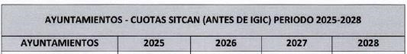
Cód. Validación: 9E2QW2CG4X2TAR3D76L367YGD
Verificación: https://candelaria.sedelectronica.es/
Documento firmado electrónicamente desde la plataforma esPublico Gestiona | Página 7 de 122

SEGUNDO. - El Ayuntamiento de Candelaria se compromete a efectuar una aportación propia a GRAFCAN establecida en el Anexo I de dicho convenio y que se concreta en las siguientes cantidades anuales:
EJERCICIO | TOTAL €  (SIN IGIC) | IGIC (7%) | TOTAL € (CON IGIC)
2025 | 3.230,00 € | 226,10 € | 3.456,10 €
2026 | 3.230,00 € | 226,10 € | 3.456,10 €
2027 | 3.230,00 € | 226,10 € | 3.456,10 €
2028 | 3.230,00 € | 226,10 € | 3.456,10 €

TERCERO. - Notificar el presente acuerdo a la Federación Canaria de Municipios (FECAM) y a la empresa Cartográfica de Canarias (GRAFCAN).
CUARTO. - Facultar al Sra. Alcaldesa – Presidenta a la firma de cualquier documento y realizar los trámites para llevar a buen fin el presente acuerdo.”

No obstante, la Junta de Gobierno Local acordará lo más procedente.

Consta en el expediente Informe de Intervención emitido por Don Nicolás Rojo Garnica, que desempeña el puesto de trabajo de Interventor Municipal, de 20 de enero de 2025, del siguiente tenor literal:

“INFORME DE INTERVENCIÓN

Vista la propuesta de adhesión a la prórroga y modificación del Convenio de Colaboración entre la FECAM y GRAFCAN para el desarrollo del Sistema de Información Territorial de la Comunidad Autónoma de Canarias (SITCAN), en el ámbito de los municipios canarios para el periodo 2028-2028, se emite el presente informe:

PRIMERO. Que la Ley 40/2015, de 1 de octubre, de Régimen Jurídico del Sector Público:
El art. 47.1, establece que “Son convenios los acuerdos con efectos jurídicos adoptados por las Administraciones Públicas, los organismos públicos y entidades de derecho público vinculados o dependientes o las Universidades públicas entre sí o con sujetos de derecho privado para un fin común.
(…) Los convenios no podrán tener por objeto prestaciones propias de los contratos. En tal caso, su naturaleza y régimen jurídico se ajustará a lo previsto en la legislación de contratos del sector público.”
Cód. Validación: 9E2QW2CG4X2TAR3D76L367YGD
Verificación: https://candelaria.sedelectronica.es/
Documento firmado electrónicamente desde la plataforma esPublico Gestiona | Página 8 de 122
El art. 48.1 del mismo cuerpo legal señala que “Las Administraciones Públicas, sus organismos públicos y entidades de derecho público vinculados o dependientes y las Universidades públicas, en el ámbito de sus respectivas competencias, podrán suscribir convenios con sujetos de derecho público y privado, sin que ello pueda suponer cesión de la titularidad de la competencia.
La suscripción de convenios deberá mejorar la eficiencia de la gestión pública, facilitar la utilización conjunta de medios y servicios públicos, contribuir a la realización de actividades de utilidad pública y cumplir con la legislación de estabilidad presupuestaria y sostenibilidad financiera.

SEGUNDO. En cuanto al órgano competente, es la Junta de Gobierno Local el órgano competente que tiene atribuido la competencia para la aprobación de programas, planes, convenios con entidades públicas o privadas para consecución de los fines de interés público, así como la autorización a la Alcaldesa – Presidenta, para actuar y firmar en los citados convenios, planes o programas, en virtud de delegación del pleno adoptada en el acuerdo 11.5 de la sesión plenaria de 27 de junio de 2023, en el que se establece: “Primero: Delegar a la Junta de Gobierno Local las siguientes atribuciones del Pleno de la Corporación… 5.- La aprobación de programas, planes o convenios con entidades públicas o privadas para la consecución de fines de interés público, así como la autorización al Alcalde Presidente para actuar y firmar, en los citados convenios, planes o programas, ante cualquier Administración Pública u órganos de ésta, en los términos previstos en la Ley Territorial 14/1.990, de Régimen Jurídico de las Administraciones Públicas de Canarias, salvo aquellos convenios en que transfieren o deleguen competencias entre las Administraciones intervinientes que al requerir una mayoría especial con competencia del Pleno...”.

TERCERO. Que en el Anexo I se desglosan las Cuotas de Mantenimiento del Sistema de Información Territorial de la Comunidad Autónoma de Canarias (SITCAN), para los Ayuntamientos, aprobadas por el Consejo de Administración celebrado el día 26 de marzo de 2024, para el periodo 2025-2028. como herramienta fundamental para la gestión territorial y la planificación medioambiental de Canarias y como mecanismo de ayuda a los Ayuntamientos de Canarias en el análisis, planificación, prevención, salvamento y gestión de crisis y de recursos relacionados con el territorio. Además, entiende el SITCAN como medio de difusión de información que interesa y afecta a la ciudadanía, y como instrumento que permite dar respuesta a la demanda creciente de transparencia en la gestión pública.

CUARTO. Que el presente Convenio tendrá un plazo de vigencia de cuatro años a partir de la firma del mismo, pudiendo ser prorrogado por mutuo acuerdo de las partes de conformidad con la legislación vigente.
Cód. Validación: 9E2QW2CG4X2TAR3D76L367YGD
Verificación: https://candelaria.sedelectronica.es/
Documento firmado electrónicamente desde la plataforma esPublico Gestiona | Página 9 de 122

QUINTO. Los Compromisos económicos, en virtud de la presente adhesión, consisten en abonar a GRAFCAN la cantidad anual establecida como cuota de cofinanciación del SITCAN, detallada en el Anexo I, emitiendo la citada empresa factura anual al Ayuntamiento, que será abonada, dentro de los 60 primeros días del comienzo de la anualidad en curso del Convenio o prórroga del mismo, siendo justificación suficiente de dicha autorización copia del presente acuerdo, junto con la carta de adhesión del Ayuntamiento.

SEXTO. Existe consignación presupuestaria según se indica en la tabla siguiente:
ANUALIDAD | APLICACIÓN | IMPORTE | Nº RC
2025 | 2025.15100.22610 | 3.456,10 | 2.25.0.00033
2026 | 2026.15100.22600 | 3.456,10 | 2.25.2.00156
2027 | 2026.15100.22610 | 3.456,10 | 2.25.2.00157
2028 | 2026.15100.22610 | 3.456,10 | 2.25.2.00158

En consecuencia, este interventor informa favorablemente el presente Convenio FECAMGRAFCAN.”

No obstante, la Junta de Gobierno Local acordará lo más procedente.

Consta en el expediente Informe Jurídico emitido por Doña Rosa Edelmira González Sabina, que desempeña el puesto de Jurista, de 20 de enero de 2025, y fiscalizado favorablemente por D. Nicolás Rojo Garnica, Interventor Municipal, del 21 de noviembre de 2025, del siguiente tenor literal:

“INFORME JURÍDICO
Visto el expediente referenciado, la funcionaria Doña Rosa E. González Sabina, Técnica de Administración General, emite el siguiente informe, fiscalizado favorablemente por el Interventor Municipal, D. Nicolás Rojo Garnica.

Antecedentes de hecho
Primero: Vista propuesta de la señora Alcaldesa Presidenta, de fecha 10 de enero de 2025, de adhesión a la adenda de prórroga y modificación del Convenio de Colaboración entre la Federación Canaria de Municipios FECAM) y Cartográfica de Canarias, S.A. (GRAFCAN), para el desarrollo coordinado del sistema de información territorial de la Comunidad Autónoma de Canarias (SITCAN), en el ámbito de los municipios de Canarias, durante el periodo 2025-2028.
Cód. Validación: 9E2QW2CG4X2TAR3D76L367YGD
Verificación: https://candelaria.sedelectronica.es/
Documento firmado electrónicamente desde la plataforma esPublico Gestiona | Página 10 de 122
Segundo: Consta en el expediente escrito de la Federación Canaria de Municipios, de fecha 2 de diciembre de 2024.
Tercero: Consta en el expediente borrador de la adenda.
Cuarto: Visto informe favorable de la intervención municipal, de fecha 20 de enero de 2025, que a continuación se transcribe:
“Vista la propuesta de adhesión a la prórroga y modificación del Convenio de Colaboración entre la FECAM y GRAFCAN para el desarrollo del Sistema de Información Territorial de la Comunidad Autónoma de Canarias (SITCAN), en el ámbito de los municipios canarios para el periodo 20282028, se emite el presente informe:
PRIMERO. Que la Ley 40/2015, de 1 de octubre, de Régimen Jurídico del Sector Público: El art. 47.1, establece que “Son convenios los acuerdos con efectos jurídicos adoptados por las Administraciones Públicas, los organismos públicos y entidades de derecho público vinculados o dependientes o las Universidades públicas entre sí o con sujetos de derecho privado para un fin común.
(…) Los convenios no podrán tener por objeto prestaciones propias de los contratos. En tal caso, su naturaleza y régimen jurídico se ajustará a lo previsto en la legislación de contratos del sector público.”
El art. 48.1 del mismo cuerpo legal señala que “Las Administraciones Públicas, sus organismos públicos y entidades de derecho público vinculados o dependientes y las Universidades públicas, en el ámbito de sus respectivas competencias, podrán suscribir convenios con sujetos de derecho público y privado, sin que ello pueda suponer cesión de la titularidad de la competencia.
La suscripción de convenios deberá mejorar la eficiencia de la gestión pública, facilitar la utilización conjunta de medios y servicios públicos, contribuir a la realización de actividades de utilidad pública y cumplir con la legislación de estabilidad presupuestaria y sostenibilidad financiera.
SEGUNDO. En cuanto al órgano competente, es la Junta de Gobierno Local el órgano competente que tiene atribuido la competencia para la aprobación de programas, planes, convenios con entidades públicas o privadas para consecución de los fines de interés público, así como la autorización a la Alcaldesa – Presidenta, para actuar y firmar en los citados convenios, planes o programas, en virtud de delegación del pleno adoptada en el acuerdo 11.5 de la sesión plenaria de
27 de junio de 2023, en el que se establece: “Primero: Delegar a la Junta de Gobierno Local las siguientes atribuciones del Pleno de la Corporación… 5.- La aprobación de programas, planes o convenios con entidades públicas o privadas para la consecución de fines de interés público, así como la autorización al Alcalde Presidente para actuar y firmar, en los citados convenios, planes o programas, ante cualquier Administración Pública u órganos de ésta, en los términos previstos en la Ley Territorial 14/1.990, de Régimen Jurídico de las Administraciones Públicas de Canarias, salvo aquellos convenios en que transfieren o deleguen competencias entre las Administraciones intervinientes que al requerir una mayoría especial con competencia del Pleno...”.
Cód. Validación: 9E2QW2CG4X2TAR3D76L367YGD
Verificación: https://candelaria.sedelectronica.es/
Documento firmado electrónicamente desde la plataforma esPublico Gestiona | Página 11 de 122
TERCERO. Que en el Anexo I se desglosan las Cuotas de Mantenimiento del Sistema de Información Territorial de la Comunidad Autónoma de Canarias (SITCAN), para los Ayuntamientos, aprobadas por el Consejo de Administración celebrado el día 26 de marzo de 2024, para el periodo 2025-2028. como herramienta fundamental para la gestión territorial y la planificación medioambiental de Canarias y como mecanismo de ayuda a los Ayuntamientos de Canarias en el análisis, planificación, prevención, salvamento y gestión de crisis y de recursos relacionados con el territorio. Además, entiende el SITCAN como medio de difusión de información que interesa y afecta a la ciudadanía, y como instrumento que permite dar respuesta a la demanda creciente de transparencia en la gestión pública.
CUARTO. Que el presente Convenio tendrá un plazo de vigencia de cuatro años a partir de la firma del mismo, pudiendo ser prorrogado por mutuo acuerdo de las partes de conformidad con la legislación vigente.
QUINTO. Los Compromisos económicos, en virtud de la presente adhesión, consisten en abonar a GRAFCAN la cantidad anual establecida como cuota de cofinanciación del SITCAN, detallada en el Anexo I, emitiendo la citada empresa factura anual al Ayuntamiento, que será abonada, dentro de los 60 primeros días del comienzo de la anualidad en curso del Convenio o prórroga del mismo, siendo justificación suficiente de dicha autorización copia del presente acuerdo, junto con la carta de adhesión del Ayuntamiento.
SEXTO. Existe consignación presupuestaria según se indica en la tabla siguiente:
ANUALIDAD | APLICACIÓN | IMPORTE | Nº RC
2025 | 2025.15100.22610 | 3.456,10 | 2.25.0.00033
2026 | 2026.15100.22600 | 3.456,10 | 2.25.2.00156
2027 | 2026.15100.22610 | 3.456,10 | 2.25.2.00157
2028 | 2026.15100.22610 | 3.456,10 | 2.25.2.00158

En consecuencia, este interventor informa favorablemente el presente Convenio FECAMGRAFCAN.”
Quinto: Considerando que existe consignación presupuestaria según la tabla siguiente:
ANUALIDAD | APLICACIÓN | IMPORTE | Nº RC
2025 | 2025.15100.22610 | 3.456,10 | 2.25.0.00033
2026 | 2026.15100.22600 | 3.456,10 | 2.25.2.00156
2027 | 2026.15100.22610 | 3.456,10 | 2.25.2.00157
2028 | 2026.15100.22610 | 3.456,10 | 2.25.2.00158

Fundamentos de derecho

Primero: La normativa de aplicación a los convenios de colaboración que se pretendan suscribir por este Ayuntamiento se contempla en la Ley 40/2015 de 1 de octubre, del Régimen Jurídico del Sector Público, concretamente en los artículos 47 a 53.
Cód. Validación: 9E2QW2CG4X2TAR3D76L367YGD
Verificación: https://candelaria.sedelectronica.es/
Documento firmado electrónicamente desde la plataforma esPublico Gestiona | Página 12 de 122
El artículo 47.1 de la citada Ley señala: “Son convenios los acuerdos con efectos jurídicos adoptados por las Administraciones Públicas, los organismos públicos y entidades de derecho público vinculados o dependientes o las Universidades públicas entre sí o con sujetos de derecho privado para un fin común.
No tienen la consideración de convenios, los Protocolos Generales de Actuación o instrumentos similares que comporten meras declaraciones de intención de contenido general o que expresen la voluntad de las Administraciones y partes suscriptoras para actuar con un objetivo común, siempre que no supongan la formalización de compromisos jurídicos concretos y exigibles”.
La materia objeto de acuerdo se ajusta a la definición dada, por tratarse de un acuerdo con efectos jurídicos adoptados por las Administraciones Públicas.
En cuanto a los tipos de convenios a suscribir por el Ayuntamiento el artículo 47.2 señala:

a) Convenios interadministrativos firmados entre dos o más Administraciones Públicas, o bien entre dos o más organismos públicos o entidades de derecho público vinculados o dependientes de distintas Administraciones públicas, y que podrán incluir la utilización de medios, servicios y recursos de otra Administración Pública, organismo público o entidad de derecho público vinculado o dependiente, para el ejercicio de competencias propias o delegadas.

Quedan excluidos los convenios interadministrativos suscritos entre dos o más Comunidades
Autónomas para la gestión y prestación de servicios propios de las mismas, que se regirán en cuanto a sus supuestos, requisitos y términos por lo previsto en sus respectivos Estatutos de autonomía.
b) Convenios intradministrativos firmados entre organismos públicos y entidades de derecho
público vinculados o dependientes de una misma Administración Pública.

c) Convenios firmados entre una Administración Pública u organismo o entidad de derecho
público y un sujeto de Derecho privado.
d) Convenios no constitutivos ni de Tratado internacional, ni de Acuerdo internacional adminis-
trativo, ni de Acuerdo internacional no normativo, firmados entre las Administraciones Públicas y los órganos, organismos públicos o entes de un sujeto de Derecho internacional, que estarán sometidos al ordenamiento jurídico interno que determinen las partes.
Segundo: Así mismo el art. 48.1 del mismo cuerpo legal señala que “Las Administraciones Públicas, sus organismos públicos y entidades de derecho público vinculados o dependientes y las Universidades públicas, en el ámbito de sus respectivas competencias, podrán suscribir convenios con sujetos de derecho público y privado, sin que ello pueda suponer cesión de la titularidad de la competencia.
El artículo 48.3 señala que “La suscripción de convenios deberá mejorar la eficiencia de la gestión pública, facilitar la utilización conjunta de medios y servicios públicos, contribuir a la realización de actividades de utilidad pública …”
El artículo 48.8 establece que “Los convenios se perfeccionan por la prestación del consentimiento de las partes.”

Tercero: En cuanto al contenido del convenio, el artículo 49 establece el contenido mínimo.
Cód. Validación: 9E2QW2CG4X2TAR3D76L367YGD
Verificación: https://candelaria.sedelectronica.es/
Documento firmado electrónicamente desde la plataforma esPublico Gestiona | Página 13 de 122

Cuarto: Así mismo la Ley 39/2015, de 1 de octubre del Procedimiento Administrativo Común de las Administraciones Públicas, señala en su artículo 86.1 que “Las Administraciones Públicas podrán celebrar acuerdos, pactos, convenios o contratos con personas tanto de Derecho público como privado, siempre que no sean contrarios al ordenamiento jurídico ni versen sobre materias no susceptibles de transacción y tengan por objeto satisfacer el interés público que tienen encomendado, con el alcance, efectos y régimen jurídico específico que, en su caso, prevea la disposición que lo regule, pudiendo tales actos tener la consideración de finalizadores de los procedimientos administrativos o insertarse en los mismos con carácter previo, vinculante o no, a la resolución que les ponga fin.”

Quinto: Al tratarse de un acto administrativo con contenido económico, de conformidad con lo establecido en el art. 214.2 del Real Decreto Legislativo 2/2004 de 5 de marzo, por el que se aprueba el Texto Refundido de la Ley Reguladora de Haciendas Locales, el presente expediente no debe ser sometido a la función interventora.

Sexto: En cuanto al órgano municipal competente, es la Junta de Gobierno Local el órgano que tiene atribuido la competencia para la aprobación de programas, planes, convenios con entidades públicas o privadas para consecución de los fines de interés público, así como la autorización a la Alcaldesa – Presidenta, para actuar y firmar en los citados convenios, planes o programas, en virtud de delegación del pleno adoptada en el acuerdo 11.5 de la sesión plenaria de 27 de junio de 2023, en el que se establece: “Primero: Delegar a la Junta de Gobierno Local las siguientes atribuciones del Pleno de la Corporación… 5.- La aprobación de programas, planes o convenios con entidades públicas o privadas para la consecución de fines de interés público, así como la autorización al Alcalde Presidente para actuar y firmar, en los citados convenios, planes o programas, ante cualquier Administración Pública u órganos de ésta, en los términos previstos en la Ley Territorial 14/1.990, de Régimen Jurídico de las Administraciones Públicas de Canarias, salvo aquellos convenios en que transfieren o deleguen competencias entre las Administraciones intervinientes que al requerir una mayoría especial con competencia del Pleno…”
A la vista de cuanto antecede, la funcionaria que suscribe informa que es legalmente procedente la adhesión y suscripción de la Adenda al Convenio de Colaboración para el desarrollo coordinado del sistema de información territorial de la Comunidad Autónoma de Canarias(SITCAN), en el ámbito de los municipios de canarias 2025-2028 y formula la siguiente Propuesta de Resolución, para que por la Junta de Gobierno Local se acuerde:

Propuesta de resolución

PRIMERO. – Aprobar la adhesión a la adenda de prórroga y modificación del Convenio de Colaboración firmado entre GRAFCAN y la FECAM, el pasado 31 de octubre de 2024, para el desarrollo coordinado del Sistema de Información Territorial de la Comunidad de Canarias (SITCAN), en el ámbito específico del Municipio de Candelaria, por el periodo 2025-2028 y del tenor literal siguiente:
“ADENDA DE PRÓRROGA Y MODIFICACIÓN DEL “CONVENIO DE COLABORACIÓN ENTRE LA FEDERACIÓN CANARIA DE MUNICIPIOS (FECAM) Y CARTOGRÁFICA DE CANARIAS, S.A.
(GRAFCAN) PARA EL DESARROLLO COORDINADO DEL SISTEMA DE INFORMACIÓN TERRITORIAL DE LA COMUNIDAD AUTÓNOMA DE CANARIAS, (SITCAN), EN EL ÁMBITO DE LOS MUNICIPIOS DE CANARIAS. PERIODO:2021-2024”.
Cód. Validación: 9E2QW2CG4X2TAR3D76L367YGD
Verificación: https://candelaria.sedelectronica.es/
Documento firmado electrónicamente desde la plataforma esPublico Gestiona | Página 14 de 122
PERIODO 2025 - 2028 En Santa Cruz de Tenerife, a 31 de octubre de 2024.

REUNIDOS
De una parte, D. MANUEL MIRANDA MEDINA, Consejero de Política Territorial, Cohesión Territorial y Aguas del Gobierno de Canarias, en calidad de presidente del Consejo de Administración de la empresa CARTOGRÁFICA DE CANARIAS, S.A. (en adelante GRAFCAN), con C.I.F. A38225926, domiciliada en la Avenida Juan XXIII, nº 7 Pª 3 Oficina 9, Edificio Campo España, C.P. 35004, Las Palmas de Gran Canaria, y provisto de D.N.I. ***8288**.
Y, de otra parte, la SRA. DÑA. MARÍA CONCEPCIÓN BRITO NÚÑEZ, en calidad de Presidenta de la FEDERACIÓN CANARIA DE MUNICIPIOS (en lo sucesivo FECAM) con C.I.F. G-76730399, domiciliada en avenida 25 de Julio, 47 de Santa Cruz de Tenerife y provista de D.N.I. nº ***1734**.

INTERVENCIÓN Y CAPACIDAD
EL primero, en calidad de presidente de la Entidad Mercantil pública CARTOGRÁFICA DE CANARIAS, S.A. (GRAFCAN), con capacidad legal suficiente para este acto en virtud del acuerdo tomado en la Junta General Extraordinaria celebrada el 23 de marzo de 2024.
La segunda reelegida como Presidenta de la FEDERACIÓN CANARIA DE MUNICIPIOS, (FECAM) en la Asamblea General de 2 de octubre de 2023, y con las facultades necesarias para la firma del presente documento, al amparo de lo establecido en las competencias que le atribuye el artículo 31.1 de sus Estatutos.
Ambas partes se reconocen capacidad legal suficiente para suscribir la presente adenda a convenio y en su virtud,

EXPONEN
- - Con fecha 4 de noviembre de 2020, se formalizó el “Convenio de colaboración para el Desarrollo Coordinado del Sistema de Información Territorial de la Comunidad Autónoma de Canarias (SITCAN), en el ámbito de los Municipios de Canarias (Periodo 2021-2024)”.
Dicho convenio fue publicado en el Boletín Oficial de Canarias nº 256 de 14 de diciembre de 2020, y tiene una vigencia de cuatro años a partir de la firma del mismo.
- – Dicho convenio se suscribió para el establecimiento de las bases necesarias para el desarrollo coordinado del Sistema de Información Territorial de la Comunidad Autónoma de Canarias (SITCAN) en el ámbito de los municipios de Canarias, basado en la colaboración en materia de Información Geográfica y Territorial entre la FECAM y GRAFCAN.
II. – Ahora, con la presente adenda se quiere ofrecer, por parte de GRAFCAN, a los Ayuntamientos adheridos al convenio, nuevos compromisos específicos que resultan en una mayor calidad del servicio a prestar de cara al futuro. Ello deriva en la modificación de varias obligaciones que asume GRAFCAN (estipulación cuarta), así como de los anexos del convenio.
Cód. Validación: 9E2QW2CG4X2TAR3D76L367YGD
Verificación: https://candelaria.sedelectronica.es/
Documento firmado electrónicamente desde la plataforma esPublico Gestiona | Página 15 de 122
Paralelamente cabe destacar la decisión adoptada por el Consejo de Administración de la cita empresa pública del Gobierno de Canarias, en su sesión celebrada el 26 de marzo de 2024, consistente en el mantenimiento del mismo importe de las cuotas municipales establecidas para la cofinanciación del SITCAN para el nuevo periodo: 2025-2028.
En definitiva, existe un interés mutuo por avanzar en el marco de colaboración permanente establecido por el convenio reseñado al principio de esta parte expositiva, y en consecuencia ambas partes acuerdan, mediante la presente adenda al convenio profundizar en su mejora.
III.- En otro orden de cosas, la cláusula quinta del citado convenio contempla una duración de cuatro años, a partir de la firma del mismo, con posibilidad de una prórroga en cumplimiento de la legislación vigente, luego por un periodo de hasta cuatro años adicionales (art. 49.h). 2º de la Ley 40/2015, de 1 de octubre, de Régimen Jurídico del Sector Público).
En este sentido, el convenio se suscribió cuatro de noviembre del año dos mil veinte. Y dado que se mantiene la necesidad de continuar con el objeto del mismo, las partes interesadas consideran oportuno prorrogar el convenio de referencia, conforme a la citada cláusula quinta, por otros cuatro años más.
En consecuencia, antes de que se produzca el vencimiento del convenio, ambas partes intervinientes acuerdan la prórroga del mencionado convenio y la introducción en el mismo de determinadas modificaciones, previamente consensuadas, que redundan en la calidad, eficacia y actualización de las prestaciones objeto del mismo, con sujeción a las siguientes

ESTUPULACIONES
Primera. - Modificar la estipulación cuarta relativa a las obligaciones de las partes.
- Se modifica el apartado I.b) de la estipulación cuarta del convenio, que queda redactado en los siguientes términos:
"b) Certificaciones de fototeca. Mediante la plataforma habilitada a tal efecto, el coordinador de la administración municipal accederá a la visualización de las colecciones de fotografías aéreas, obtenidas con cámaras fotogramétricas analógicas y/o digitales, que constituyen el Fondo de Archivo Histórico Documental de Canarias con más de 330.000 fotogramas producidos entre 1960 y la actualidad.
Se permitirá la generación de informes PDF a demanda sin limitación adicional. GRAFCAN acreditará mediante firma electrónica que es una reproducción sin alterar del archivo original, aportando datos técnicos, métricos y temporales precisos. El informe firmado electrónicamente tendrá el valor y efectos que disponga la entidad receptora."
- Se da nueva redacción a la estipulación cuarta, apartado I.d) del convenio, que queda como sigue:
"d) Formación sobre el Sistema de Información Territorial de Canarias (SITCAN). GRAFCAN impartirá anualmente para la FECAM y Ayuntamientos adheridos, cursos de formación online sobre el Sistema de Información Territorial de Canarias a través de la plataforma habilitada para ello. Además, GRAFCAN ofrecerá cursos presenciales en las islas para que los usuarios de las corporaciones municipales tengan acceso a dicha formación presencial una vez al año.
Cód. Validación: 9E2QW2CG4X2TAR3D76L367YGD
Verificación: https://candelaria.sedelectronica.es/
Documento firmado electrónicamente desde la plataforma esPublico Gestiona | Página 16 de 122
Dentro de los cursos de formación online, se ofrecerán a lo largo del año píldoras formativas online de corta duración al objeto de informar actuaciones de los diferentes proyectos en los que se trabaja vinculados al SITCAN, así como formación sobre nuevas herramientas o funcionalidades concretas.
Estará comprendida la recepción e inscripción de los interesados y la acreditación de aprovechamiento que será emitida por parte de GRAFCAN.
Los Ayuntamientos y organismos dependientes, que deseen cursos de formación específicos a sus propias necesidades podrán disponer de la plataforma de formación a distancia dispuesta por GRAFCAN, o cursos, talleres presenciales cuyo objetivo es promover acciones formativas relacionadas con el presente Convenio.
El promotor de la acción formativa online y/o presencial sufragará el coste de la preparación de unidades teóricas y prácticas; así también el tiempo de tutorización del profesor de GRAFCAN asignado sobre la plataforma online o cursos presenciales.
- La estipulación cuarta, apartado I.e) del convenio, queda redactada de la siguiente forma:
"e) Asistencia técnica sobre la normalización del planeamiento y el acceso a la Base de Datos Geográfica de Planeamiento (GeoBDP). GRAFCAN prestará servicios de asistencia técnica para la normalización del planeamiento municipal, asesorando a los equipos redactores y oficinas técnicas en el proceso de revisión o actualización de los distintos instrumentos de ordenación, con el fin de mantener e integrar dichos instrumentos en la GeoBDP para la difusión de planeamiento vigente en IDECanarias, desde el mismo momento de su formulación. Dicha GeoBDP es accesible actualmente a través de la url http://geobdp.grafcan.es, en la que se pueden consultar individualmente todos los instrumentos de ordenación integrados.
Asimismo, también se realizarán las siguientes asistencias técnicas:
  - Asistencia técnica en el suministro de información de planeamiento personalizada para los ámbitos de aplicación de planes y proyectos sobre el territorio, dentro de las cesiones a terceros de información geográfica.
  - Asistencia técnica sobre incidencias, asesorías y notificaciones de actualización, a la oficina técnica, en materia del planeamiento sistematizado e integrado en la GeoBDP y los servicios wms de IDECanarias."
- El subapartado f) del apartado I, estipulación cuarta del convenio se modifica y queda redactado del siguiente modo:
"f) Integración del callejero Municipal. GRAFCAN coordinará la integración del callejero municipal en el SITCAN, con el fin de su difusión en IDECanarias, aportando así más medios al objetivo de transparencia de las instituciones públicas. La información a integrar será suministrada por los Ayuntamientos.
Cód. Validación: 9E2QW2CG4X2TAR3D76L367YGD
Verificación: https://candelaria.sedelectronica.es/
Documento firmado electrónicamente desde la plataforma esPublico Gestiona | Página 17 de 122
GRAFCAN facilitará al ayuntamiento la relación de inconsistencias que pudiera detectarse en la información y colaborará para el mantenimiento continuo de los datos en el visor de la IDECanarias."
- Se da nueva redacción a la estipulación cuarta, apartado I.h) del convenio, que queda redactado en los siguientes términos:
"h) Aplicación GIS para la gestión del territorio. Se dotará al visor de IDECanarias de la posibilidad de registrarse como usuario del Ayuntamiento. Una vez validado el usuario éste podrá acceder a nuevas funcionalidades y/o contenidos que no tendría como usuario anónimo. Asimismo, con el nuevo registro de usuario, éste puede crear sus propias capas que quedarán almacenadas para futuras sesiones de trabajo. Cada año se comunicará al coordinador del Ayuntamiento las nuevas funcionalidades y/o contenidos a los que tendrán accesos los usuarios registrados de los Ayuntamientos adheridos.
- Se introduce un nuevo subapartado l) en estipulación cuarta, apartado I, del convenio, con el siguiente tenor:
"l) Control de Cambios.
Acceso a la información del control de cambios en el territorio (construcciones, viales y terreno).
Acceso a la información de detección de depósitos de residuos incontrolados < 500m2.
Segunda. - Modificación de los Anexos I, II, III y IV
Se modifican los Anexos I, II, III y IV del convenio reseñado en el expositivo I, que quedan redactados en los términos establecidos en los Anexos I, II, III y IV, respectivamente, de la presente Adenda.
Tercera. – Validez
Las restantes estipulaciones del convenio mantienen su validez durante la vigencia de la presente adenda de prórroga al convenio. Por consiguiente, en todo lo no modificado por la presente adenda, se mantiene plenamente en vigor el convenio identificado en el Expositivo I, ratificando y reiterando las partes los términos del mismo en todos sus extremos.
Cuarta. - Prórroga del convenio.
Ambas partes acuerdan proceder a la prórroga del Convenio de Colaboración para el Desarrollo
Coordinado del Sistema de Información Territorial de la Comunidad Autónoma de Canarias (SIT-
CAN) en el ámbito de los Municipios de Canarias (Periodo 2021-2024)” por un periodo de cuatro años más, a contar desde la finalización del periodo inicialmente acordado para el mismo, es decir, desde el próximo 4 de noviembre de 2024, y hasta el día 4 de noviembre de 2028, fecha en la que quedará extinguido a todos los efectos, en aplicación de lo establecido en la Cláusula Quinta del convenio y de acuerdo con lo establecido en el artículo 49.h) de la Ley 40/2015, de 1 de octubre, de Régimen Jurídico del Sector Público.
Cód. Validación: 9E2QW2CG4X2TAR3D76L367YGD
Verificación: https://candelaria.sedelectronica.es/
Documento firmado electrónicamente desde la plataforma esPublico Gestiona | Página 18 de 122
Quinta. - Eficacia de las modificaciones.
Las modificaciones del convenio contenidas en la presente adenda serán de aplicación desde la fecha de su inscripción en el Registro General Electrónico de Convenios del Sector Público de la Comunidad Autónoma de Canarias. Asimismo, la adenda se publicará en el «Boletín Oficial de Canarias».
Y en prueba de conformidad, con cuanto antecede, las partes intervinientes firman electrónicamente la presente Adenda de modificación y prórroga al Convenio, entendiéndose como fecha de firma la del último de los firmantes.
POR CARTOGRÁFICA DE CANARIAS, S.A. (GRAFCAN) Fdo.: SR. D. MANUEL MIRANDA MEDINA, Presidente.
POR LA FEDERACIÓN CANARIA DE MUNICIPIOS (FECAM)
Fdo.: SRA. DÑA. MARÍA CONCEPCIÓN BRITO NÚÑEZ, Presidenta.

ANEXO I
“CUOTAS MUNICIPALES ESTABLECIDAS PARA LA COFINANCIACIÓN DEL SITCAN PERIODO: 2025-2028
… Las cantidades establecidas son las siguientes:
…”
SEGUNDO. – El Ayuntamiento de Candelaria se compromete a abonar a GRAFCAN la cantidad anual establecida como cuota para la cofinanciación del SITCAN señalada en el Anexo I de dicho convenio y que se concreta en las siguientes cantidades anuales
Cód. Validación: 9E2QW2CG4X2TAR3D76L367YGD
Verificación: https://candelaria.sedelectronica.es/
Documento firmado electrónicamente desde la plataforma esPublico Gestiona | Página 19 de 122
EJERCICIO | TOTAL €  (SIN IGIC) | IGIC (7%) | TOTAL € (CON IGIC)
2025 | 3.230,00 € | 226,10 € | 3.456,10 €
2026 | 3.230,00 € | 226,10 € | 3.456,10 €
2027 | 3.230,00 € | 226,10 € | 3.456,10 €
2028 | 3.230,00 € | 226,10 € | 3.456,10 €

TERCERO. - Notificar el presente acuerdo a la Federación Canaria de Municipios (FECAM) y
Cartográfica de Canarias, S.A. (GRAFCAN)

CUARTO.- Inscribir dicho documento en el Registro de Convenios, una vez firmado por las partes, conforme el art. 48.8 de la Ley 40/2015 de 1 de octubre.

QUINTO.- Dar publicidad de la adenda en el portal de transparencia conforme establece el artículo 8.1b) de la Ley 19/2013, de 9 de diciembre, de transparencia , acceso a la información pública y buen gobierno.”

No obstante, la Junta de Gobierno Local acordará lo más procedente.

La Junta de Gobierno Local, previo debate y por unanimidad de los miembros presentes, acuerda:

PRIMERO. – Aprobar la adhesión a la adenda de prórroga y modificación del Convenio de Colaboración firmado entre GRAFCAN y la FECAM, el pasado 31 de octubre de 2024, para el desarrollo coordinado del Sistema de Información Territorial de la Comunidad de Canarias (SITCAN), en el ámbito específico del Municipio de Candelaria, por el periodo 2025-2028 y del tenor literal siguiente:

“ADENDA DE PRÓRROGA Y MODIFICACIÓN DEL “CONVENIO DE COLABORACIÓN ENTRE LA FEDERACIÓN CANARIA DE MUNICIPIOS (FECAM) Y CARTOGRÁFICA DE CANARIAS, S.A.
(GRAFCAN) PARA EL DESARROLLO COORDINADO DEL SISTEMA DE INFORMACIÓN TERRITORIAL DE LA COMUNIDAD AUTÓNOMA DE CANARIAS, (SITCAN), EN EL ÁMBITO DE LOS MUNICIPIOS DE CANARIAS. PERIODO:2021-2024”.
PERIODO 2025 - 2028 En Santa Cruz de Tenerife, a 31 de octubre de 2024.

REUNIDOS
De una parte, D. MANUEL MIRANDA MEDINA, Consejero de Política Territorial, Cohesión Territorial y Aguas del Gobierno de Canarias, en calidad de presidente del Consejo de Administración de la empresa CARTOGRÁFICA DE CANARIAS, S.A. (en adelante GRAFCAN), con C.I.F. A38225926, domiciliada en la Avenida Juan XXIII, nº 7 Pª 3 Oficina 9, Edificio Campo España, C.P. 35004, Las Palmas de Gran Canaria, y provisto de D.N.I. ***8288**.
Cód. Validación: 9E2QW2CG4X2TAR3D76L367YGD
Verificación: https://candelaria.sedelectronica.es/
Documento firmado electrónicamente desde la plataforma esPublico Gestiona | Página 20 de 122
Y, de otra parte, la SRA. DÑA. MARÍA CONCEPCIÓN BRITO NÚÑEZ, en calidad de Presidenta de la FEDERACIÓN CANARIA DE MUNICIPIOS (en lo sucesivo FECAM) con C.I.F. G-76730399, domiciliada en avenida 25 de Julio, 47 de Santa Cruz de Tenerife y provista de D.N.I. nº ***1734**.

INTERVENCIÓN Y CAPACIDAD
EL primero, en calidad de presidente de la Entidad Mercantil pública CARTOGRÁFICA DE CANARIAS, S.A. (GRAFCAN), con capacidad legal suficiente para este acto en virtud del acuerdo tomado en la Junta General Extraordinaria celebrada el 23 de marzo de 2024.
La segunda reelegida como Presidenta de la FEDERACIÓN CANARIA DE MUNICIPIOS, (FECAM) en la Asamblea General de 2 de octubre de 2023, y con las facultades necesarias para la firma del presente documento, al amparo de lo establecido en las competencias que le atribuye el artículo 31.1 de sus Estatutos.
Ambas partes se reconocen capacidad legal suficiente para suscribir la presente adenda a convenio y en su virtud,

EXPONEN
- - Con fecha 4 de noviembre de 2020, se formalizó el “Convenio de colaboración para el Desarrollo Coordinado del Sistema de Información Territorial de la Comunidad Autónoma de Canarias (SITCAN), en el ámbito de los Municipios de Canarias (Periodo 2021-2024)”.
Dicho convenio fue publicado en el Boletín Oficial de Canarias nº 256 de 14 de diciembre de 2020, y tiene una vigencia de cuatro años a partir de la firma del mismo.
- – Dicho convenio se suscribió para el establecimiento de las bases necesarias para el desarrollo coordinado del Sistema de Información Territorial de la Comunidad Autónoma de Canarias (SITCAN) en el ámbito de los municipios de Canarias, basado en la colaboración en materia de Información Geográfica y Territorial entre la FECAM y GRAFCAN.
II. – Ahora, con la presente adenda se quiere ofrecer, por parte de GRAFCAN, a los Ayuntamientos adheridos al convenio, nuevos compromisos específicos que resultan en una mayor calidad del servicio a prestar de cara al futuro. Ello deriva en la modificación de varias obligaciones que asume GRAFCAN (estipulación cuarta), así como de los anexos del convenio.
Paralelamente cabe destacar la decisión adoptada por el Consejo de Administración de la cita empresa pública del Gobierno de Canarias, en su sesión celebrada el 26 de marzo de 2024, consistente en el mantenimiento del mismo importe de las cuotas municipales establecidas para la cofinanciación del SITCAN para el nuevo periodo: 2025-2028.
En definitiva, existe un interés mutuo por avanzar en el marco de colaboración permanente establecido por el convenio reseñado al principio de esta parte expositiva, y en consecuencia ambas partes acuerdan, mediante la presente adenda al convenio profundizar en su mejora.
Cód. Validación: 9E2QW2CG4X2TAR3D76L367YGD
Verificación: https://candelaria.sedelectronica.es/
Documento firmado electrónicamente desde la plataforma esPublico Gestiona | Página 21 de 122
III.- En otro orden de cosas, la cláusula quinta del citado convenio contempla una duración de cuatro años, a partir de la firma del mismo, con posibilidad de una prórroga en cumplimiento de la legislación vigente, luego por un periodo de hasta cuatro años adicionales (art. 49.h). 2º de la Ley 40/2015, de 1 de octubre, de Régimen Jurídico del Sector Público).
En este sentido, el convenio se suscribió cuatro de noviembre del año dos mil veinte. Y dado que se mantiene la necesidad de continuar con el objeto del mismo, las partes interesadas consideran oportuno prorrogar el convenio de referencia, conforme a la citada cláusula quinta, por otros cuatro años más.
En consecuencia, antes de que se produzca el vencimiento del convenio, ambas partes intervinientes acuerdan la prórroga del mencionado convenio y la introducción en el mismo de determinadas modificaciones, previamente consensuadas, que redundan en la calidad, eficacia y actualización de las prestaciones objeto del mismo, con sujeción a las siguientes

ESTUPULACIONES
Primera. - Modificar la estipulación cuarta relativa a las obligaciones de las partes.
- Se modifica el apartado I.b) de la estipulación cuarta del convenio, que queda redactado en los siguientes términos:
"b) Certificaciones de fototeca. Mediante la plataforma habilitada a tal efecto, el coordinador de la administración municipal accederá a la visualización de las colecciones de fotografías aéreas, obtenidas con cámaras fotogramétricas analógicas y/o digitales, que constituyen el Fondo de Archivo Histórico Documental de Canarias con más de 330.000 fotogramas producidos entre 1960 y la actualidad.
Se permitirá la generación de informes PDF a demanda sin limitación adicional. GRAFCAN acreditará mediante firma electrónica que es una reproducción sin alterar del archivo original, aportando datos técnicos, métricos y temporales precisos. El informe firmado electrónicamente tendrá el valor y efectos que disponga la entidad receptora."
- Se da nueva redacción a la estipulación cuarta, apartado I.d) del convenio, que queda como sigue:
"d) Formación sobre el Sistema de Información Territorial de Canarias (SITCAN). GRAFCAN impartirá anualmente para la FECAM y Ayuntamientos adheridos, cursos de formación online sobre el Sistema de Información Territorial de Canarias a través de la plataforma habilitada para ello. Además, GRAFCAN ofrecerá cursos presenciales en las islas para que los usuarios de las corporaciones municipales tengan acceso a dicha formación presencial una vez al año.
Dentro de los cursos de formación online, se ofrecerán a lo largo del año píldoras formativas online de corta duración al objeto de informar actuaciones de los diferentes proyectos en los que se trabaja vinculados al SITCAN, así como formación sobre nuevas herramientas o funcionalidades concretas.
Cód. Validación: 9E2QW2CG4X2TAR3D76L367YGD
Verificación: https://candelaria.sedelectronica.es/
Documento firmado electrónicamente desde la plataforma esPublico Gestiona | Página 22 de 122
Estará comprendida la recepción e inscripción de los interesados y la acreditación de aprovechamiento que será emitida por parte de GRAFCAN.
Los Ayuntamientos y organismos dependientes, que deseen cursos de formación específicos a sus propias necesidades podrán disponer de la plataforma de formación a distancia dispuesta por GRAFCAN, o cursos, talleres presenciales cuyo objetivo es promover acciones formativas relacionadas con el presente Convenio.
El promotor de la acción formativa online y/o presencial sufragará el coste de la preparación de unidades teóricas y prácticas; así también el tiempo de tutorización del profesor de GRAFCAN asignado sobre la plataforma online o cursos presenciales.
- La estipulación cuarta, apartado I.e) del convenio, queda redactada de la siguiente forma:
"e) Asistencia técnica sobre la normalización del planeamiento y el acceso a la Base de Datos Geográfica de Planeamiento (GeoBDP). GRAFCAN prestará servicios de asistencia técnica para la normalización del planeamiento municipal, asesorando a los equipos redactores y oficinas técnicas en el proceso de revisión o actualización de los distintos instrumentos de ordenación, con el fin de mantener e integrar dichos instrumentos en la GeoBDP para la difusión de planeamiento vigente en IDECanarias, desde el mismo momento de su formulación. Dicha GeoBDP es accesible actualmente a través de la url http://geobdp.grafcan.es, en la que se pueden consultar individualmente todos los instrumentos de ordenación integrados.
Asimismo, también se realizarán las siguientes asistencias técnicas:
  - Asistencia técnica en el suministro de información de planeamiento personalizada para los ámbitos de aplicación de planes y proyectos sobre el territorio, dentro de las cesiones a terceros de información geográfica.
  - Asistencia técnica sobre incidencias, asesorías y notificaciones de actualización, a la oficina técnica, en materia del planeamiento sistematizado e integrado en la GeoBDP y los servicios wms de IDECanarias."
- El subapartado f) del apartado I, estipulación cuarta del convenio se modifica y queda redactado del siguiente modo:
"f) Integración del callejero Municipal. GRAFCAN coordinará la integración del callejero municipal en el SITCAN, con el fin de su difusión en IDECanarias, aportando así más medios al objetivo de transparencia de las instituciones públicas. La información a integrar será suministrada por los Ayuntamientos.
GRAFCAN facilitará al ayuntamiento la relación de inconsistencias que pudiera detectarse en la información y colaborará para el mantenimiento continuo de los datos en el visor de la IDECanarias."
- Se da nueva redacción a la estipulación cuarta, apartado I.h) del convenio, que queda redactado en los siguientes términos:
Cód. Validación: 9E2QW2CG4X2TAR3D76L367YGD
Verificación: https://candelaria.sedelectronica.es/
Documento firmado electrónicamente desde la plataforma esPublico Gestiona | Página 23 de 122
"h) Aplicación GIS para la gestión del territorio. Se dotará al visor de IDECanarias de la posibilidad de registrarse como usuario del Ayuntamiento. Una vez validado el usuario éste podrá acceder a nuevas funcionalidades y/o contenidos que no tendría como usuario anónimo. Asimismo, con el nuevo registro de usuario, éste puede crear sus propias capas que quedarán almacenadas para futuras sesiones de trabajo. Cada año se comunicará al coordinador del Ayuntamiento las nuevas funcionalidades y/o contenidos a los que tendrán accesos los usuarios registrados de los Ayuntamientos adheridos.
- Se introduce un nuevo subapartado l) en estipulación cuarta, apartado I, del convenio, con el siguiente tenor:
"l) Control de Cambios.
Acceso a la información del control de cambios en el territorio (construcciones, viales y terreno).
Acceso a la información de detección de depósitos de residuos incontrolados < 500m2.
Segunda. - Modificación de los Anexos I, II, III y IV
Se modifican los Anexos I, II, III y IV del convenio reseñado en el expositivo I, que quedan redactados en los términos establecidos en los Anexos I, II, III y IV, respectivamente, de la presente Adenda.
Tercera. – Validez
Las restantes estipulaciones del convenio mantienen su validez durante la vigencia de la presente adenda de prórroga al convenio. Por consiguiente, en todo lo no modificado por la presente adenda, se mantiene plenamente en vigor el convenio identificado en el Expositivo I, ratificando y reiterando las partes los términos del mismo en todos sus extremos.
Cuarta. - Prórroga del convenio.
Ambas partes acuerdan proceder a la prórroga del Convenio de Colaboración para el Desarrollo
Coordinado del Sistema de Información Territorial de la Comunidad Autónoma de Canarias (SIT-
CAN) en el ámbito de los Municipios de Canarias (Periodo 2021-2024)” por un periodo de cuatro años más, a contar desde la finalización del periodo inicialmente acordado para el mismo, es decir, desde el próximo 4 de noviembre de 2024, y hasta el día 4 de noviembre de 2028, fecha en la que quedará extinguido a todos los efectos, en aplicación de lo establecido en la Cláusula Quinta del convenio y de acuerdo con lo establecido en el artículo 49.h) de la Ley 40/2015, de 1 de octubre, de Régimen Jurídico del Sector Público.
Quinta. - Eficacia de las modificaciones.
Las modificaciones del convenio contenidas en la presente adenda serán de aplicación desde la fecha de su inscripción en el Registro General Electrónico de Convenios del Sector Público de la Comunidad Autónoma de Canarias. Asimismo, la adenda se publicará en el «Boletín Oficial de Canarias».
Y en prueba de conformidad, con cuanto antecede, las partes intervinientes firman electrónicamente la presente Adenda de modificación y prórroga al Convenio, entendiéndose como fecha de firma la del último de los firmantes.
Cód. Validación: 9E2QW2CG4X2TAR3D76L367YGD
Verificación: https://candelaria.sedelectronica.es/
Documento firmado electrónicamente desde la plataforma esPublico Gestiona | Página 24 de 122
POR CARTOGRÁFICA DE CANARIAS, S.A. (GRAFCAN) Fdo.: SR. D. MANUEL MIRANDA MEDINA, Presidente.
POR LA FEDERACIÓN CANARIA DE MUNICIPIOS (FECAM)
Fdo.: SRA. DÑA. MARÍA CONCEPCIÓN BRITO NÚÑEZ, Presidenta.

ANEXO I
“CUOTAS MUNICIPALES ESTABLECIDAS PARA LA COFINANCIACIÓN DEL SITCAN PERIODO: 2025-2028
… Las cantidades establecidas son las siguientes:
…”
SEGUNDO. – El Ayuntamiento de Candelaria se compromete a abonar a GRAFCAN la cantidad anual establecida como cuota para la cofinanciación del SITCAN señalada en el Anexo I de dicho convenio y que se concreta en las siguientes cantidades anuales

EJERCICIO | TOTAL €  (SIN IGIC) | IGIC (7%) | TOTAL € (CON IGIC)
2025 | 3.230,00 € | 226,10 € | 3.456,10 €
2026 | 3.230,00 € | 226,10 € | 3.456,10 €
2027 | 3.230,00 € | 226,10 € | 3.456,10 €
2028 | 3.230,00 € | 226,10 € | 3.456,10 €

TERCERO. - Notificar el presente acuerdo a la Federación Canaria de Municipios (FECAM) y Cartográfica de Canarias, S.A. (GRAFCAN)

CUARTO. - Inscribir dicho documento en el Registro de Convenios, una vez firmado por las partes, conforme el art. 48.8 de la Ley 40/2015 de 1 de octubre.

QUINTO. - Dar publicidad de la adenda en el portal de transparencia conforme establece el artículo 8.1b) de la Ley 19/2013, de 9 de diciembre, de transparencia , acceso a la información pública y buen gobierno.
Cód. Validación: 9E2QW2CG4X2TAR3D76L367YGD
Verificación: https://candelaria.sedelectronica.es/
Documento firmado electrónicamente desde la plataforma esPublico Gestiona | Página 25 de 122

2.- Expediente 14288/2024. Aprobar la adhesión al Convenio firmado entre el Ministerio de Derechos Sociales, Consumo y Agenda 2030, y la Comunidad Autónoma de Canarias, con acuerdo de Adhesión de las Entidades Locales, para la difusión e implantación del aplicativo SEGISS, en sustitución de SIUSS y para el intercambio de información en SIESS.

Consta en el expediente propuesta de la Alcaldesa-Presidenta, de fecha 23 de enero de 2025, cuyo tenor literal es el siguiente:

“Doña María Concepción Brito Núñez, en calidad de Alcaldesa Presidenta, al amparo de lo dispuesto en el Reglamento de Organización, Funcionamiento y Régimen Jurídico de las Entidades Locales, así como en la Ley 7/1985, de 2 de abril, Reguladora de las Bases de Régimen Local.
A la vista del Convenio entre el Ministerio de Derechos Sociales, Consumo y Agenda 2030, y la Comunidad Autónoma de Canarias, con acuerdo de Adhesión de las Entidades Locales, para la difusión e implantación del aplicativo SEGISS, en sustitución de SIUSS y para el intercambio de información en SIESS.
Considerando lo establecido en el artículo 86 de la Ley 39/2015, de 1 de octubre, del Procedimiento Administrativo Común de las Administraciones Públicas.
Cód. Validación: 9E2QW2CG4X2TAR3D76L367YGD
Verificación: https://candelaria.sedelectronica.es/
Documento firmado electrónicamente desde la plataforma esPublico Gestiona | Página 26 de 122
Se propone por parte de esta Alcaldía a la Junta de Gobierno Local la adopción del siguiente acuerdo:

PRIMERO. – Aprobar la adhesión al Convenio firmado entre el Ministerio de Derechos Sociales, Consumo y Agenda 2030, y la Comunidad Autónoma de Canarias, con acuerdo de Adhesión de las Entidades Locales, para la difusión e implantación del aplicativo SEGISS, en sustitución de SIUSS y para el intercambio de información en SIESS y del tenor literal siguiente:

“CONVENIO ENTRE EL MINISTERIO DE DERECHOS SOCIALES, CONSUMO Y AGENDA 2030, Y LA COMUNIDAD AUTÓNOMA DE CANARIAS, CON ACUERDO DE ADHESIÓN DE LAS ENTIDADES LOCALES, PARA LA DIFUSIÓN E IMPLANTACIÓN DE APLICATIVO SEGISS, EN SUSTITUCIÓN DE SIUSS Y PARA EL INTERCAMBIO DE INFORMACIÓN EN SIESS”.

REUNIDOS

De una parte: Dª Patricia Bezunartea Barrio, Directora General de Diversidad Familiar y Servicios
Sociales del Ministerio de Derechos Sociales, Consumo y Agenda 2030, nombrado/a mediante Real Decreto 461/2020, de 12 de marzo (B.O.E. Número 65 de 13 de marzo de 2020) en nombre y representación de la Administración General del Estado ,de conformidad con lo dispuesto en la Orden DCA/249/2024, de 15 de marzo, de fijación de límites de gasto y de delegación de competencias, y en virtud del Real Decreto 209/2024, de 27 de febrero, por el que se desarrolla la estructura orgánica básica del Ministerio de Derechos Sociales, Consumo y Agenda 2030 (B.O.E. núm.52 de 28 de febrero de 2024).
Y de otra: Dª. María Candelaria Delgado Toledo, Consejera de Bienestar Social, Igualdad, Juventud, Infancia y Familias, en virtud del Decreto 43/2023, de 14 de julio, del Presidente, por el que se nombra a los Consejeros y a las Consejeras del Gobierno de Canarias, y del Decreto 41/2023, de 14 de julio, del Presidente, por el que se determinan las competencias de la Presidencia y Vicepresidencia, así como el número, denominación, competencias y orden de precedencias de las Consejerías, actuando en nombre y representación de la Administración Pública de Canarias, en virtud de las competencias que le otorga el artículo 29.1, letra k) de la Ley 14/1990, de 26 de julio, de Régimen Jurídico de las Administraciones Públicas de Canarias.
Ambas partes intervinientes en la representación y con las facultades que sus respectivos cargos les confieren, reconociéndose mutuamente capacidad y legitimación para obligarse y convenir, y al efecto

MANIFIESTAN
Cód. Validación: 9E2QW2CG4X2TAR3D76L367YGD
Verificación: https://candelaria.sedelectronica.es/
Documento firmado electrónicamente desde la plataforma esPublico Gestiona | Página 27 de 122
Que el entonces Ministerio de Derechos Sociales y Agenda 2030 y la Comunidad Autónoma de Canarias, firmaron con fecha 17 de septiembre de 2020, un Convenio para la difusión e implantación de SIUSS y su aplicación informática, y el intercambio de información que finalizó el 2 de octubre de 2024.
Que conforme a lo indicado en la cláusula segunda del citado convenio, el Ministerio de Derechos Sociales y Agenda 2030 concedió a la Comunidad de Canarias la licencia de uso para la utilización del programa informático, en entorno web, dentro del ámbito de la Administración Autonómica y las Corporaciones Locales de su territorio.
La Comunidad Autónoma de Canarias se comprometió a la implantación de SIUSS en las Corporaciones Locales de su territorio, dándoles acceso al programa informático.
Que tal como señalaba la cláusula tercera del citado Convenio, la Comunidad Autónoma de Canarias es responsable del fichero de datos personales denominado “Sistema de Información de Usuarios de Servicios Sociales (SIUSS)”, debidamente declarado e inscrito en el Registro de Ficheros de Datos Personales de la Agencia Española de Protección de Datos, siendo el mismo instrumental respecto a las competencias que las leyes le otorgan para la prestación de servicios sociales.
Que tal como señalaba la cláusula cuarta del citado Convenio, el Ministerio de Derechos Sociales y Agenda 2030, conforme a lo establecido en el artículo 12 de la Ley Orgánica 15/1999, de 13 de diciembre, de Protección de Datos de Carácter Personal (en adelante LOPD), se constituye en “encargado del tratamiento” (en adelante encargado) y alojará en sus servidores la información contenida en el fichero “Sistema de Información de Usuarios de Servicios Sociales (SIUSS)”, del que es responsable la Corporación Local, tal como señala la cláusula tercera, limitándose su actuación al simple alojamiento y realización de tareas de backup y a la prestación al responsable de los servicios necesarios para que éste pueda usar la información, cargarla y explotarla, sin que pueda, en ningún caso, acceder a los datos personales que el fichero contiene.
Que el Sistema de Información de Usuarios/as de Servicios Sociales (SIUSS) gestionado en el presente por el Ministerio de Derechos Sociales, Consumo y Agenda 2030 es, a pesar de haber sufrido numerosas modificaciones y actualizaciones, insuficiente para dar un servicio ágil a los profesionales y para incorporar nuevas funcionalidades que se consideran imprescindibles para una gestión de calidad y para la obtención de datos fiables. Por los motivos expuestos, en el marco del Plan Nacional de Recuperación, Transformación y Resiliencia, se ha impulsado por una parte, la creación de una nuevo Sistema Estatal de Gestión de la Información de Servicios Sociales (SEGISS) que reemplazará a SIUSS como aplicación informática; y por otra, la creación de un Sistema de Información Estatal de los Servicios Sociales (SIESS), para la explotación estadística de la información, que recogerá y aglutinará la información disponible en los distintos sistemas de información sobre servicios sociales, independientemente de que usen o no SIUSS o SEGISS. Ambas herramientas son el resultado de la fragmentación de SIUSS en dos aplicaciones diferenciadas: una primera, SEGISS (para el trabajo diario) y una segunda, SIESS (para el intercambio de información), manteniendo los contenidos, pero aplicando las nuevas tecnologías disponibles para obtener herramientas más ágiles y que respondan mejor a las necesidades de los profesionales.
Que el Ministerio de Derechos Sociales, Consumo y Agenda 2030, en virtud de sus competencias que le vienen atribuidas por el Real Decreto 829/2023, de 20 de noviembre, por el que se modifica el Real Decreto 311/2021, de 4 de mayo, por el que se establece la estructura orgánica básica de los departamentos ministeriales y el Real Decreto 209/2024, de 27 de febrero, por el que se desarrolla la estructura orgánica básica del Ministerio de Derechos Sociales, Consumo y Agenda 2030 (B.O.E. núm.52 de 28 de febrero de 2024), y la Comunidad Autónoma de Canarias de conformidad con lo establecido en la Ley Orgánica 1/2018, de 5 de noviembre, que reforma el Estatuto de Autonomía de Canarias y que le confiere competencias en materia de Servicios Sociales, que aprueba su Estatuto de Autonomía y que le confiere competencias en materia de Acción Social y Servicios Sociales, de acuerdo con lo establecido en el artículo 47 de la Ley 40/2015, de 1 de octubre, del régimen jurídico del sector público y en el artículo 140 de la citada Ley, sobre las relaciones que deben regir entre las administraciones públicas, las partes firmantes desean formalizar el presente Convenio, con arreglo a las siguientes
Cód. Validación: 9E2QW2CG4X2TAR3D76L367YGD
Verificación: https://candelaria.sedelectronica.es/
Documento firmado electrónicamente desde la plataforma esPublico Gestiona | Página 28 de 122

CLÁUSULAS
PRIMERA. - Objeto del Convenio. - Constituye el objeto del presente Convenio, la colaboración entre el Ministerio de Derechos Sociales, Consumo y Agenda 2030 y la Comunidad Autónoma de Canarias para la difusión e implantación del aplicativo SEGISS, en sustitución de SIUSS y su aplicación informática, y el intercambio de información en SIESS.
SEGUNDA. - Obligaciones de las partes. - El Ministerio de Derechos Sociales, Consumo y Agenda 2030 concede a la Comunidad Autónoma de Canarias la licencia de uso para la utilización de la aplicación informática SEGISS, en sustitución de SIUSS, dentro del ámbito de la Administración Autonómica y las Corporaciones Locales de su territorio.
La Comunidad Autónoma de Canarias se compromete a la difusión e implantación de SEGISS, en sustitución de SIUSS en las Corporaciones Locales de su territorio, dando acceso al programa informático SEGISS, en sustitución de SIUSS Web a aquellas que se adhieran a este Convenio y suscriban el Acuerdo de Adhesión que se acompaña como anexo 2, y siempre que dichas entidades garanticen el cumplimiento de la normativa aplicable en materia de protección de datos personales y específicamente, que lleven un Registro de Actividades de Tratamiento, en cumplimiento del Reglamento 2016/679 de la UE relativo a la protección de las personas físicas en lo que respecta al tratamiento de datos personales y a la libre circulación de estos datos y de la Ley Orgánica 3/2018, de 5 de diciembre, de Protección de Datos Personales y garantía de los derechos digitales.
Asimismo, se compromete a enviar anualmente al Ministerio de Derechos Sociales, Consumo y Agenda 2030, la información necesaria para la explotación de los datos, mediante descargas de los mismos, adaptadas a la nueva aplicación SIESS que sustituye a SIUSS Web de Explotación de Datos. Dicha información se referirá a la disponible en la Comunidad de todas las Unidades de Trabajo Social que no utilicen SEGISS, ni utilizaran anteriormente SIUSS como herramienta de gestión para los servicios sociales comunitarios municipales. Esta información se enviará anonimizada, y agregada a efectos exclusivamente estadísticos, no incluyendo datos personales.
Cód. Validación: 9E2QW2CG4X2TAR3D76L367YGD
Verificación: https://candelaria.sedelectronica.es/
Documento firmado electrónicamente desde la plataforma esPublico Gestiona | Página 29 de 122
El Ministerio de Derechos Sociales, Consumo y Agenda 2030 podrá realizar explotaciones de la información que se le facilita y publicarlas, adoptando las medidas técnicas y organizativas destinadas a garantizar que los datos personales no se atribuyan a una persona física identificada o identificable.

TERCERA.- Responsable del tratamiento.- Que cada Corporación Local en el ámbito de la Comunidad Autónoma de Canarias, una vez firmado el correspondiente acuerdo de adhesión al presente convenio, es responsable del tratamiento de los datos y, de acuerdo con lo indicado en el artículo 28 de la Ley Orgánica 3/2018, de 5 de diciembre, y teniendo en cuenta los elementos enumerados en los artículos 24 y 25 del Reglamento (UE) 2016/679, determinarán las medidas técnicas y organizativas apropiadas que deben aplicar a fin de garantizar y acreditar que el tratamiento es conforme con el citado reglamento, con la citada ley orgánica, sus normas de desarrollo y la legislación sectorial aplicable.
La Comunidad Autónoma será igualmente responsable del cumplimiento de lo establecido en el presente convenio, en el ámbito de su comunidad.
El tratamiento de los datos personales por parte de cada corresponsable se efectuará siempre en el marco de la normativa aplicable en materia de protección de datos, además de por lo establecido en el presente Convenio, teniendo en cuenta la tipología de la información y datos personales a tratar.
Estos datos a tratar consistirán en información identificativa de la persona usuaria, y también sobre las prestaciones y servicios solicitados y concedidos a la misma, lo que puede implicar el tratamiento de categorías especiales de datos personales, de los establecidos en el artículo 9.1 del Reglamento (UE) 2016/679. Por tanto, el tratamiento de estos datos tendrá que estar amparado en la normativa autonómica en materia de Servicios Sociales, en el consentimiento expreso de los afectados o alguna otra de las circunstancias recogidas en el artículo 9.2 del Reglamento.
La especial protección de estas categorías de datos sensibles se tendrá en cuenta en la realización del análisis de riesgo y la adopción de las medidas de seguridad adecuadas, según lo establecido en los artículos 24 y 32 del Reglamento (UE) 2016/679. Asimismo, será obligatoria la realización por el responsable de la Evaluación de Impacto prevista en el artículo 35 de este Reglamento.
Tanto los responsables como los encargados del tratamiento de los datos se comprometen al cumplimiento de lo establecido en la normativa que regula el Esquema Nacional de Seguridad (ENS).

CUARTA. - Encargado del tratamiento. - En observancia de lo dispuesto en el Reglamento UE 2016/679, de 27 de abril y en la Ley Orgánica 3/2018, de 5 de diciembre, de Protección de Datos Personales y garantía de los derechos digitales, el Encargo de Tratamiento suscrito entre el Ministerio de Derechos Sociales y Agenda 2030 y la Comunidad Autónoma de Canarias, se regirá por las Instrucciones al Encargado del Tratamiento que se detallan en el anexo 1 de este Convenio
Cód. Validación: 9E2QW2CG4X2TAR3D76L367YGD
Verificación: https://candelaria.sedelectronica.es/
Documento firmado electrónicamente desde la plataforma esPublico Gestiona | Página 30 de 122
QUINTA. - Compromisos económicos. - El presente Convenio no conlleva compromisos económicos.
SEXTA. - Comisión de Seguimiento. - La Comisión Delegada de Servicios Sociales del Consejo Territorial de Servicios Sociales y del Sistema para la Autonomía y Atención a la Dependencia, que actuará como comisión de seguimiento, interpretará y conocerá de las discrepancias a que su ejecución pudiera dar lugar.
La comisión de seguimiento velará por el cumplimiento de las cláusulas del convenio y decidirá sobre las posibles revisiones futuras referentes a lo convenido y que afecten al conjunto de las Comunidades Autónomas.
La composición de la Comisión Delegada de Servicios Sociales se determina normativamente, conforme al art. 13 de la Resolución de 25 de febrero de 2019, de la Secretaría de Estado de Servicios Sociales, por la que se publica el Reglamento interno del Consejo Territorial de Servicios Sociales y del Sistema para la Autonomía y Atención a la Dependencia.
La Comisión en su funcionamiento se regirá por lo previsto en la citada Resolución de 25 de febrero de 2019, y supletoriamente por lo estipulado en la Sección tercera, del Capítulo II, del Título Preliminar de la Ley 40/2015, de 1 de octubre.
SÉPTIMA. - Formación del personal que trata la información. - El encargado y el responsable deberán informar y formar al personal que trate la información sobre las obligaciones y prohibiciones que establece la Ley Orgánica 3/2018, de 5 de diciembre, de Protección de Datos Personales y garantía de los derechos digitales y, en especial, con lo dispuesto en el artículo 5.2 sobre su deber de secreto profesional. Asimismo, participarán junto con la Comunidad Autónoma en la formación en el uso del aplicativo SEGISS, en sustitución de SIUSS de los profesionales de los servicios sociales.
OCTAVA. - Vigencia y eficacia del Convenio. - El presente convenio tiene vigencia de cuatro años pudiendo prorrogarse, en cualquier momento antes de su finalización, por el mismo periodo por acuerdo expreso de las partes.
Conforme a lo indicado en el artículo 48.8 de la Ley 40/2015, de 1 de octubre, de Régimen Jurídico del Sector Público, este convenio resultará eficaz una vez inscrito, en el plazo de 5 días hábiles desde su formalización, en el Registro Electrónico estatal de Órganos e Instrumentos de Cooperación del sector público estatal, al que se refiere la disposición adicional séptima. Asimismo, será publicado en el plazo de 10 días hábiles desde su formalización en el «Boletín Oficial del Estado», sin perjuicio de su publicación facultativa en el Boletín Oficial de la Comunidad Autónoma.
NOVENA. - Modificación del convenio. - El presente Convenio solo podrá ser modificado mediante adenda modificativa, siguiendo los mismos trámites que para su suscripción, por acuerdo de los firmantes originarios del convenio o sus representantes debidamente autorizados. El resto de firmantes adheridos serán informados de cualquier propuesta de modificación por parte de la comisión de seguimiento y si en diez días naturales no han presentado oposición se entenderá su conformidad con la misma. En caso de no estar de acuerdo, se pondrá de manifiesto la discrepancia por parte del firmante adherido y se valorará por la comisión de seguimiento si puede llegarse a un acuerdo o se acuerda la resolución del convenio con dicho firmante.
Cód. Validación: 9E2QW2CG4X2TAR3D76L367YGD
Verificación: https://candelaria.sedelectronica.es/
Documento firmado electrónicamente desde la plataforma esPublico Gestiona | Página 31 de 122
DECIMA. - Extinción del convenio y consecuencias de su incumplimiento. - Serán causas de extinción de este convenio, el cumplimiento de las actuaciones que constituyen su objeto o por incurrir en causa de resolución, siendo estas las señaladas en el artículo 51 de la Ley 40/2015, de 1 de octubre, de Régimen Jurídico del Sector Público, cuyo tenor literal establece las siguientes: a) El transcurso del plazo de vigencia del convenio sin haberse acordado su prórroga.
- El acuerdo unánime de todos los firmantes, siendo la C. Autónoma representante de todas las Entidades Locales adheridas.
- El incumplimiento de las obligaciones y compromisos asumidos por parte de alguno de los firmantes.
En este caso, cualquiera de las partes podrá notificar a la parte incumplidora un requerimiento ara que cumpla en un determinado plazo con las obligaciones o compromisos que se consideren incumplidos. Este requerimiento será comunicado a la Comisión de Seguimiento, prevista en la cláusula sexta.
Si transcurrido el plazo indicado en el requerimiento persistiera el incumplimiento, la parte que lo dirigió notificará a la otra parte la concurrencia de la causa de resolución y se entenderá resuelto el convenio.
- La decisión judicial declaratoria de la nulidad del convenio.
- Cualquier otra causa distinta de las anteriores prevista en el convenio o en otras leyes.
UNDÉCIMA. - Jurisdicción. - Este Convenio tiene naturaleza administrativa, según lo dispuesto en el artículo 47.1 de la Ley 40/2015, de 1 de octubre, de Régimen Jurídico del Sector Público.
Las controversias que pudieran surgir sobre la interpretación, modificación, resolución y efectos se resolverán entre las partes agotando todas las formas posibles de conciliación para llegar a un acuerdo extrajudicial. En su defecto, serán competentes para conocer las cuestiones litigiosas los órganos del orden Jurisdiccional Contencioso-administrativo, conforme a lo dispuesto en la Ley 29/1998, de 13 de julio, Reguladora de la Jurisdicción Contencioso-Administrativa.
El presente Convenio queda sometido al régimen jurídico de convenios previsto en el Capítulo VI del Título Preliminar de Ley 40/2015, de 1 de octubre, de Régimen Jurídico del Sector Público.

ANEXO 1 INSTRUCCIONES DEL ENCARGADO DEL TRATAMIENTO
1.- Objeto del Encargo e Idoneidad del Encargado:
El objeto del Encargo es el alojamiento en los servidores del Ministerio de Derechos Sociales, Consumo y Agenda 2030 (Encargado) de la información contenida en el fichero “Sistema Estatal de Gestión de la Información de Servicios Sociales” (SEGISS), como nueva aplicación que sustituye al fichero “Sistema de Información de Usuarios de Servicio Sociales” (SIUSS).
Cód. Validación: 9E2QW2CG4X2TAR3D76L367YGD
Verificación: https://candelaria.sedelectronica.es/
Documento firmado electrónicamente desde la plataforma esPublico Gestiona | Página 32 de 122
La actividad de alojamiento de los datos conlleva la realización de tareas de backup y cuantos servicios adicionales resulten necesarios para que el responsable del tratamiento de datos pueda usar, cargar y explotar la información en ella contenida en todo momento.
La idoneidad del Encargado, a los efectos del artículo 28 del citado RGPD y de la Ley Orgánica 3/2018, se basa en la declaración de reunir las garantías que exige la normativa vigente en materia de protección de datos.
2.- Identificación de los Datos Personales afectados/tratados:
En el entorno SEGISS, como nuevo aplicativo que sustituye a SIUSS, se tratan, evalúan y analizan los datos relativos a los usuarios de los servicios sociales prestados por profesionales en el ámbito de la Comunidad Autónoma que se detallan en la cláusula tercera del presente convenio.
3.- Duración:
El encargo de tratamiento tendrá la misma duración que el Convenio que trae causa, finalizando en el momento que deje de surtir efectos el mismo.
4.- Medidas organizativas, técnicas y de seguridad:
El Encargado se obliga a
- No tener acceso a los datos personales contenidos en SEGISS, anteriormente SIUSS.
No obstante, el Ministerio de Derechos Sociales, Consumo y Agenda 2030, en el ejercicio de sus competencias, podrá realizar explotaciones de la información contenida en SEGISS, como nuevo aplicativo que sustituye a SIUSS, siempre que la misma se haga sin utilizar datos de carácter personal, esto es, se disocie la información de las personas físicas del resto de las informaciones relevantes garantizando que en ningún caso pudiera llegarse a identificar a las mismas.
- Adoptar las medidas técnicas, organizativas y de seguridad, necesarias para garantizar la confidencialidad de los datos, de acuerdo con las instrucciones del Responsable y la normativa; en todo caso, tratar los datos exclusivamente para la finalidad señalada, observando las exigencias específicas para los datos especialmente protegidos.
- Llevar un registro por escrito de todas las actividades del tratamiento y las personas que lo realizan, procediendo a la seudonimización, la anonimización, de los datos o al cifrado, conforme a los medios técnicos disponibles, garantizando en todo caso la confidencialidad, la integridad y la disponibilidad de los datos afectado. Este Registro deberá ser puesto a disposición del Responsable en cualquier momento.
- Exigir de su personal autorizado para el uso del aplicativo SEGISS, anteriormente SIUSS, que se comprometa expresamente a observar el contenido del presente acuerdo, cumpliendo en todas las medidas de seguridad implementadas, de las que han de ser previamente informados. Este compromiso se entenderá cumplido cuando venga impuesto por una obligación de naturaleza estatutaria.
- Verificar y evaluar el grado de cumplimiento de estas medidas en cada ocasión, identificando y comunicando a este Responsable (y/o a su Delegado de Protección de Datos) la persona de contacto asignada. En su caso, colaborar en el análisis de impacto y a la evaluación del riesgo del tratamiento con el Responsable.
Cód. Validación: 9E2QW2CG4X2TAR3D76L367YGD
Verificación: https://candelaria.sedelectronica.es/
Documento firmado electrónicamente desde la plataforma esPublico Gestiona | Página 33 de 122
- Facilitar, cuando así le sea requerido, las auditorías y actuaciones de control e inspección que de dicho tratamiento realice, tanto el propio Responsable como la Autoridad de control competente en un plazo máximo a determinar en cada requerimiento, colaborando en todo momento con el Responsable y/o su Delegado de Protección de Datos. Asimismo, deberá proceder a la notificación de las violaciones de seguridad al Responsable y a las Autoridades de Protección de Datos que resulten competentes y/o en su caso, a los propios titulares de los datos afectados, de forma coordinada y autorizada por el Responsable.
- Informar inmediatamente al Responsable si, en su opinión, una instrucción infringe el RGPD u otras disposiciones en materia de protección de datos de la Unión Europea o de España. También le comunicará con carácter urgente cualquier violación de seguridad que se produzca respecto al tratamiento de datos de SEGISS, anteriormente de SIUSS.
- No ceder, publicar ni comunicar datos personales a terceras personas, salvo previa y expresa autorización por parte del responsable del tratamiento y siempre que se trate de los supuestos previstos en la normativa o en el apartado quinto.
- De estar adherido el Encargado de tratamiento a un código de conducta de protección de datos, deberá adoptar cuantas medidas adicionales le vengan impuestas en dicho código o certificado.
5.- Suscripción de acuerdo de encargo a Terceros:
El Encargado no podrá modificar o trasladar la encomienda a otro Encargado, ni ceder los datos a un tercero sin la expresa autorización por escrito del Responsable en el plazo de 15 días hábiles desde la recepción de la solicitud de autorización. En el supuesto de que el Responsable lo autorice, el Encargado deberá de comunicar los datos de contacto de la Entidad con la que se acuerde la externalización del trabajo, avalando su idoneidad para el servicio externalizado. En tal caso, dicha entidad, ostentará la condición de Encargado de Tratamiento, siendo necesario a tal efecto que suscriba un Acuerdo de Encargo de Tratamiento Específico con el Ministerio de Derechos Sociales y Agenda 2030, adicional al presente.
El Ministerio de Derechos Sociales, Consumo y Agenda 2030 como Encargado principal seguirá respondiendo íntegramente de las obligaciones legales y las consignadas en elpresente documento.
6.- Derechos de los Afectados y Colaboración con las Autoridades de Control:
El Encargado deberá asistir al Responsable, en la respuesta a los afectados titulares de los datos en el ejercicio de sus derechos. A tal fin, cuando las personas afectadas ejerzan los derechos de acceso, rectificación u oposición; en su caso, la portabilidad de los datos o el derecho a no ser objeto de decisiones automatizadas y aquellos otros que figuren en los artículos 12-22 del RGPD y en la Ley Orgánica 3/2018, deberá comunicar a la mayor brevedad posible la solicitud al Responsable y/o su Delegado de Protección de Datos teniendo en cuenta que el tiempo de respuesta al ciudadano no podrá superar el mes natural.
Cód. Validación: 9E2QW2CG4X2TAR3D76L367YGD
Verificación: https://candelaria.sedelectronica.es/
Documento firmado electrónicamente desde la plataforma esPublico Gestiona | Página 34 de 122
Asimismo, deberá de facilitarle al solicitante que quiera ejercer sus derechos los datos relativos al Responsable del Tratamiento de Datos:
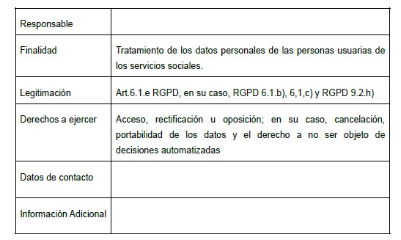
7.- Destino Final de los Datos Personales Tratados.
Cumplida la prestación objeto del presente encargo, el Encargado deberá devolver todos los tratamientos de datos personales, al igual que cuanta documentación o soporte se haya elaborado como consecuencia de los mismos. Únicamente podrá conservar una copia anonimizada del tratamiento a los efectos probatorios en caso eventuales responsabilidades jurídicas futuras.

ANEXO 2 ACUERDO DE ADHESIÓN
D./Dª (nombre y cargo)………………………., en representación de (Entidad Local)……………… DECLARA
Que (órgano competente) de (Entidad Local) ha acordado con fecha………… adherirse al Convenio suscrito en fecha ….. de …. de 20…. entre el Ministerio de Derechos Sociales, Consumo y Agenda 2030 y la Comunidad Autónoma de Canarias para la difusión e implantación del aplicativo SEGISS en sustitución de SIUSS y su aplicación informática, y el intercambio de información en SIESS.
Que (Entidad Local) asumirá las funciones de responsable del tratamiento y llevará a cabo las responsabilidades que se establecen en el artículo 24 del Reglamento 2016/679 de la UE relativo a la protección de las personas físicas en lo que respecta al tratamiento de datos personales y a la libre circulación de estos datos, en adelante RGPD. Además, de conformidad con el RGPD el responsable desarrollará un Registro de Actividades de Tratamiento en cumplimiento y una evaluación de riesgos a fin de establecer las medidas técnicas y organizativas apropiadas que permitan establecer que el tratamiento de datos es conforme al RGPD y a la Ley Orgánica 3/2018, de 5 de diciembre, de Protección de Datos Personales y garantía de los derechos digitales.

MANIFIESTA
Cód. Validación: 9E2QW2CG4X2TAR3D76L367YGD
Verificación: https://candelaria.sedelectronica.es/
Documento firmado electrónicamente desde la plataforma esPublico Gestiona | Página 35 de 122
La voluntad de (Entidad Local), cuya representación ostenta, de adherirse expresamente a todas y cada una de las cláusulas del Convenio mencionado, asumiendo las obligaciones derivadas del mismo y con sujeción a todas sus cláusulas.
Este acto de adhesión producirá efectos con su inscripción en el REOICO de conformidad con lo previsto en el artículo 48.8 y la Disposición adicional séptima, apartado segundo de la Ley 40/2015, de 1 de octubre.
En (Entidad Local) a………..de…………de 20…

SEGUNDO. - Facultar a la Sra. Alcaldesa – Presidenta a la firma de cualquier documento y realizar los trámites para llevar a buen fin el presente acuerdo.

TERCERO. - Notificar el presente acuerdo a la Dirección General de Diversidad Familiar y Servicios Sociales del Ministerio de Derechos Sociales, Consumo y Agenda 2030 y a Consejería de Bienestar Social, Igualdad, Juventud, Infancia y Familias del Gobierno de Canarias.
CUARTO. - Inscribir dicho documento en el Registro de Convenios, una vez firmado por las partes, conforme el art. 48.8 de la Ley 40/2015 de 1 de octubre.
QUINTO. - Dar publicidad de la adenda en el portal de transparencia conforme establece el artículo 8.1b) de la Ley 19/2013, de 9 de diciembre, de transparencia, acceso a la información pública y buen gobierno.”

No obstante, la Junta de Gobierno Local acordará lo más procedente.

Consta en el expediente informe jurídico emitido por Doña Rosa Edelmira González Sabina, que desempeña el puesto de trabajo de Jurista, de 24 de enero de 2025, del siguiente tenor literal:

“INFORME JURÍDICO
Visto el expediente referenciado, la funcionaria Dª. Rosa E. González Sabina, Técnica de Administración General, emite el siguiente informe.

Antecedentes de hecho
Primero: Vista propuesta de la señora Alcaldesa Presidenta, de fecha 23 de enero de 2025, de adhesión al Convenio entre el Ministerio de Derechos Sociales, Consumo y Agenda 2030, y la Comunidad Autónoma de Canarias, con acuerdo de Adhesión de las Entidades Locales, para la difusión e implantación del aplicativo SEGISS, en sustitución de SIUSS y para el intercambio de información en SIESS.
Segundo: Consta en el expediente escrito de la Consejería de Bienestar Social, Igualdad, Juventud, Infancia y Familias del gobierno de canarias, de fecha 4 de diciembre de 2024.
Cód. Validación: 9E2QW2CG4X2TAR3D76L367YGD
Verificación: https://candelaria.sedelectronica.es/
Documento firmado electrónicamente desde la plataforma esPublico Gestiona | Página 36 de 122
Tercero: Consta en el expediente escrito de la Federación Canaria de Municipios, de fecha 11 de diciembre de 2024.
Cuarto: Consta en el expediente copia del Convenio entre el Ministerio de Derechos Sociales, Consumo y Agenda 2030, y la Comunidad Autónoma de Canarias, con acuerdo de Adhesión de las Entidades Locales, para la difusión e implantación del aplicativo SEGISS, en sustitución de SIUSS y para el intercambio de información en SIESS y borrador del Acuerdo de Adhesión.

Fundamentos de derecho

Primero: La normativa de aplicación a los convenios de colaboración que se pretendan suscribir por este Ayuntamiento se contempla en la Ley 40/2015 de 1 de octubre, del Régimen Jurídico del Sector Público, concretamente en los artículos 47 a 53.

El artículo 47.1 de la citada Ley señala: “Son convenios los acuerdos con efectos jurídicos adoptados por las Administraciones Públicas, los organismos públicos y entidades de derecho público vinculados o dependientes o las Universidades públicas entre sí o con sujetos de derecho privado para un fin común.
No tienen la consideración de convenios, los Protocolos Generales de Actuación o instrumentos similares que comporten meras declaraciones de intención de contenido general o que expresen la voluntad de las Administraciones y partes suscriptoras para actuar con un objetivo común, siempre que no supongan la formalización de compromisos jurídicos concretos y exigibles”.
La materia objeto de acuerdo se ajusta a la definición dada, por tratarse de un acuerdo con efectos jurídicos adoptados por las Administraciones Públicas.
En cuanto a los tipos de convenios a suscribir por el Ayuntamiento el artículo 47.2 señala:

- Convenios interadministrativos firmados entre dos o más Administraciones Públicas, o bien entre dos o más organismos públicos o entidades de derecho público vinculados o dependientes de distintas Administraciones públicas, y que podrán incluir la utilización de medios, servicios y recursos de otra Administración Pública, organismo público o entidad de derecho público vinculado o dependiente, para el ejercicio de competencias propias o delegadas.
Quedan excluidos los convenios interadministrativos suscritos entre dos o más Comunidades Autónomas para la gestión y prestación de servicios propios de las mismas, que se regirán en cuanto a sus supuestos, requisitos y términos por lo previsto en sus respectivos Estatutos de autonomía.
- Convenios intradministrativos firmados entre organismos públicos y entidades de derecho
público vinculados o dependientes de una misma Administración Pública.

c) Convenios firmados entre una Administración Pública u organismo o entidad de derecho
público y un sujeto de Derecho privado.
d) Convenios no constitutivos ni de Tratado internacional, ni de Acuerdo internacional adminis-
trativo, ni de Acuerdo internacional no normativo, firmados entre las Administraciones Públicas y los órganos, organismos públicos o entes de un sujeto de Derecho internacional, que estarán sometidos al ordenamiento jurídico interno que determinen las partes.
Cód. Validación: 9E2QW2CG4X2TAR3D76L367YGD
Verificación: https://candelaria.sedelectronica.es/
Documento firmado electrónicamente desde la plataforma esPublico Gestiona | Página 37 de 122
Segundo: Así mismo el art. 48.1 del mismo cuerpo legal señala que “Las Administraciones Públicas, sus organismos públicos y entidades de derecho público vinculados o dependientes y las Universidades públicas, en el ámbito de sus respectivas competencias, podrán suscribir convenios con sujetos de derecho público y privado, sin que ello pueda suponer cesión de la titularidad de la competencia.
El artículo 48.3 señala que “La suscripción de convenios deberá mejorar la eficiencia de la gestión pública, facilitar la utilización conjunta de medios y servicios públicos, contribuir a la realización de actividades de utilidad pública …”
El artículo 48.8 establece que “Los convenios se perfeccionan por la prestación del consentimiento de las partes.”

Tercero: En cuanto al contenido del convenio, el artículo 49 establece el contenido mínimo.

Cuarto: Así mismo la Ley 39/2015, de 1 de octubre del Procedimiento Administrativo Común de las Administraciones Públicas, señala en su artículo 86.1 que “Las Administraciones Públicas podrán celebrar acuerdos, pactos, convenios o contratos con personas tanto de Derecho público como privado, siempre que no sean contrarios al ordenamiento jurídico ni versen sobre materias no susceptibles de transacción y tengan por objeto satisfacer el interés público que tienen encomendado, con el alcance, efectos y régimen jurídico específico que, en su caso, prevea la disposición que lo regule, pudiendo tales actos tener la consideración de finalizadores de los procedimientos administrativos o insertarse en los mismos con carácter previo, vinculante o no, a la resolución que les ponga fin.”

Quinto: Al tratarse de un acto administrativo sin contenido económico, de conformidad con lo establecido en el art. 214.2 del Real Decreto Legislativo 2/2004 de 5 de marzo, por el que se aprueba el Texto Refundido de la Ley Reguladora de Haciendas Locales, el presente expediente no debe ser sometido a la función interventora.

Sexto: En cuanto al órgano municipal competente, es la Junta de Gobierno Local el órgano que tiene atribuido la competencia para la aprobación de programas, planes, convenios con entidades públicas o privadas para consecución de los fines de interés público, así como la autorización a la Alcaldesa – Presidenta, para actuar y firmar en los citados convenios, planes o programas, en virtud de delegación del pleno adoptada en el acuerdo 11.5 de la sesión plenaria de 27 de junio de 2023, en el que se establece: “Primero: Delegar a la Junta de Gobierno Local las siguientes atribuciones del Pleno de la Corporación… 5.- La aprobación de programas, planes o convenios con entidades públicas o privadas para la consecución de fines de interés público, así como la autorización al Alcalde Presidente para actuar y firmar, en los citados convenios, planes o programas, ante cualquier Administración Pública u órganos de ésta, en los términos previstos en la Ley Territorial 14/1.990, de Régimen Jurídico de las Administraciones Públicas de Canarias, salvo aquellos convenios en que transfieren o deleguen competencias entre las Administraciones intervinientes que al requerir una mayoría especial con competencia del Pleno…”
A la vista de cuanto antecede, la funcionaria que suscribe informa que es legalmente procedente la adhesión al Convenio entre el Ministerio de Derechos Sociales, Consumo y Agenda 2030, y la Comunidad Autónoma de Canarias, con acuerdo de Adhesión de las Entidades Locales, para la difusión e implantación del aplicativo SEGISS, en sustitución de SIUSS y para el intercambio de información en SIESS y formula la siguiente Propuesta de Resolución, para que por la Junta de Gobierno Local se acuerde:
Cód. Validación: 9E2QW2CG4X2TAR3D76L367YGD
Verificación: https://candelaria.sedelectronica.es/
Documento firmado electrónicamente desde la plataforma esPublico Gestiona | Página 38 de 122

Propuesta de resolución

PRIMERO. – Aprobar la adhesión al Convenio suscrito entre el Ministerio de Derechos Sociales, Consumo y Agenda 2030, y la Comunidad Autónoma de Canarias, con acuerdo de Adhesión de las Entidades Locales, para la difusión e implantación del aplicativo SEGISS, en sustitución de SIUSS y para el intercambio de información en SIESS, del tenor literal siguiente:
“CONVENIO ENTRE EL MINISTERIO DE DERECHOS SOCIALES, CONSUMO Y AGENDA 2030, Y LA COMUNIDAD AUTÓNOMA DE CANARIAS, CON ACUERDO DE ADHESIÓN DE LAS ENTIDADES LOCALES, PARA LA DIFUSIÓN E IMPLANTACIÓN DE APLICATIVO SEGISS, EN SUSTITUCIÓN DE SIUSS Y PARA EL INTERCAMBIO DE INFORMACIÓN EN SIESS”.

REUNIDOS

De una parte: Dª Patricia Bezunartea Barrio, Directora General de Diversidad Familiar y Servicios Sociales del Ministerio de Derechos Sociales, Consumo y Agenda 2030, nombrado/a mediante Real Decreto 461/2020, de 12 de marzo (B.O.E. Número 65 de 13 de marzo de 2020) en nombre y representación de la Administración General del Estado ,de conformidad con lo dispuesto en la Orden DCA/249/2024, de 15 de marzo, de fijación de límites de gasto y de delegación de competencias, y en virtud del Real Decreto 209/2024, de 27 de febrero, por el que se desarrolla la estructura orgánica básica del Ministerio de Derechos Sociales, Consumo y Agenda 2030 (B.O.E. núm.52 de 28 de febrero de 2024).
Y de otra: Dª. María Candelaria Delgado Toledo, Consejera de Bienestar Social, Igualdad, Juventud, Infancia y Familias, en virtud del Decreto 43/2023, de 14 de julio, del Presidente, por el que se nombra a los Consejeros y a las Consejeras del Gobierno de Canarias, y del Decreto 41/2023, de 14 de julio, del Presidente, por el que se determinan las competencias de la Presidencia y Vicepresidencia, así como el número, denominación, competencias y orden de precedencias de las Consejerías, actuando en nombre y representación de la Administración Pública de Canarias, en virtud de las competencias que le otorga el artículo 29.1, letra k) de la Ley 14/1990, de 26 de julio, de Régimen Jurídico de las Administraciones Públicas de Canarias.
Ambas partes intervinientes en la representación y con las facultades que sus respectivos cargos les confieren, reconociéndose mutuamente capacidad y legitimación para obligarse y convenir, y al efecto

MANIFIESTAN
Que el entonces Ministerio de Derechos Sociales y Agenda 2030 y la Comunidad Autónoma de Canarias, firmaron con fecha 17 de septiembre de 2020, un Convenio para la difusión e implantación de SIUSS y su aplicación informática, y el intercambio de información que finalizó el 2 de octubre de 2024.
Que conforme a lo indicado en la cláusula segunda del citado convenio, el Ministerio de Derechos Sociales y Agenda 2030 concedió a la Comunidad de Canarias la licencia de uso para la utilización del programa informático, en entorno web, dentro del ámbito de la Administración Autonómica y las Corporaciones Locales de su territorio.
Cód. Validación: 9E2QW2CG4X2TAR3D76L367YGD
Verificación: https://candelaria.sedelectronica.es/
Documento firmado electrónicamente desde la plataforma esPublico Gestiona | Página 39 de 122
La Comunidad Autónoma de Canarias se comprometió a la implantación de SIUSS en las Corporaciones Locales de su territorio, dándoles acceso al programa informático.
Que tal como señalaba la cláusula tercera del citado Convenio, la Comunidad Autónoma de Canarias es responsable del fichero de datos personales denominado “Sistema de Información de Usuarios de Servicios Sociales (SIUSS)”, debidamente declarado e inscrito en el Registro de Ficheros de Datos Personales de la Agencia Española de Protección de Datos, siendo el mismo instrumental respecto a las competencias que las leyes le otorgan para la prestación de servicios sociales.
Que tal como señalaba la cláusula cuarta del citado Convenio, el Ministerio de Derechos Sociales y Agenda 2030, conforme a lo establecido en el artículo 12 de la Ley Orgánica 15/1999, de 13 de diciembre, de Protección de Datos de Carácter Personal (en adelante LOPD), se constituye en
“encargado del tratamiento” (en adelante encargado) y alojará en sus servidores la información contenida en el fichero “Sistema de Información de Usuarios de Servicios Sociales (SIUSS)”, del que es responsable la Corporación Local, tal como señala la cláusula tercera, limitándose su actuación al simple alojamiento y realización de tareas de backup y a la prestación al responsable de los servicios necesarios para que éste pueda usar la información, cargarla y explotarla, sin que pueda, en ningún caso, acceder a los datos personales que el fichero contiene.
Que el Sistema de Información de Usuarios/as de Servicios Sociales (SIUSS) gestionado en el presente por el Ministerio de Derechos Sociales, Consumo y Agenda 2030 es, a pesar de haber sufrido numerosas modificaciones y actualizaciones, insuficiente para dar un servicio ágil a los profesionales y para incorporar nuevas funcionalidades que se consideran imprescindibles para una gestión de calidad y para la obtención de datos fiables. Por los motivos expuestos, en el marco del Plan Nacional de Recuperación, Transformación y Resiliencia, se ha impulsado por una parte, la creación de una nuevo Sistema Estatal de Gestión de la Información de Servicios Sociales (SEGISS) que reemplazará a SIUSS como aplicación informática; y por otra, la creación de un Sistema de Información Estatal de los Servicios Sociales (SIESS), para la explotación estadística de la información, que recogerá y aglutinará la información disponible en los distintos sistemas de información sobre servicios sociales, independientemente de que usen o no SIUSS o SEGISS. Ambas herramientas son el resultado de la fragmentación de SIUSS en dos aplicaciones diferenciadas: una primera, SEGISS (para el trabajo diario) y una segunda, SIESS (para el intercambio de información), manteniendo los contenidos, pero aplicando las nuevas tecnologías disponibles para obtener herramientas más ágiles y que respondan mejor a las necesidades de los profesionales.
Que el Ministerio de Derechos Sociales, Consumo y Agenda 2030, en virtud de sus competencias que le vienen atribuidas por el Real Decreto 829/2023, de 20 de noviembre, por el que se modifica el Real Decreto 311/2021, de 4 de mayo, por el que se establece la estructura orgánica básica de los departamentos ministeriales y el Real Decreto 209/2024, de 27 de febrero, por el que se desarrolla la estructura orgánica básica del Ministerio de Derechos Sociales, Consumo y Agenda 2030 (B.O.E. núm.52 de 28 de febrero de 2024), y la Comunidad Autónoma de Canarias de conformidad con lo establecido en la Ley Orgánica 1/2018, de 5 de noviembre, que reforma el Estatuto de Autonomía de Canarias y que le confiere competencias en materia de Servicios Sociales, que aprueba su Estatuto de Autonomía y que le confiere competencias en materia de Acción Social y Servicios Sociales, de acuerdo con lo establecido en el artículo 47 de la Ley 40/2015, de 1 de octubre, del régimen jurídico del sector público y en el artículo 140 de la citada Ley, sobre las relaciones que deben regir entre las administraciones públicas, las partes firmantes desean formalizar el presente Convenio, con arreglo a las siguientes
Cód. Validación: 9E2QW2CG4X2TAR3D76L367YGD
Verificación: https://candelaria.sedelectronica.es/
Documento firmado electrónicamente desde la plataforma esPublico Gestiona | Página 40 de 122

CLÁUSULAS
PRIMERA. - Objeto del Convenio. - Constituye el objeto del presente Convenio, la colaboración entre el Ministerio de Derechos Sociales, Consumo y Agenda 2030 y la Comunidad Autónoma de Canarias para la difusión e implantación del aplicativo SEGISS, en sustitución de SIUSS y su aplicación informática, y el intercambio de información en SIESS.
SEGUNDA. - Obligaciones de las partes. - El Ministerio de Derechos Sociales, Consumo y Agenda 2030 concede a la Comunidad Autónoma de Canarias la licencia de uso para la utilización de la aplicación informática SEGISS, en sustitución de SIUSS, dentro del ámbito de la Administración Autonómica y las Corporaciones Locales de su territorio.
La Comunidad Autónoma de Canarias se compromete a la difusión e implantación de SEGISS, en sustitución de SIUSS en las Corporaciones Locales de su territorio, dando acceso al programa informático SEGISS, en sustitución de SIUSS Web a aquellas que se adhieran a este Convenio y suscriban el Acuerdo de Adhesión que se acompaña como anexo 2, y siempre que dichas entidades garanticen el cumplimiento de la normativa aplicable en materia de protección de datos personales y específicamente, que lleven un Registro de Actividades de Tratamiento, en cumplimiento del Reglamento 2016/679 de la UE relativo a la protección de las personas físicas en lo que respecta al tratamiento de datos personales y a la libre circulación de estos datos y de la Ley Orgánica 3/2018, de 5 de diciembre, de Protección de Datos Personales y garantía de los derechos digitales.
Asimismo, se compromete a enviar anualmente al Ministerio de Derechos Sociales, Consumo y Agenda 2030, la información necesaria para la explotación de los datos, mediante descargas de los mismos, adaptadas a la nueva aplicación SIESS que sustituye a SIUSS Web de Explotación de Datos. Dicha información se referirá a la disponible en la Comunidad de todas las Unidades de Trabajo Social que no utilicen SEGISS, ni utilizaran anteriormente SIUSS como herramienta de gestión para los servicios sociales comunitarios municipales. Esta información se enviará anonimizada, y agregada a efectos exclusivamente estadísticos, no incluyendo datos personales.
El Ministerio de Derechos Sociales, Consumo y Agenda 2030 podrá realizar explotaciones de la información que se le facilita y publicarlas, adoptando las medidas técnicas y organizativas destinadas a garantizar que los datos personales no se atribuyan a una persona física identificada o identificable.

TERCERA.- Responsable del tratamiento.- Que cada Corporación Local en el ámbito de la Comunidad Autónoma de Canarias, una vez firmado el correspondiente acuerdo de adhesión al presente convenio, es responsable del tratamiento de los datos y, de acuerdo con lo indicado en el artículo 28 de la Ley Orgánica 3/2018, de 5 de diciembre, y teniendo en cuenta los elementos enumerados en los artículos 24 y 25 del Reglamento (UE) 2016/679, determinarán las medidas técnicas y organizativas apropiadas que deben aplicar a fin de garantizar y acreditar que el tratamiento es conforme con el citado reglamento, con la citada ley orgánica, sus normas de desarrollo y la legislación sectorial aplicable.
Cód. Validación: 9E2QW2CG4X2TAR3D76L367YGD
Verificación: https://candelaria.sedelectronica.es/
Documento firmado electrónicamente desde la plataforma esPublico Gestiona | Página 41 de 122
La Comunidad Autónoma será igualmente responsable del cumplimiento de lo establecido en el presente convenio, en el ámbito de su comunidad.
El tratamiento de los datos personales por parte de cada corresponsable se efectuará siempre en el marco de la normativa aplicable en materia de protección de datos, además de por lo establecido en el presente Convenio, teniendo en cuenta la tipología de la información y datos personales a tratar.
Estos datos a tratar consistirán en información identificativa de la persona usuaria, y también sobre las prestaciones y servicios solicitados y concedidos a la misma, lo que puede implicar el tratamiento de categorías especiales de datos personales, de los establecidos en el artículo 9.1 del Reglamento (UE) 2016/679. Por tanto, el tratamiento de estos datos tendrá que estar amparado en la normativa autonómica en materia de Servicios Sociales, en el consentimiento expreso de los afectados o alguna otra de las circunstancias recogidas en el artículo 9.2 del Reglamento.
La especial protección de estas categorías de datos sensibles se tendrá en cuenta en la realización del análisis de riesgo y la adopción de las medidas de seguridad adecuadas, según lo establecido en los artículos 24 y 32 del Reglamento (UE) 2016/679. Asimismo, será obligatoria la realización por el responsable de la Evaluación de Impacto prevista en el artículo 35 de este Reglamento.
Tanto los responsables como los encargados del tratamiento de los datos se comprometen al cumplimiento de lo establecido en la normativa que regula el Esquema Nacional de Seguridad (ENS).
CUARTA.- Encargado del tratamiento.- En observancia de lo dispuesto en el Reglamento UE 2016/679, de 27 de abril y en la Ley Orgánica 3/2018, de 5 de diciembre, de Protección de Datos Personales y garantía de los derechos digitales, el Encargo de Tratamiento suscrito entre el Ministerio de Derechos Sociales y Agenda 2030 y la Comunidad Autónoma de Canarias, se regirá por las Instrucciones al Encargado del Tratamiento que se detallan en el anexo 1 de este Convenio
QUINTA.- Compromisos económicos.- El presente Convenio no conlleva compromisos económicos.
SEXTA.- Comisión de Seguimiento.- La Comisión Delegada de Servicios Sociales del Consejo Territorial de Servicios Sociales y del Sistema para la Autonomía y Atención a la Dependencia, que actuará como comisión de seguimiento, interpretará y conocerá de las discrepancias a que su ejecución pudiera dar lugar.
La comisión de seguimiento velará por el cumplimiento de las cláusulas del convenio y decidirá sobre las posibles revisiones futuras referentes a lo convenido y que afecten al conjunto de las Comunidades Autónomas.
Cód. Validación: 9E2QW2CG4X2TAR3D76L367YGD
Verificación: https://candelaria.sedelectronica.es/
Documento firmado electrónicamente desde la plataforma esPublico Gestiona | Página 42 de 122
La composición de la Comisión Delegada de Servicios Sociales se determina normativamente, conforme al art. 13 de la Resolución de 25 de febrero de 2019, de la Secretaría de Estado de Servicios Sociales, por la que se publica el Reglamento interno del Consejo Territorial de Servicios Sociales y del Sistema para la Autonomía y Atención a la Dependencia.
La Comisión en su funcionamiento se regirá por lo previsto en la citada Resolución de 25 de febrero de 2019, y supletoriamente por lo estipulado en la Sección tercera, del Capítulo II, del Título Preliminar de la Ley 40/2015, de 1 de octubre.
SÉPTIMA.- Formación del personal que trata la información.- El encargado y el responsable deberán informar y formar al personal que trate la información sobre las obligaciones y prohibiciones que establece la Ley Orgánica 3/2018, de 5 de diciembre, de Protección de Datos Personales y garantía de los derechos digitales y, en especial, con lo dispuesto en el artículo 5.2 sobre su deber de secreto profesional. Asimismo, participarán junto con la Comunidad Autónoma en la formación en el uso del aplicativo SEGISS, en sustitución de SIUSS de los profesionales de los servicios sociales.
OCTAVA.- Vigencia y eficacia del Convenio.- El presente convenio tiene vigencia de cuatro años pudiendo prorrogarse, en cualquier momento antes de su finalización, por el mismo periodo por acuerdo expreso de las partes.
Conforme a lo indicado en el artículo 48.8 de la Ley 40/2015, de 1 de octubre, de Régimen Jurídico del Sector Público, este convenio resultará eficaz una vez inscrito, en el plazo de 5 días hábiles desde su formalización, en el Registro Electrónico estatal de Órganos e Instrumentos de Cooperación del sector público estatal, al que se refiere la disposición adicional séptima. Asimismo, será publicado en el plazo de 10 días hábiles desde su formalización en el «Boletín Oficial del Estado», sin perjuicio de su publicación facultativa en el Boletín Oficial de la Comunidad Autónoma.
NOVENA.- Modificación del convenio.- El presente Convenio solo podrá ser modificado mediante adenda modificativa, siguiendo los mismos trámites que para su suscripción, por acuerdo de los firmantes originarios del convenio o sus representantes debidamente autorizados. El resto de firmantes adheridos serán informados de cualquier propuesta de modificación por parte de la comisión de seguimiento y si en diez días naturales no han presentado oposición se entenderá su conformidad con la misma. En caso de no estar de acuerdo, se pondrá de manifiesto la discrepancia por parte del firmante adherido y se valorará por la comisión de seguimiento si puede llegarse a un acuerdo o se acuerda la resolución del convenio con dicho firmante.
DECIMA.- Extinción del convenio y consecuencias de su incumplimiento.- Serán causas de extinción de este convenio, el cumplimiento de las actuaciones que constituyen su objeto o por incurrir en causa de resolución, siendo estas las señaladas en el artículo 51 de la Ley 40/2015, de 1 de octubre, de Régimen Jurídico del Sector Público, cuyo tenor literal establece las siguientes: a) El transcurso del plazo de vigencia del convenio sin haberse acordado su prórroga.
- El acuerdo unánime de todos los firmantes, siendo la C. Autónoma representante de todas las Entidades Locales adheridas.
Cód. Validación: 9E2QW2CG4X2TAR3D76L367YGD
Verificación: https://candelaria.sedelectronica.es/
Documento firmado electrónicamente desde la plataforma esPublico Gestiona | Página 43 de 122
- El incumplimiento de las obligaciones y compromisos asumidos por parte de alguno de los firmantes.
En este caso, cualquiera de las partes podrá notificar a la parte incumplidora un requerimiento ara que cumpla en un determinado plazo con las obligaciones o compromisos que se consideren incumplidos. Este requerimiento será comunicado a la Comisión de Seguimiento, prevista en la cláusula sexta.
Si transcurrido el plazo indicado en el requerimiento persistiera el incumplimiento, la parte que lo dirigió notificará a la otra parte la concurrencia de la causa de resolución y se entenderá resuelto el convenio.
- La decisión judicial declaratoria de la nulidad del convenio.
- Cualquier otra causa distinta de las anteriores prevista en el convenio o en otras leyes.
UNDÉCIMA.- Jurisdicción.- Este Convenio tiene naturaleza administrativa, según lo dispuesto en el artículo 47.1 de la Ley 40/2015, de 1 de octubre, de Régimen Jurídico del Sector Público.
Las controversias que pudieran surgir sobre la interpretación, modificación, resolución y efectos se resolverán entre las partes agotando todas las formas posibles de conciliación para llegar a un acuerdo extrajudicial. En su defecto, serán competentes para conocer las cuestiones litigiosas los órganos del orden Jurisdiccional Contencioso-administrativo, conforme a lo dispuesto en la Ley 29/1998, de 13 de julio, Reguladora de la Jurisdicción Contencioso-Administrativa.
El presente Convenio queda sometido al régimen jurídico de convenios previsto en el Capítulo VI del Título Preliminar de Ley 40/2015, de 1 de octubre, de Régimen Jurídico del Sector Público.

ANEXO 1 INSTRUCCIONES DEL ENCARGADO DEL TRATAMIENTO
1.- Objeto del Encargo e Idoneidad del Encargado:
El objeto del Encargo es el alojamiento en los servidores del Ministerio de Derechos Sociales, Consumo y Agenda 2030 (Encargado) de la información contenida en el fichero “Sistema Estatal de Gestión de la Información de Servicios Sociales” (SEGISS), como nueva aplicación que sustituye al fichero “Sistema de Información de Usuarios de Servicio Sociales” (SIUSS).
La actividad de alojamiento de los datos conlleva la realización de tareas de backup y cuantos servicios adicionales resulten necesarios para que el responsable del tratamiento de datos pueda usar, cargar y explotar la información en ella contenida en todo momento.
La idoneidad del Encargado, a los efectos del artículo 28 del citado RGPD y de la Ley Orgánica 3/2018, se basa en la declaración de reunir las garantías que exige la normativa vigente en materia de protección de datos.
2.- Identificación de los Datos Personales afectados/tratados:
Cód. Validación: 9E2QW2CG4X2TAR3D76L367YGD
Verificación: https://candelaria.sedelectronica.es/
Documento firmado electrónicamente desde la plataforma esPublico Gestiona | Página 44 de 122
En el entorno SEGISS, como nuevo aplicativo que sustituye a SIUSS, se tratan, evalúan y analizan los datos relativos a los usuarios de los servicios sociales prestados por profesionales en el ámbito de la Comunidad Autónoma que se detallan en la cláusula tercera del presente convenio.
3.- Duración:
El encargo de tratamiento tendrá la misma duración que el Convenio que trae causa, finalizando en el momento que deje de surtir efectos el mismo.
4.- Medidas organizativas, técnicas y de seguridad:
El Encargado se obliga a
- No tener acceso a los datos personales contenidos en SEGISS, anteriormente SIUSS.
No obstante, el Ministerio de Derechos Sociales, Consumo y Agenda 2030, en el ejercicio de sus competencias, podrá realizar explotaciones de la información contenida en SEGISS, como nuevo aplicativo que sustituye a SIUSS, siempre que la misma se haga sin utilizar datos de carácter personal, esto es, se disocie la información de las personas físicas del resto de las informaciones relevantes garantizando que en ningún caso pudiera llegarse a identificar a las mismas.
- Adoptar las medidas técnicas, organizativas y de seguridad, necesarias para garantizar la confidencialidad de los datos, de acuerdo con las instrucciones del Responsable y la normativa; en todo caso, tratar los datos exclusivamente para la finalidad señalada, observando las exigencias específicas para los datos especialmente protegidos.
- Llevar un registro por escrito de todas las actividades del tratamiento y las personas que lo realizan, procediendo a la seudonimización, la anonimización, de los datos o al cifrado, conforme a los medios técnicos disponibles, garantizando en todo caso la confidencialidad, la integridad y la disponibilidad de los datos afectado. Este Registro deberá ser puesto a disposición del Responsable en cualquier momento.
- Exigir de su personal autorizado para el uso del aplicativo SEGISS, anteriormente SIUSS, que se comprometa expresamente a observar el contenido del presente acuerdo, cumpliendo en todas las medidas de seguridad implementadas, de las que han de ser previamente informados. Este compromiso se entenderá cumplido cuando venga impuesto por una obligación de naturaleza estatutaria.
- Verificar y evaluar el grado de cumplimiento de estas medidas en cada ocasión, identificando y comunicando a este Responsable (y/o a su Delegado de Protección de Datos) la persona de contacto asignada. En su caso, colaborar en el análisis de impacto y a la evaluación del riesgo del tratamiento con el Responsable.
- Facilitar, cuando así le sea requerido, las auditorías y actuaciones de control e inspección que de dicho tratamiento realice, tanto el propio Responsable como la Autoridad de control competente en un plazo máximo a determinar en cada requerimiento, colaborando en todo momento con el Responsable y/o su Delegado de Protección de Datos. Asimismo, deberá proceder a la notificación de las violaciones de seguridad al Responsable y a las Autoridades de Protección de Datos que resulten competentes y/o en su caso, a los propios titulares de los datos afectados, de forma coordinada y autorizada por el Responsable.
Cód. Validación: 9E2QW2CG4X2TAR3D76L367YGD
Verificación: https://candelaria.sedelectronica.es/
Documento firmado electrónicamente desde la plataforma esPublico Gestiona | Página 45 de 122
- Informar inmediatamente al Responsable si, en su opinión, una instrucción infringe el RGPD u otras disposiciones en materia de protección de datos de la Unión Europea o de España. También le comunicará con carácter urgente cualquier violación de seguridad que se produzca respecto al tratamiento de datos de SEGISS, anteriormente de SIUSS.
- No ceder, publicar ni comunicar datos personales a terceras personas, salvo previa y expresa autorización por parte del responsable del tratamiento y siempre que se trate de los supuestos previstos en la normativa o en el apartado quinto.
- De estar adherido el Encargado de tratamiento a un código de conducta de protección de datos, deberá adoptar cuantas medidas adicionales le vengan impuestas en dicho código o certificado.
5.- Suscripción de acuerdo de encargo a Terceros:
El Encargado no podrá modificar o trasladar la encomienda a otro Encargado, ni ceder los datos a un tercero sin la expresa autorización por escrito del Responsable en el plazo de 15 días hábiles desde la recepción de la solicitud de autorización. En el supuesto de que el Responsable lo autorice, el Encargado deberá de comunicar los datos de contacto de la Entidad con la que se acuerde la externalización del trabajo, avalando su idoneidad para el servicio externalizado. En tal caso, dicha entidad, ostentará la condición de Encargado de Tratamiento, siendo necesario a tal efecto que suscriba un Acuerdo de Encargo de Tratamiento Específico con el Ministerio de Derechos Sociales y Agenda 2030, adicional al presente.
El Ministerio de Derechos Sociales, Consumo y Agenda 2030 como Encargado principal seguirá respondiendo íntegramente de las obligaciones legales y las consignadas en elpresente documento.
6.- Derechos de los Afectados y Colaboración con las Autoridades de Control:
El Encargado deberá asistir al Responsable, en la respuesta a los afectados titulares de los datos en el ejercicio de sus derechos. A tal fin, cuando las personas afectadas ejerzan los derechos de acceso, rectificación u oposición; en su caso, la portabilidad de los datos o el derecho a no ser objeto de decisiones automatizadas y aquellos otros que figuren en los artículos 12-22 del RGPD y en la Ley Orgánica 3/2018, deberá comunicar a la mayor brevedad posible la solicitud al Responsable y/o su Delegado de Protección de Datos teniendo en cuenta que el tiempo de respuesta al ciudadano no podrá superar el mes natural.
Asimismo, deberá de facilitarle al solicitante que quiera ejercer sus derechos los datos relativos al Responsable del Tratamiento de Datos:
Cód. Validación: 9E2QW2CG4X2TAR3D76L367YGD
Verificación: https://candelaria.sedelectronica.es/
Documento firmado electrónicamente desde la plataforma esPublico Gestiona | Página 46 de 122
7.- Destino Final de los Datos Personales Tratados.
Cumplida la prestación objeto del presente encargo, el Encargado deberá devolver todos los tratamientos de datos personales, al igual que cuanta documentación o soporte se haya elaborado como consecuencia de los mismos. Únicamente podrá conservar una copia anonimizada del tratamiento a los efectos probatorios en caso eventuales responsabilidades jurídicas futuras.

ANEXO 2 ACUERDO DE ADHESIÓN
D./Dª (nombre y cargo)………………………., en representación de (Entidad Local)……………… DECLARA
Que (órgano competente) de (Entidad Local) ha acordado con fecha………… adherirse al Convenio suscrito en fecha ….. de …. de 20…. entre el Ministerio de Derechos Sociales, Consumo y Agenda 2030 y la Comunidad Autónoma de Canarias para la difusión e implantación del aplicativo SEGISS en sustitución de SIUSS y su aplicación informática, y el intercambio de información en SIESS. Que (Entidad Local) asumirá las funciones de responsable del tratamiento y llevará a cabo las responsabilidades que se establecen en el artículo 24 del Reglamento 2016/679 de la UE relativo a la protección de las personas físicas en lo que respecta al tratamiento de datos personales y a la libre circulación de estos datos, en adelante RGPD. Además, de conformidad con el RGPD el responsable desarrollará un Registro de Actividades de Tratamiento en cumplimiento y una evaluación de riesgos a fin de establecer las medidas técnicas y organizativas apropiadas que permitan establecer que el tratamiento de datos es conforme al RGPD y a la Ley Orgánica 3/2018, de 5 de diciembre, de Protección de Datos Personales y garantía de los derechos digitales.

MANIFIESTA
La voluntad de (Entidad Local), cuya representación ostenta, de adherirse expresamente a todas y cada una de las cláusulas del Convenio mencionado, asumiendo las obligaciones derivadas del mismo y con sujeción a todas sus cláusulas.
Este acto de adhesión producirá efectos con su inscripción en el REOICO de conformidad con lo previsto en el artículo 48.8 y la Disposición adicional séptima, apartado segundo de la Ley 40/2015, de 1 de octubre.
En (Entidad Local) a………..de…………de 20…”

Cód. Validación: 9E2QW2CG4X2TAR3D76L367YGD
Verificación: https://candelaria.sedelectronica.es/
Documento firmado electrónicamente desde la plataforma esPublico Gestiona | Página 47 de 122
SEGUNDO. - Facultar a la Sra. Alcaldesa – Presidenta a la firma de cualquier documento y realizar los trámites para llevar a buen fin el presente acuerdo.

TERCERO. - Notificar el presente acuerdo a la Dirección General de Diversidad Familiar y Servicios Sociales del Ministerio de Derechos Sociales, Consumo y Agenda 2030 y a la Consejería de Bienestar Social, Igualdad, Juventud, Infancia y Familias del Gobierno de Canarias.
CUARTO. - Inscribir dicho documento en el Registro de Convenios, una vez firmado por las partes, conforme el art. 48.8 de la Ley 40/2015 de 1 de octubre.
QUINTO. - Dar publicidad del Convenio en el portal de transparencia conforme establece el artículo 8.1b) de la Ley 19/2013, de 9 de diciembre, de transparencia, acceso a la información pública y buen gobierno.”

No obstante, la Junta de Gobierno Local acordará lo más procedente.

La Junta de Gobierno Local, previo debate y por unanimidad de los miembros presentes, acuerda:

PRIMERO. – Aprobar la adhesión al Convenio suscrito entre el Ministerio de Derechos Sociales,
Consumo y Agenda 2030, y la Comunidad Autónoma de Canarias, con acuerdo de Adhesión de las Entidades Locales, para la difusión e implantación del aplicativo SEGISS, en sustitución de SIUSS y para el intercambio de información en SIESS, del tenor literal siguiente:
“CONVENIO ENTRE EL MINISTERIO DE DERECHOS SOCIALES, CONSUMO Y AGENDA 2030,
Y LA COMUNIDAD AUTÓNOMA DE CANARIAS, CON ACUERDO DE ADHESIÓN DE LAS ENTIDADES LOCALES, PARA LA DIFUSIÓN E IMPLANTACIÓN DE APLICATIVO SEGISS, EN SUSTITUCIÓN DE SIUSS Y PARA EL INTERCAMBIO DE INFORMACIÓN EN SIESS”.

REUNIDOS
De una parte: Dª Patricia Bezunartea Barrio, Directora General de Diversidad Familiar y Servicios Sociales del Ministerio de Derechos Sociales, Consumo y Agenda 2030, nombrado/a mediante Real Decreto 461/2020, de 12 de marzo (B.O.E. Número 65 de 13 de marzo de 2020) en nombre y representación de la Administración General del Estado ,de conformidad con lo dispuesto en la Orden DCA/249/2024, de 15 de marzo, de fijación de límites de gasto y de delegación de competencias, y en virtud del Real Decreto 209/2024, de 27 de febrero, por el que se desarrolla la estructura orgánica básica del Ministerio de Derechos Sociales, Consumo y Agenda 2030 (B.O.E. núm.52 de 28 de febrero de 2024).
Y de otra: Dª. María Candelaria Delgado Toledo, Consejera de Bienestar Social, Igualdad, Juventud, Infancia y Familias, en virtud del Decreto 43/2023, de 14 de julio, del Presidente, por el que se nombra a los Consejeros y a las Consejeras del Gobierno de Canarias, y del Decreto 41/2023, de 14 de julio, del Presidente, por el que se determinan las competencias de la Presidencia y Vicepresidencia, así como el número, denominación, competencias y orden de precedencias de las Consejerías, actuando en nombre y representación de la Administración Pública de Canarias, en virtud de las competencias que le otorga el artículo 29.1, letra k) de la Ley 14/1990, de 26 de julio, de Régimen Jurídico de las Administraciones Públicas de Canarias.
Cód. Validación: 9E2QW2CG4X2TAR3D76L367YGD
Verificación: https://candelaria.sedelectronica.es/
Documento firmado electrónicamente desde la plataforma esPublico Gestiona | Página 48 de 122
Ambas partes intervinientes en la representación y con las facultades que sus respectivos cargos les confieren, reconociéndose mutuamente capacidad y legitimación para obligarse y convenir, y al efecto

MANIFIESTAN
Que el entonces Ministerio de Derechos Sociales y Agenda 2030 y la Comunidad Autónoma de Canarias, firmaron con fecha 17 de septiembre de 2020, un Convenio para la difusión e implantación de SIUSS y su aplicación informática, y el intercambio de información que finalizó el 2 de octubre de 2024.
Que conforme a lo indicado en la cláusula segunda del citado convenio, el Ministerio de Derechos Sociales y Agenda 2030 concedió a la Comunidad de Canarias la licencia de uso para la utilización del programa informático, en entorno web, dentro del ámbito de la Administración Autonómica y las Corporaciones Locales de su territorio.
La Comunidad Autónoma de Canarias se comprometió a la implantación de SIUSS en las Corporaciones Locales de su territorio, dándoles acceso al programa informático.
Que tal como señalaba la cláusula tercera del citado Convenio, la Comunidad Autónoma de Canarias es responsable del fichero de datos personales denominado “Sistema de Información de Usuarios de Servicios Sociales (SIUSS)”, debidamente declarado e inscrito en el Registro de Ficheros de Datos Personales de la Agencia Española de Protección de Datos, siendo el mismo instrumental respecto a las competencias que las leyes le otorgan para la prestación de servicios sociales.
Que tal como señalaba la cláusula cuarta del citado Convenio, el Ministerio de Derechos Sociales y Agenda 2030, conforme a lo establecido en el artículo 12 de la Ley Orgánica 15/1999, de 13 de diciembre, de Protección de Datos de Carácter Personal (en adelante LOPD), se constituye en
“encargado del tratamiento” (en adelante encargado) y alojará en sus servidores la información contenida en el fichero “Sistema de Información de Usuarios de Servicios Sociales (SIUSS)”, del que es responsable la Corporación Local, tal como señala la cláusula tercera, limitándose su actuación al simple alojamiento y realización de tareas de backup y a la prestación al responsable de los servicios necesarios para que éste pueda usar la información, cargarla y explotarla, sin que pueda, en ningún caso, acceder a los datos personales que el fichero contiene.
Que el Sistema de Información de Usuarios/as de Servicios Sociales (SIUSS) gestionado en el presente por el Ministerio de Derechos Sociales, Consumo y Agenda 2030 es, a pesar de haber sufrido numerosas modificaciones y actualizaciones, insuficiente para dar un servicio ágil a los profesionales y para incorporar nuevas funcionalidades que se consideran imprescindibles para una gestión de calidad y para la obtención de datos fiables. Por los motivos expuestos, en el marco del Plan Nacional de Recuperación, Transformación y Resiliencia, se ha impulsado por una parte, la creación de una nuevo Sistema Estatal de Gestión de la Información de Servicios Sociales (SEGISS) que reemplazará a SIUSS como aplicación informática; y por otra, la creación de un Sistema de Información Estatal de los Servicios Sociales (SIESS), para la explotación estadística de la información, que recogerá y aglutinará la información disponible en los distintos sistemas de información sobre servicios sociales, independientemente de que usen o no SIUSS o SEGISS. Ambas herramientas son el resultado de la fragmentación de SIUSS en dos aplicaciones diferenciadas: una primera, SEGISS (para el trabajo diario) y una segunda, SIESS (para el intercambio de información), manteniendo los contenidos, pero aplicando las nuevas tecnologías disponibles para obtener herramientas más ágiles y que respondan mejor a las necesidades de los profesionales.
Cód. Validación: 9E2QW2CG4X2TAR3D76L367YGD
Verificación: https://candelaria.sedelectronica.es/
Documento firmado electrónicamente desde la plataforma esPublico Gestiona | Página 49 de 122
Que el Ministerio de Derechos Sociales, Consumo y Agenda 2030, en virtud de sus competencias que le vienen atribuidas por el Real Decreto 829/2023, de 20 de noviembre, por el que se modifica el Real Decreto 311/2021, de 4 de mayo, por el que se establece la estructura orgánica básica de los departamentos ministeriales y el Real Decreto 209/2024, de 27 de febrero, por el que se desarrolla la estructura orgánica básica del Ministerio de Derechos Sociales, Consumo y Agenda 2030 (B.O.E. núm.52 de 28 de febrero de 2024), y la Comunidad Autónoma de Canarias de conformidad con lo establecido en la Ley Orgánica 1/2018, de 5 de noviembre, que reforma el Estatuto de Autonomía de Canarias y que le confiere competencias en materia de Servicios Sociales, que aprueba su Estatuto de Autonomía y que le confiere competencias en materia de Acción Social y Servicios Sociales, de acuerdo con lo establecido en el artículo 47 de la Ley 40/2015, de 1 de octubre, del régimen jurídico del sector público y en el artículo 140 de la citada Ley, sobre las relaciones que deben regir entre las administraciones públicas, las partes firmantes desean formalizar el presente Convenio, con arreglo a las siguientes

CLÁUSULAS
PRIMERA. - Objeto del Convenio. - Constituye el objeto del presente Convenio, la colaboración entre el Ministerio de Derechos Sociales, Consumo y Agenda 2030 y la Comunidad Autónoma de Canarias para la difusión e implantación del aplicativo SEGISS, en sustitución de SIUSS y su aplicación informática, y el intercambio de información en SIESS.
SEGUNDA. - Obligaciones de las partes. - El Ministerio de Derechos Sociales, Consumo y Agenda 2030 concede a la Comunidad Autónoma de Canarias la licencia de uso para la utilización de la aplicación informática SEGISS, en sustitución de SIUSS, dentro del ámbito de la Administración Autonómica y las Corporaciones Locales de su territorio.
La Comunidad Autónoma de Canarias se compromete a la difusión e implantación de SEGISS, en sustitución de SIUSS en las Corporaciones Locales de su territorio, dando acceso al programa informático SEGISS, en sustitución de SIUSS Web a aquellas que se adhieran a este Convenio y suscriban el Acuerdo de Adhesión que se acompaña como anexo 2, y siempre que dichas entidades garanticen el cumplimiento de la normativa aplicable en materia de protección de datos personales y específicamente, que lleven un Registro de Actividades de Tratamiento, en cumplimiento del Reglamento 2016/679 de la UE relativo a la protección de las personas físicas en lo que respecta al tratamiento de datos personales y a la libre circulación de estos datos y de la Ley Orgánica 3/2018, de 5 de diciembre, de Protección de Datos Personales y garantía de los derechos digitales.
Cód. Validación: 9E2QW2CG4X2TAR3D76L367YGD
Verificación: https://candelaria.sedelectronica.es/
Documento firmado electrónicamente desde la plataforma esPublico Gestiona | Página 50 de 122
Asimismo, se compromete a enviar anualmente al Ministerio de Derechos Sociales, Consumo y Agenda 2030, la información necesaria para la explotación de los datos, mediante descargas de los mismos, adaptadas a la nueva aplicación SIESS que sustituye a SIUSS Web de Explotación de Datos. Dicha información se referirá a la disponible en la Comunidad de todas las Unidades de Trabajo Social que no utilicen SEGISS, ni utilizaran anteriormente SIUSS como herramienta de gestión para los servicios sociales comunitarios municipales. Esta información se enviará anonimizada, y agregada a efectos exclusivamente estadísticos, no incluyendo datos personales.
El Ministerio de Derechos Sociales, Consumo y Agenda 2030 podrá realizar explotaciones de la información que se le facilita y publicarlas, adoptando las medidas técnicas y organizativas destinadas a garantizar que los datos personales no se atribuyan a una persona física identificada o identificable.

TERCERA.- Responsable del tratamiento.- Que cada Corporación Local en el ámbito de la Comunidad Autónoma de Canarias, una vez firmado el correspondiente acuerdo de adhesión al presente convenio, es responsable del tratamiento de los datos y, de acuerdo con lo indicado en el artículo 28 de la Ley Orgánica 3/2018, de 5 de diciembre, y teniendo en cuenta los elementos enumerados en los artículos 24 y 25 del Reglamento (UE) 2016/679, determinarán las medidas técnicas y organizativas apropiadas que deben aplicar a fin de garantizar y acreditar que el tratamiento es conforme con el citado reglamento, con la citada ley orgánica, sus normas de desarrollo y la legislación sectorial aplicable.
La Comunidad Autónoma será igualmente responsable del cumplimiento de lo establecido en el presente convenio, en el ámbito de su comunidad.
El tratamiento de los datos personales por parte de cada corresponsable se efectuará siempre en el marco de la normativa aplicable en materia de protección de datos, además de por lo establecido en el presente Convenio, teniendo en cuenta la tipología de la información y datos personales a tratar.
Estos datos a tratar consistirán en información identificativa de la persona usuaria, y también sobre las prestaciones y servicios solicitados y concedidos a la misma, lo que puede implicar el tratamiento de categorías especiales de datos personales, de los establecidos en el artículo 9.1 del Reglamento (UE) 2016/679. Por tanto, el tratamiento de estos datos tendrá que estar amparado en la normativa autonómica en materia de Servicios Sociales, en el consentimiento expreso de los afectados o alguna otra de las circunstancias recogidas en el artículo 9.2 del Reglamento.
La especial protección de estas categorías de datos sensibles se tendrá en cuenta en la realización del análisis de riesgo y la adopción de las medidas de seguridad adecuadas, según lo establecido en los artículos 24 y 32 del Reglamento (UE) 2016/679. Asimismo, será obligatoria la realización por el responsable de la Evaluación de Impacto prevista en el artículo 35 de este Reglamento.
Tanto los responsables como los encargados del tratamiento de los datos se comprometen al cumplimiento de lo establecido en la normativa que regula el Esquema Nacional de Seguridad (ENS).
Cód. Validación: 9E2QW2CG4X2TAR3D76L367YGD
Verificación: https://candelaria.sedelectronica.es/
Documento firmado electrónicamente desde la plataforma esPublico Gestiona | Página 51 de 122
CUARTA.- Encargado del tratamiento.- En observancia de lo dispuesto en el Reglamento UE 2016/679, de 27 de abril y en la Ley Orgánica 3/2018, de 5 de diciembre, de Protección de Datos Personales y garantía de los derechos digitales, el Encargo de Tratamiento suscrito entre el Ministerio de Derechos Sociales y Agenda 2030 y la Comunidad Autónoma de Canarias, se regirá por las Instrucciones al Encargado del Tratamiento que se detallan en el anexo 1 de este Convenio
QUINTA.- Compromisos económicos.- El presente Convenio no conlleva compromisos económicos.
SEXTA.- Comisión de Seguimiento.- La Comisión Delegada de Servicios Sociales del Consejo Territorial de Servicios Sociales y del Sistema para la Autonomía y Atención a la Dependencia, que actuará como comisión de seguimiento, interpretará y conocerá de las discrepancias a que su ejecución pudiera dar lugar.
La comisión de seguimiento velará por el cumplimiento de las cláusulas del convenio y decidirá sobre las posibles revisiones futuras referentes a lo convenido y que afecten al conjunto de las Comunidades Autónomas.
La composición de la Comisión Delegada de Servicios Sociales se determina normativamente, conforme al art. 13 de la Resolución de 25 de febrero de 2019, de la Secretaría de Estado de
Servicios Sociales, por la que se publica el Reglamento interno del Consejo Territorial de Servicios Sociales y del Sistema para la Autonomía y Atención a la Dependencia.
La Comisión en su funcionamiento se regirá por lo previsto en la citada Resolución de 25 de febrero de 2019, y supletoriamente por lo estipulado en la Sección tercera, del Capítulo II, del Título Preliminar de la Ley 40/2015, de 1 de octubre.
SÉPTIMA.- Formación del personal que trata la información.- El encargado y el responsable deberán informar y formar al personal que trate la información sobre las obligaciones y prohibiciones que establece la Ley Orgánica 3/2018, de 5 de diciembre, de Protección de Datos Personales y garantía de los derechos digitales y, en especial, con lo dispuesto en el artículo 5.2 sobre su deber de secreto profesional. Asimismo, participarán junto con la Comunidad Autónoma en la formación en el uso del aplicativo SEGISS, en sustitución de SIUSS de los profesionales de los servicios sociales.
OCTAVA.- Vigencia y eficacia del Convenio.- El presente convenio tiene vigencia de cuatro años pudiendo prorrogarse, en cualquier momento antes de su finalización, por el mismo periodo por acuerdo expreso de las partes.
Conforme a lo indicado en el artículo 48.8 de la Ley 40/2015, de 1 de octubre, de Régimen Jurídico del Sector Público, este convenio resultará eficaz una vez inscrito, en el plazo de 5 días hábiles desde su formalización, en el Registro Electrónico estatal de Órganos e Instrumentos de Cooperación del sector público estatal, al que se refiere la disposición adicional séptima. Asimismo, será publicado en el plazo de 10 días hábiles desde su formalización en el «Boletín Oficial del Estado», sin perjuicio de su publicación facultativa en el Boletín Oficial de la Comunidad Autónoma.
Cód. Validación: 9E2QW2CG4X2TAR3D76L367YGD
Verificación: https://candelaria.sedelectronica.es/
Documento firmado electrónicamente desde la plataforma esPublico Gestiona | Página 52 de 122
NOVENA.- Modificación del convenio.- El presente Convenio solo podrá ser modificado mediante adenda modificativa, siguiendo los mismos trámites que para su suscripción, por acuerdo de los firmantes originarios del convenio o sus representantes debidamente autorizados. El resto de firmantes adheridos serán informados de cualquier propuesta de modificación por parte de la comisión de seguimiento y si en diez días naturales no han presentado oposición se entenderá su conformidad con la misma. En caso de no estar de acuerdo, se pondrá de manifiesto la discrepancia por parte del firmante adherido y se valorará por la comisión de seguimiento si puede llegarse a un acuerdo o se acuerda la resolución del convenio con dicho firmante.
DECIMA.- Extinción del convenio y consecuencias de su incumplimiento.- Serán causas de extinción de este convenio, el cumplimiento de las actuaciones que constituyen su objeto o por incurrir en causa de resolución, siendo estas las señaladas en el artículo 51 de la Ley 40/2015, de 1 de octubre, de Régimen Jurídico del Sector Público, cuyo tenor literal establece las siguientes: a) El transcurso del plazo de vigencia del convenio sin haberse acordado su prórroga.
- El acuerdo unánime de todos los firmantes, siendo la C. Autónoma representante de todas las Entidades Locales adheridas.
- El incumplimiento de las obligaciones y compromisos asumidos por parte de alguno de los firmantes.
En este caso, cualquiera de las partes podrá notificar a la parte incumplidora un requerimiento ara que cumpla en un determinado plazo con las obligaciones o compromisos que se consideren incumplidos. Este requerimiento será comunicado a la Comisión de Seguimiento, prevista en la cláusula sexta.
Si transcurrido el plazo indicado en el requerimiento persistiera el incumplimiento, la parte que lo dirigió notificará a la otra parte la concurrencia de la causa de resolución y se entenderá resuelto el convenio.
- La decisión judicial declaratoria de la nulidad del convenio.
- Cualquier otra causa distinta de las anteriores prevista en el convenio o en otras leyes.
UNDÉCIMA.- Jurisdicción.- Este Convenio tiene naturaleza administrativa, según lo dispuesto en el artículo 47.1 de la Ley 40/2015, de 1 de octubre, de Régimen Jurídico del Sector Público.
Las controversias que pudieran surgir sobre la interpretación, modificación, resolución y efectos se resolverán entre las partes agotando todas las formas posibles de conciliación para llegar a un acuerdo extrajudicial. En su defecto, serán competentes para conocer las cuestiones litigiosas los órganos del orden Jurisdiccional Contencioso-administrativo, conforme a lo dispuesto en la Ley 29/1998, de 13 de julio, Reguladora de la Jurisdicción Contencioso-Administrativa.
El presente Convenio queda sometido al régimen jurídico de convenios previsto en el Capítulo VI del Título Preliminar de Ley 40/2015, de 1 de octubre, de Régimen Jurídico del Sector Público.
Cód. Validación: 9E2QW2CG4X2TAR3D76L367YGD
Verificación: https://candelaria.sedelectronica.es/
Documento firmado electrónicamente desde la plataforma esPublico Gestiona | Página 53 de 122

ANEXO 1 INSTRUCCIONES DEL ENCARGADO DEL TRATAMIENTO
1.- Objeto del Encargo e Idoneidad del Encargado:
El objeto del Encargo es el alojamiento en los servidores del Ministerio de Derechos Sociales, Consumo y Agenda 2030 (Encargado) de la información contenida en el fichero “Sistema Estatal de Gestión de la Información de Servicios Sociales” (SEGISS), como nueva aplicación que sustituye al fichero “Sistema de Información de Usuarios de Servicio Sociales” (SIUSS).
La actividad de alojamiento de los datos conlleva la realización de tareas de backup y cuantos servicios adicionales resulten necesarios para que el responsable del tratamiento de datos pueda usar, cargar y explotar la información en ella contenida en todo momento.
La idoneidad del Encargado, a los efectos del artículo 28 del citado RGPD y de la Ley Orgánica 3/2018, se basa en la declaración de reunir las garantías que exige la normativa vigente en materia de protección de datos.
2.- Identificación de los Datos Personales afectados/tratados:
En el entorno SEGISS, como nuevo aplicativo que sustituye a SIUSS, se tratan, evalúan y analizan los datos relativos a los usuarios de los servicios sociales prestados por profesionales en el ámbito de la Comunidad Autónoma que se detallan en la cláusula tercera del presente convenio.
3.- Duración:
El encargo de tratamiento tendrá la misma duración que el Convenio que trae causa, finalizando en el momento que deje de surtir efectos el mismo.
4.- Medidas organizativas, técnicas y de seguridad:
El Encargado se obliga a
- No tener acceso a los datos personales contenidos en SEGISS, anteriormente SIUSS.
No obstante, el Ministerio de Derechos Sociales, Consumo y Agenda 2030, en el ejercicio de sus competencias, podrá realizar explotaciones de la información contenida en SEGISS, como nuevo aplicativo que sustituye a SIUSS, siempre que la misma se haga sin utilizar datos de carácter personal, esto es, se disocie la información de las personas físicas del resto de las informaciones relevantes garantizando que en ningún caso pudiera llegarse a identificar a las mismas.
- Adoptar las medidas técnicas, organizativas y de seguridad, necesarias para garantizar la confidencialidad de los datos, de acuerdo con las instrucciones del Responsable y la normativa; en todo caso, tratar los datos exclusivamente para la finalidad señalada, observando las exigencias específicas para los datos especialmente protegidos.
- Llevar un registro por escrito de todas las actividades del tratamiento y las personas que lo realizan, procediendo a la seudonimización, la anonimización, de los datos o al cifrado, conforme a los medios técnicos disponibles, garantizando en todo caso la confidencialidad, la integridad y la disponibilidad de los datos afectado. Este Registro deberá ser puesto a disposición del Responsable en cualquier momento.
Cód. Validación: 9E2QW2CG4X2TAR3D76L367YGD
Verificación: https://candelaria.sedelectronica.es/
Documento firmado electrónicamente desde la plataforma esPublico Gestiona | Página 54 de 122
- Exigir de su personal autorizado para el uso del aplicativo SEGISS, anteriormente SIUSS, que se comprometa expresamente a observar el contenido del presente acuerdo, cumpliendo en todas las medidas de seguridad implementadas, de las que han de ser previamente informados. Este compromiso se entenderá cumplido cuando venga impuesto por una obligación de naturaleza estatutaria.
- Verificar y evaluar el grado de cumplimiento de estas medidas en cada ocasión, identificando y comunicando a este Responsable (y/o a su Delegado de Protección de Datos) la persona de contacto asignada. En su caso, colaborar en el análisis de impacto y a la evaluación del riesgo del tratamiento con el Responsable.
- Facilitar, cuando así le sea requerido, las auditorías y actuaciones de control e inspección que de dicho tratamiento realice, tanto el propio Responsable como la Autoridad de control competente en un plazo máximo a determinar en cada requerimiento, colaborando en todo momento con el Responsable y/o su Delegado de Protección de Datos. Asimismo, deberá proceder a la notificación de las violaciones de seguridad al Responsable y a las Autoridades de Protección de Datos que resulten competentes y/o en su caso, a los propios titulares de los datos afectados, de forma coordinada y autorizada por el Responsable.
- Informar inmediatamente al Responsable si, en su opinión, una instrucción infringe el RGPD u otras disposiciones en materia de protección de datos de la Unión Europea o de España. También le comunicará con carácter urgente cualquier violación de seguridad que se produzca respecto al tratamiento de datos de SEGISS, anteriormente de SIUSS.
- No ceder, publicar ni comunicar datos personales a terceras personas, salvo previa y expresa autorización por parte del responsable del tratamiento y siempre que se trate de los supuestos previstos en la normativa o en el apartado quinto.
- De estar adherido el Encargado de tratamiento a un código de conducta de protección de datos, deberá adoptar cuantas medidas adicionales le vengan impuestas en dicho código o certificado.
5.- Suscripción de acuerdo de encargo a Terceros:
El Encargado no podrá modificar o trasladar la encomienda a otro Encargado, ni ceder los datos a un tercero sin la expresa autorización por escrito del Responsable en el plazo de 15 días hábiles desde la recepción de la solicitud de autorización. En el supuesto de que el Responsable lo autorice, el Encargado deberá de comunicar los datos de contacto de la Entidad con la que se acuerde la externalización del trabajo, avalando su idoneidad para el servicio externalizado. En tal caso, dicha entidad, ostentará la condición de Encargado de Tratamiento, siendo necesario a tal efecto que suscriba un Acuerdo de Encargo de Tratamiento Específico con el Ministerio de Derechos Sociales y Agenda 2030, adicional al presente.
El Ministerio de Derechos Sociales, Consumo y Agenda 2030 como Encargado principal seguirá respondiendo íntegramente de las obligaciones legales y las consignadas en elpresente documento.
6.- Derechos de los Afectados y Colaboración con las Autoridades de Control:
Cód. Validación: 9E2QW2CG4X2TAR3D76L367YGD
Verificación: https://candelaria.sedelectronica.es/
Documento firmado electrónicamente desde la plataforma esPublico Gestiona | Página 55 de 122
El Encargado deberá asistir al Responsable, en la respuesta a los afectados titulares de los datos en el ejercicio de sus derechos. A tal fin, cuando las personas afectadas ejerzan los derechos de acceso, rectificación u oposición; en su caso, la portabilidad de los datos o el derecho a no ser objeto de decisiones automatizadas y aquellos otros que figuren en los artículos 12-22 del RGPD y en la Ley Orgánica 3/2018, deberá comunicar a la mayor brevedad posible la solicitud al Responsable y/o su Delegado de Protección de Datos teniendo en cuenta que el tiempo de respuesta al ciudadano no podrá superar el mes natural.
Asimismo, deberá de facilitarle al solicitante que quiera ejercer sus derechos los datos relativos al Responsable del Tratamiento de Datos:
7.- Destino Final de los Datos Personales Tratados.
Cumplida la prestación objeto del presente encargo, el Encargado deberá devolver todos los tratamientos de datos personales, al igual que cuanta documentación o soporte se haya elaborado como consecuencia de los mismos. Únicamente podrá conservar una copia anonimizada del tratamiento a los efectos probatorios en caso eventuales responsabilidades jurídicas futuras. ANEXO 2

ACUERDO DE ADHESIÓN
D./Dª (nombre y cargo)………………………., en representación de (Entidad Local)……………… DECLARA
Que (órgano competente) de (Entidad Local) ha acordado con fecha………… adherirse al Convenio suscrito en fecha ….. de …. de 20…. entre el Ministerio de Derechos Sociales, Consumo y Agenda 2030 y la Comunidad Autónoma de Canarias para la difusión e implantación del aplicativo SEGISS en sustitución de SIUSS y su aplicación informática, y el intercambio de información en SIESS.
Que (Entidad Local) asumirá las funciones de responsable del tratamiento y llevará a cabo las responsabilidades que se establecen en el artículo 24 del Reglamento 2016/679 de la UE relativo a la protección de las personas físicas en lo que respecta al tratamiento de datos personales y a la libre circulación de estos datos, en adelante RGPD. Además, de conformidad con el RGPD el responsable desarrollará un Registro de Actividades de Tratamiento en cumplimiento y una evaluación de riesgos a fin de establecer las medidas técnicas y organizativas apropiadas que permitan establecer que el tratamiento de datos es conforme al RGPD y a la Ley Orgánica 3/2018, de 5 de diciembre, de Protección de Datos Personales y garantía de los derechos digitales. MANIFIESTA
Cód. Validación: 9E2QW2CG4X2TAR3D76L367YGD
Verificación: https://candelaria.sedelectronica.es/
Documento firmado electrónicamente desde la plataforma esPublico Gestiona | Página 56 de 122
La voluntad de (Entidad Local), cuya representación ostenta, de adherirse expresamente a todas y cada una de las cláusulas del Convenio mencionado, asumiendo las obligaciones derivadas del mismo y con sujeción a todas sus cláusulas.
Este acto de adhesión producirá efectos con su inscripción en el REOICO de conformidad con lo previsto en el artículo 48.8 y la Disposición adicional séptima, apartado segundo de la Ley 40/2015, de 1 de octubre.
En (Entidad Local) a………..de…………de 20…”
SEGUNDO. - Facultar a la Sra. Alcaldesa – Presidenta a la firma de cualquier documento y realizar los trámites para llevar a buen fin el presente acuerdo.
TERCERO. - Notificar el presente acuerdo a la Dirección General de Diversidad Familiar y Servicios Sociales del Ministerio de Derechos Sociales, Consumo y Agenda 2030 y a la Consejería de Bienestar Social, Igualdad, Juventud, Infancia y Familias del Gobierno de Canarias.
CUARTO. - Inscribir dicho documento en el Registro de Convenios, una vez firmado por las partes, conforme el art. 48.8 de la Ley 40/2015 de 1 de octubre.
QUINTO. - Dar publicidad del Convenio en el portal de transparencia conforme establece el artículo 8.1b) de la Ley 19/2013, de 9 de diciembre, de transparencia, acceso a la información pública y buen gobierno.
3.- Expediente 315/2025. Actualización del Inventario de bienes del Ayuntamiento de Candelaria y la incorporación en el mismo del local municipal en el Edificio Manena (actual sede del SIAM Candelaria).

Consta en el expediente Informe Técnico emitido por Doña Alicia Torres Díaz, que desempeña el puesto de trabajo de Geógrafa, de 21 de enero de 2025, del siguiente tenor literal:

“INFORME

Visto el expediente antedicho, en relación a la inscripción registral del local municipal en Edificio Manena (actual sede del SIAM Candelaria) en el Inventario Municipal de Bienes y Derechos, en cumplimiento con el artículo 20 del RD 1372/1986, de 13 de junio, Alicia Torres Díaz, Técnica de Bienes Municipales, emite el siguiente informe:

1.- DENOMINACIÓN
Local municipal en Edificio Manena (actual sede del SIAM Candelaria).

2.- NATURALEZA DEL BIEN

Localización: Calle Los Geranios, 11. Edificio Manena.

Referencia catastral: Forma parte de la referencia catastral 64929I0CS6369, la cual se corresponde con el Edificio Manena. No obstante, el local carece de referencia catastral, ya que habiendo consultado el catastro histórico, la parcela con referencia catastral 64929I0CS6369S0072DY, cuyo titular es el Ayuntamiento de Candelaria, fue dada de baja del catastro en el año 2009.
Cód. Validación: 9E2QW2CG4X2TAR3D76L367YGD
Verificación: https://candelaria.sedelectronica.es/
Documento firmado electrónicamente desde la plataforma esPublico Gestiona | Página 57 de 122

3.- LINDEROS

Los linderos de la parcela catastral del Edificio Manena son:

Norte | Zona verde municipal.
Sur | Calle Los Geraneos.
Este | Calle Las Arenitas.
Oeste | Edificio Oasis (referencia catastral 64929J5CS6368N).

Los linderos del local dentro del edificio son:
Norte | Parcela con referencia catastral 64929I0CS6369S0073FU.
Sur | Calle Los Geranios.
Este | Zona común de acceso a viviendas y al solarium y piscina.
Oeste | Edificio Oasis (referencia catastral 64929J5CS6368N).

4.- SUPERFICIE

Cuadro de s | uperficies útiles
Recepción y sala de espera | 12,73 m²
Archivo | 12,49 m²
Office | 5,17 m²
Despacho 1 | 8,26 m²
Despacho 2 | 8,31 m²
Despacho 3 | 11,70 m²
Despacho 4 | 8,31 m²
Baño 1 | 2,05 m²
Baño 2 | 4,01 m²
Pasillo | 12,97 m²
Superficie útil | 86 m²
Superficie total del local | 100,44 m²
Cód. Validación: 9E2QW2CG4X2TAR3D76L367YGD
Verificación: https://candelaria.sedelectronica.es/
Documento firmado electrónicamente desde la plataforma esPublico Gestiona | Página 58 de 122

5.- DESCRIPCIÓN GENERAL

Local municipal destinado a los servicios del SIAM Candelaria (servicio especializado de carácter multidisciplinar destinado a informar, asesorar e intervenir con víctimas de violencia de género). El local es de planta rectangular y está distribuido en distintos espacios, estando en la entrada las dependencias de la recepción, sala de espera y habitación destinado al archivo de los expedientes del servicio. A continuación, existe un pasillo a través del cual se distribuyen 4 despacho, un office y dos baños al fondo, uno de ellos adaptados para personas con movilidad reducida.

6.- NATURALEZA DEL DERECHO

Bien inmueble de dominio público y servicio público.

7.- TÍTULO

Acta de cesión de fecha 27/01/2003 en compensación por las actuaciones urbanísticas llevadas a cabo relativas al convenio urbanístico resultado de la aprobación de la modificación de las Normas Subsidiarias de Planeamiento Municipal con respecto al “Sector Afirama”. Mediante dicho convenio, suscrito el 27/08/1998 entre el Ayuntamiento de Candelaria, la Promotora Punta Larga, S.A. y la Promotora Caletaysse, S.L., se modificó la clasificación del suelo de dicho sector, pasando de
“Suelo Apto para Urbanizar” a “Suelo Urbano”. Posteriormente fue aprobado por el Ayuntamiento Pleno en sesión de fecha 1/09/1999 y la aprobación definitiva se produjo en sesión plenaria de fecha 26/03/1999.

8.- DESTINO Y ACUERDO QUE LO HUBIERE DISPUESTO

Destino: local para servicios municipales.
Acuerdo: convenio urbanístico del “Sector de Afirama” suscrito 27/08/1998 entre el Ayuntamiento de Candelaria, la Promotora Punta Larga, S.A. y la Promotora Caletaysse, S.L.

9.- RÉGIMEN URBANÍSTICO DE APLICACIÓN

INSTRUMENTO DE PLANEAMIENTO: El presente informe se emite respecto al documento de PLAN GENERAL DE ORDENACION DE CANDELARIA, planeamiento municipal en vigor, con publicaciones en B.O.C. de fecha 10 de mayo de 2007 y B.O.P. de fecha 17 de mayo de 2007 y Modificaciones Puntuales, aprobadas definitivamente por acuerdo del Ayuntamiento Pleno, en sesiones ordinarias de fecha 26 de marzo de 2009 y 29 de diciembre de 2011 y publicada en el BOP de Santa Cruz de Tenerife de fecha 17 de junio de 2009 y 3 de febrero de 2012, respectivamente.
Cód. Validación: 9E2QW2CG4X2TAR3D76L367YGD
Verificación: https://candelaria.sedelectronica.es/
Documento firmado electrónicamente desde la plataforma esPublico Gestiona | Página 59 de 122
10.- CLASIFICACIÓN, CATEGORIZACIÓN Y CALIFICACIÓN DEL SUELO
CLASIFICACION DEL SUELO | Suelo Urbano
CATEGORIZACIÓN DEL SUELO | Suelo Urbano Consolidado
CALIFICACIÓN DEL SUELO | Residencial

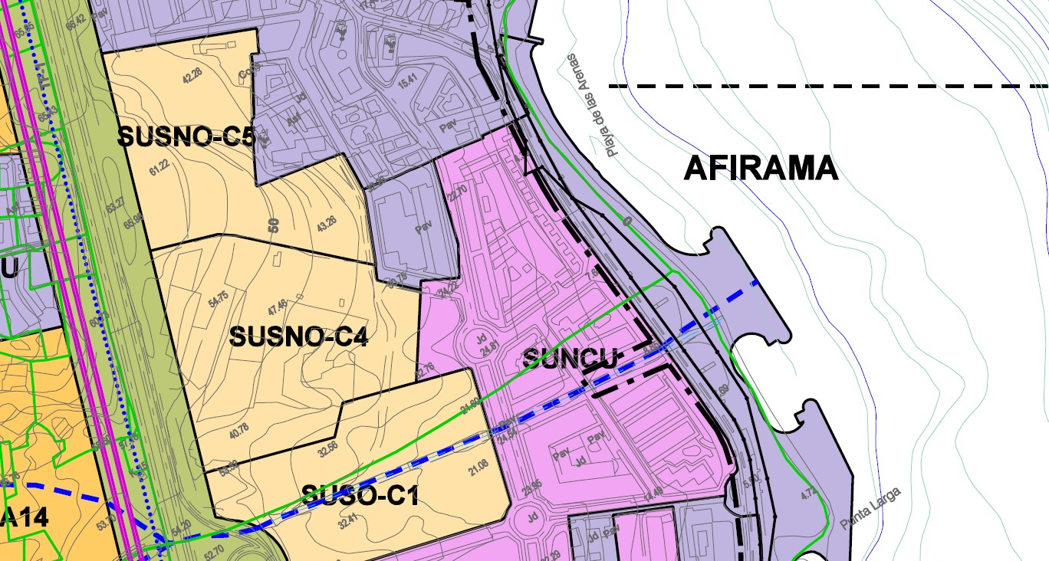

Plano de Ordenación Estructural 01: clase y categorización del territorio

Cód. Validación: 9E2QW2CG4X2TAR3D76L367YGD
Verificación: https://candelaria.sedelectronica.es/
Documento firmado electrónicamente desde la plataforma esPublico Gestiona | Página 60 de 122
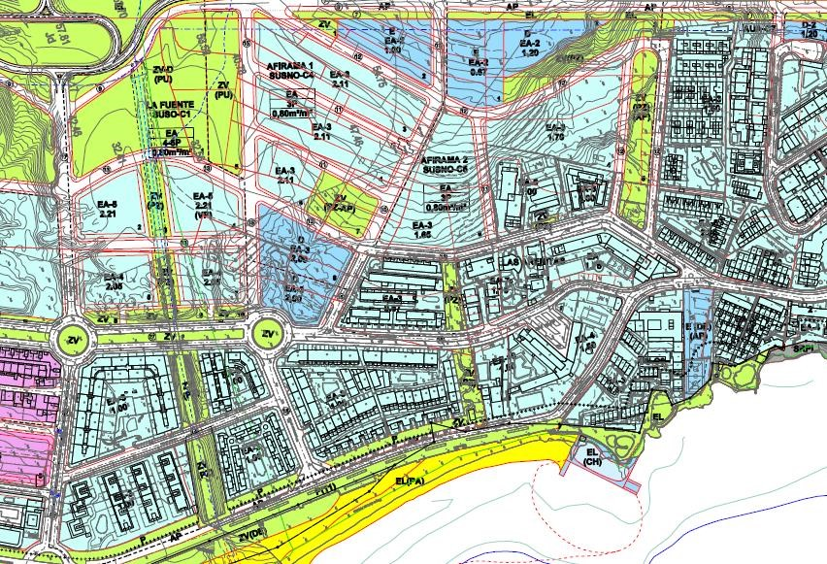

Plano de Ordenación Detallada Costa de Candelaria nº16

11. COORDENADAS

 | Superficie Edificio Manena
 | Punto |  | Coordenadas UTM
 | Nº |  | X |  | Y
 | 1 |  | 366403.160 |  | 3139179.750
 | 2 |  | 366440.835 |  | 3139272.167
 | 3 |  | 366437.500 |  | 3139264.030
 | 4 |  | 366432.550 |  | 3139251.870
 | 5 |  | 366426.665 |  | 3139237.280
 | 6 |  | 366419.620 |  | 3139220.140
 | 7 |  | 366413.480 |  | 3139205.085
 | 8 |  | 366408.480 |  | 3139192.820
 | 9 |  | 366403.160 |  | 3139179.750
 | 10 |  | 366401.300 |  | 3139179.740
 | 11 |  | 366385.900 |  | 3139195.770
12 |  | 366373.592 |  | 3139208.537
13 |  | 366405.400 |  | 3139285.850
1 |  | 366442.300 |  | 3139276.237

12.- FOTOGRAFÍAS
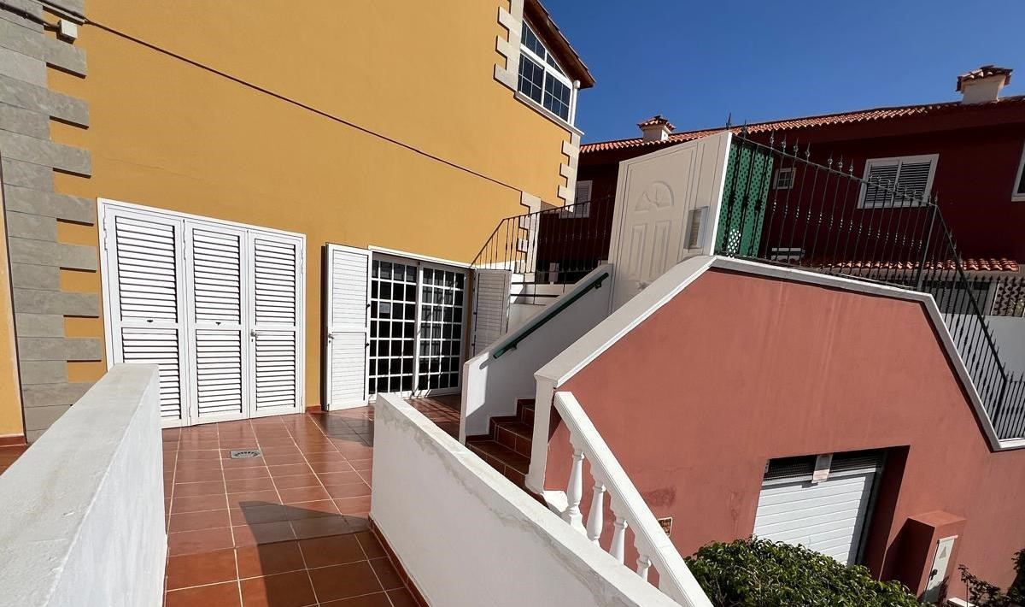
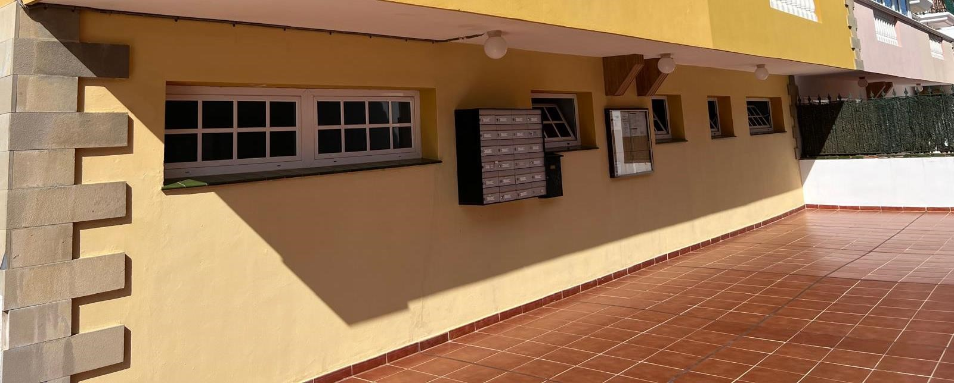
Cód. Validación: 9E2QW2CG4X2TAR3D76L367YGD
Verificación: https://candelaria.sedelectronica.es/
Documento firmado electrónicamente desde la plataforma esPublico Gestiona | Página 61 de 122

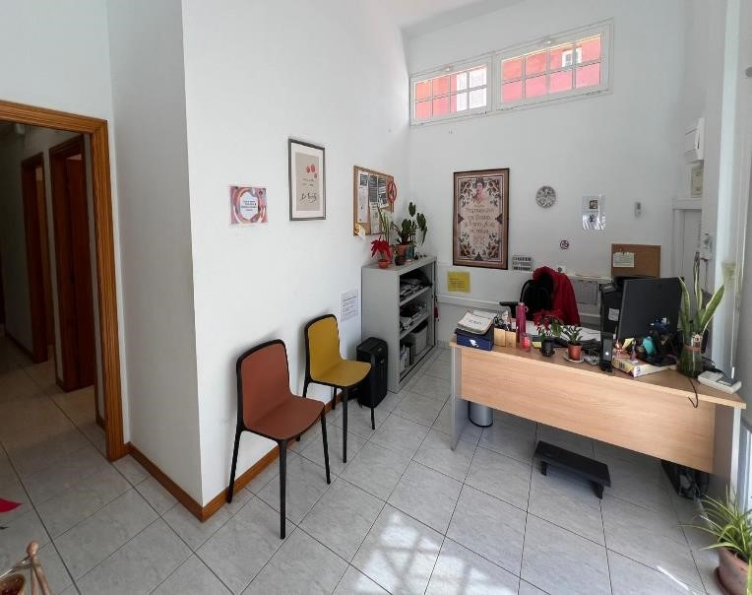
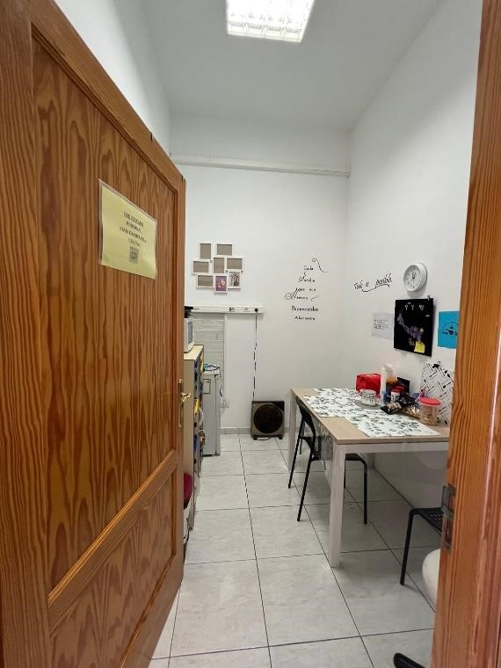
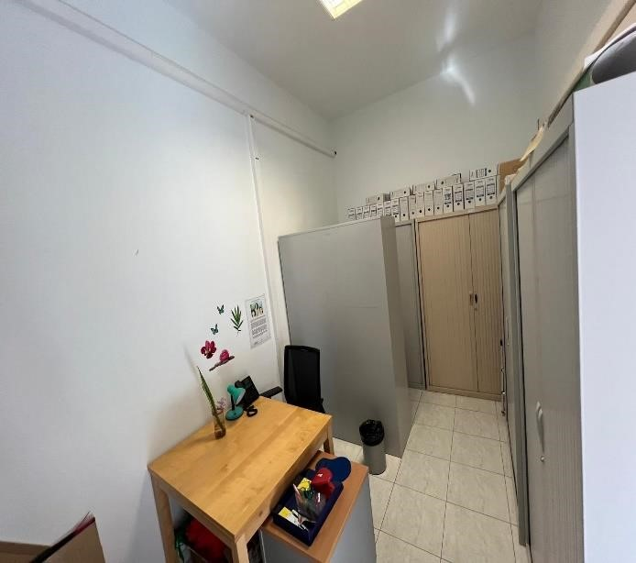
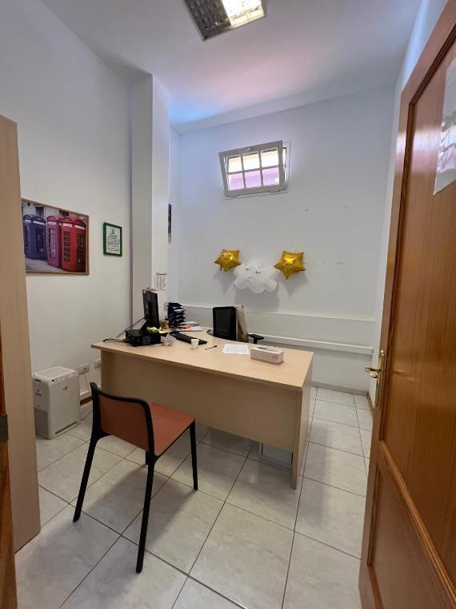
Cód. Validación: 9E2QW2CG4X2TAR3D76L367YGD
Verificación: https://candelaria.sedelectronica.es/
Documento firmado electrónicamente desde la plataforma esPublico Gestiona | Página 62 de 122

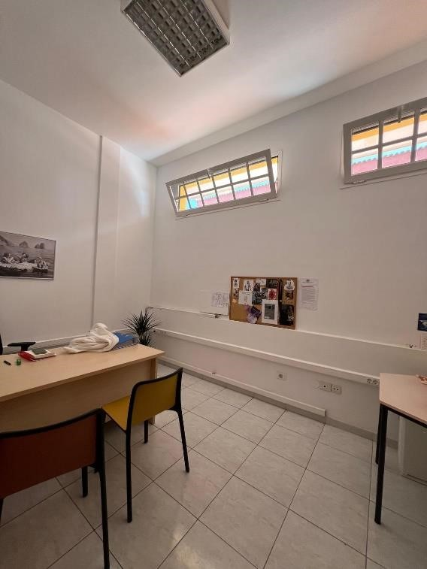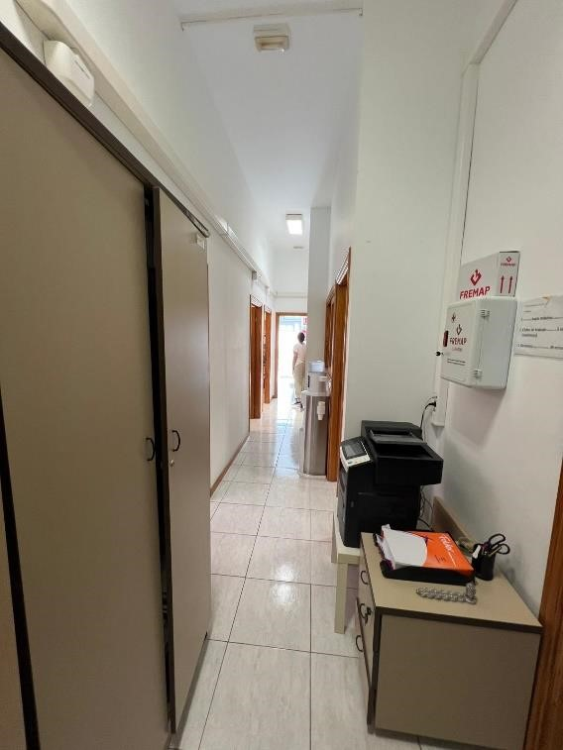

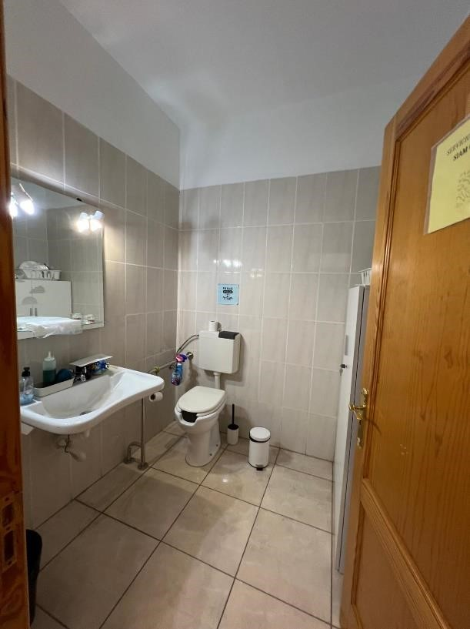
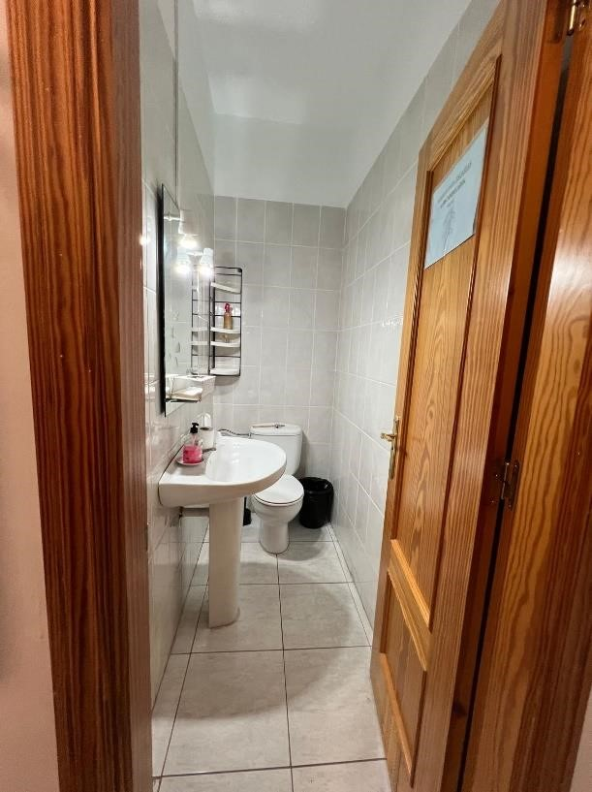
Cód. Validación: 9E2QW2CG4X2TAR3D76L367YGD
Verificación: https://candelaria.sedelectronica.es/
Documento firmado electrónicamente desde la plataforma esPublico Gestiona | Página 63 de 122

13. PLANOS

El plano se ha elaborado tomando de base el levantamiento topográfico realizado por la Oficina Técnica de Candelaria. En este sentido, al superponerlo sobre la base cartográfica del PGO de Candelaria del 2011, puede existir algún desfase o desajuste debido a la diferencia del margen de error que tiene el vuelo de la cartografía del PGO con respecto a la mayor exactitud que ofrece el GPS terrestre utilizado para realizar el levantamiento topográfico.

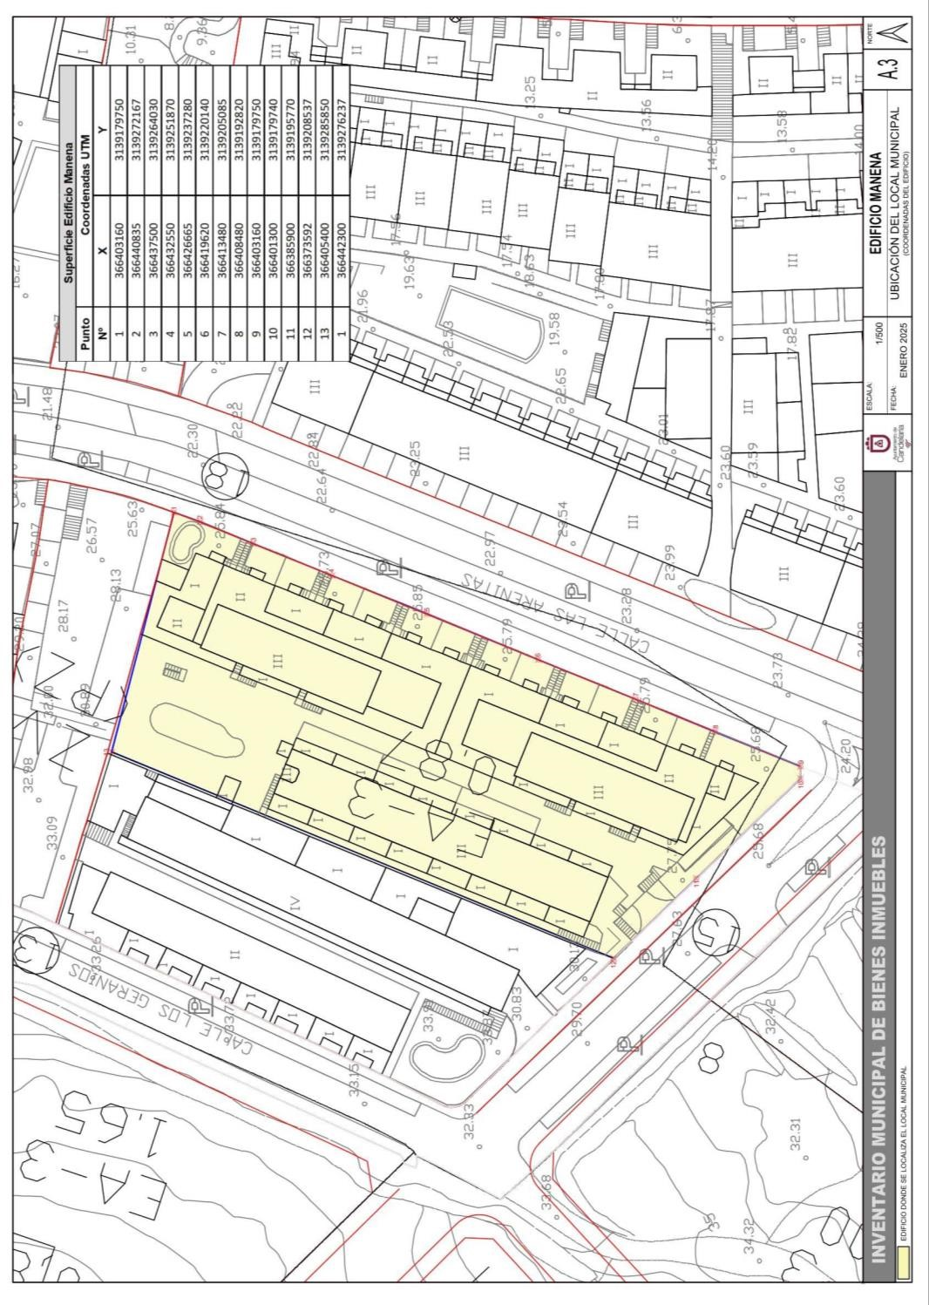
Cód. Validación: 9E2QW2CG4X2TAR3D76L367YGD
Verificación: https://candelaria.sedelectronica.es/
Documento firmado electrónicamente desde la plataforma esPublico Gestiona | Página 64 de 122

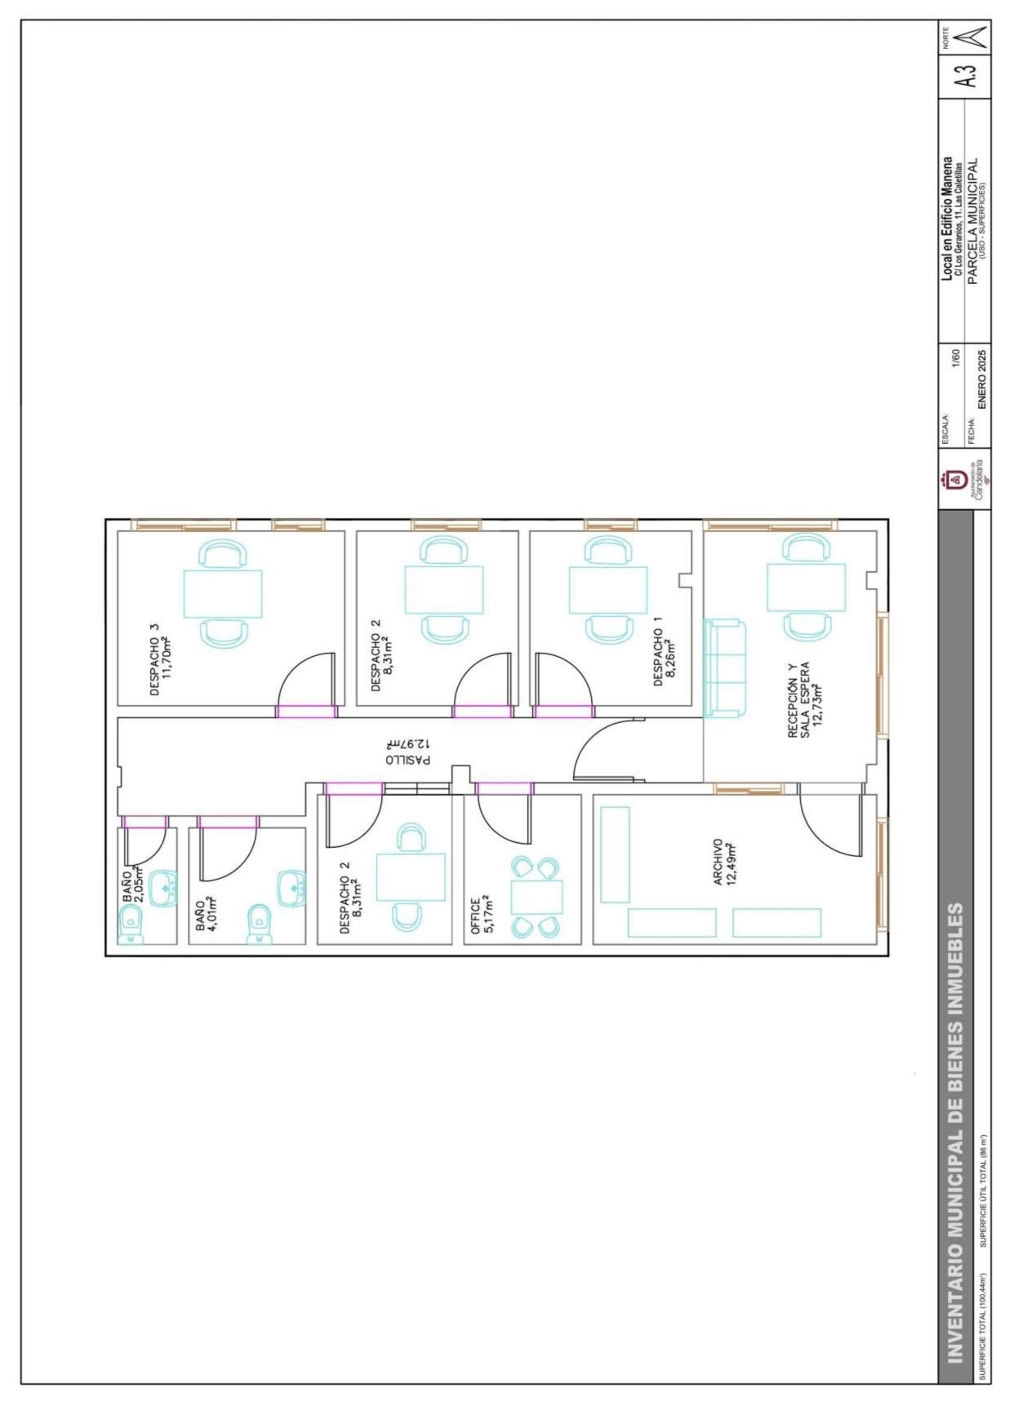
Cód. Validación: 9E2QW2CG4X2TAR3D76L367YGD
Verificación: https://candelaria.sedelectronica.es/
Documento firmado electrónicamente desde la plataforma esPublico Gestiona | Página 65 de 122

Y para que conste a los efectos oportunos, salvo error u omisión, se firma el presente informe.”

Consta en el expediente Informe Jurídico emitido por Doña Mª del Pilar Chico Delgado, que desempeña el puesto de Técnico de Administración General, conformado por D. Octavio Manuel Fernández Hernández, Secretario General, de 21 de enero de 2025, del siguiente tenor literal:

“INFORME JURÍDICO
La Técnico de Administración General, Mª del Pilar Chico Delgado, en relación con el expediente arriba indicado, emite el siguiente informe con la conformidad del Secretario General, Octavio Manuel Fernández Hernández.

ANTECEDENTES

Visto el expediente iniciado para llevar a cabo la actualización del Inventario de bienes del Ayuntamiento de Candelaria y la incorporación en el mismo del local municipal en el Edificio Manena (actual sede del SIAM Candelaria).

Visto que las entidades locales están obligadas a formar inventario valorado de todos los bienes y derechos que les pertenecen y que será objeto de actualización continua de conformidad con lo dispuesto en los artículos 32 y ss. del Real Decreto 1372/1986, de 13 de junio, por el que se aprueba el Reglamento de Bienes de las Entidades Locales y el artículo 86 del Texto Refundido de las Disposiciones Legales Vigentes en Materia de Régimen Local aprobado por Real Decreto Legislativo 781/1986, de 18 de abril.
Cód. Validación: 9E2QW2CG4X2TAR3D76L367YGD
Verificación: https://candelaria.sedelectronica.es/
Documento firmado electrónicamente desde la plataforma esPublico Gestiona | Página 66 de 122

Se han realizado los trabajos y trámites necesarios para aprobar la ficha del local municipal en el Edificio Manena (actual sede del SIAM Candelaria) en el Inventario de Bienes del Ayuntamiento de Candelaria.

Consta en el expediente el informe emitido por la Oficina técnica de fecha 21/01/2025, cuyo tenor literal es el siguiente:

“…Visto el expediente antedicho, en relación a la inscripción registral del local municipal en Edificio Manena (actual sede del SIAM Candelaria) en el Inventario Municipal de Bienes y Derechos, en cumplimiento con el artículo 20 del RD 1372/1986, de 13 de junio, Alicia Torres Díaz, Técnica de Bienes Municipales, emite el siguiente informe:

1.- DENOMINACIÓN

Local municipal en Edificio Manena (actual sede del SIAM Candelaria).

2.- NATURALEZA DEL BIEN

Localización: Calle Los Geranios, 11. Edificio Manena.

Referencia catastral: Forma parte de la referencia catastral 64929I0CS6369, la cual se corresponde con el Edificio Manena. No obstante, el local carece de referencia catastral, ya que habiendo consultado el catastro histórico, la parcela con referencia catastral 64929I0CS6369S0072DY, cuyo titular es el Ayuntamiento de Candelaria, fue dada de baja del catastro en el año 2009.

3.- LINDEROS

Los linderos de la parcela catastral del Edificio Manena son:
Cód. Validación: 9E2QW2CG4X2TAR3D76L367YGD
Verificación: https://candelaria.sedelectronica.es/
Documento firmado electrónicamente desde la plataforma esPublico Gestiona | Página 67 de 122
Norte | Zona verde municipal.
Sur | Calle Los Geraneos.
Este | Calle Las Arenitas.
Oeste | Edificio Oasis (referencia catastral 64929J5CS6368N).

Los linderos del local dentro del edificio son:
Norte | Parcela con referencia catastral 64929I0CS6369S0073FU.
Sur | Calle Los Geranios.
Este | Zona común de acceso a viviendas y al solarium y piscina.
Oeste | Edificio Oasis (referencia catastral 64929J5CS6368N).

4.- SUPERFICIE

Cuadro de s | uperficies útiles
Recepción y sala de espera | 12,73 m²
Archivo | 12,49 m²
Office | 5,17 m²
Despacho 1 | 8,26 m²
Despacho 2 | 8,31 m²
Despacho 3 | 11,70 m²
Despacho 4 | 8,31 m²
Baño 1 | 2,05 m²
Baño 2 | 4,01 m²
Pasillo | 12,97 m²
Superficie útil | 86 m²
Superficie total del local | 100,44 m²

5.- DESCRIPCIÓN GENERAL

Local municipal destinado a los servicios del SIAM Candelaria (servicio especializado de carácter multidisciplinar destinado a informar, asesorar e intervenir con víctimas de violencia de género). El local es de planta rectangular y está distribuido en distintos espacios, estando en la entrada las dependencias de la recepción, sala de espera y habitación destinado al archivo de los expedientes del servicio. A continuación, existe un pasillo a través del cual se distribuyen 4 despacho, un office y dos baños al fondo, uno de ellos adaptados para personas con movilidad reducida.

6.- NATURALEZA DEL DERECHO

Bien inmueble de dominio público y servicio público.

7.- TÍTULO

Acta de cesión de fecha 27/01/2003 en compensación por las actuaciones urbanísticas llevadas a cabo relativas al convenio urbanístico resultado de la aprobación de la modificación de las Normas Subsidiarias de Planeamiento Municipal con respecto al “Sector Afirama”. Mediante dicho convenio, suscrito el 27/08/1998 entre el Ayuntamiento de Candelaria, la Promotora Punta Larga, S.A. y la Promotora Caletaysse, S.L., se modificó la clasificación del suelo de dicho sector, pasando de “Suelo Apto para Urbanizar” a “Suelo Urbano”. Posteriormente fue aprobado por el Ayuntamiento Pleno en sesión de fecha 1/09/1999 y la aprobación definitiva se produjo en sesión plenaria de fecha 26/03/1999.
Cód. Validación: 9E2QW2CG4X2TAR3D76L367YGD
Verificación: https://candelaria.sedelectronica.es/
Documento firmado electrónicamente desde la plataforma esPublico Gestiona | Página 68 de 122

8.- DESTINO Y ACUERDO QUE LO HUBIERE DISPUESTO

Destino: local para servicios municipales.
Acuerdo: convenio urbanístico del “Sector de Afirama” suscrito 27/08/1998 entre el Ayuntamiento de Candelaria, la Promotora Punta Larga, S.A. y la Promotora Caletaysse, S.L.

9.- RÉGIMEN URBANÍSTICO DE APLICACIÓN

INSTRUMENTO DE PLANEAMIENTO: El presente informe se emite respecto al documento de PLAN GENERAL DE ORDENACION DE CANDELARIA, planeamiento municipal en vigor, con publicaciones en B.O.C. de fecha 10 de mayo de 2007 y B.O.P. de fecha 17 de mayo de 2007 y Modificaciones Puntuales, aprobadas definitivamente por acuerdo del Ayuntamiento Pleno, en sesiones ordinarias de fecha 26 de marzo de 2009 y 29 de diciembre de 2011 y publicada en el BOP de Santa Cruz de Tenerife de fecha 17 de junio de 2009 y 3 de febrero de 2012, respectivamente.

10.- CLASIFICACIÓN, CATEGORIZACIÓN Y CALIFICACIÓN DEL SUELO
CLASIFICACION DEL SUELO | Suelo Urbano
CATEGORIZACIÓN DEL SUELO | Suelo Urbano Consolidado
CALIFICACIÓN DEL SUELO | Residencial
Cód. Validación: 9E2QW2CG4X2TAR3D76L367YGD
Verificación: https://candelaria.sedelectronica.es/
Documento firmado electrónicamente desde la plataforma esPublico Gestiona | Página 69 de 122

Plano de Ordenación Estructural 01: clase y categorización del territorio

Plano de Ordenación Detallada Costa de Candelaria nº16

11. COORDENADAS

Cód. Validación: 9E2QW2CG4X2TAR3D76L367YGD
Verificación: https://candelaria.sedelectronica.es/
Documento firmado electrónicamente desde la plataforma esPublico Gestiona | Página 70 de 122
Superficie Edificio Manena
Punto | Coordenadas UTM
Nº | X | Y
1 | 366403.160 | 3139179.750
2 | 366440.835 | 3139272.167
3 | 366437.500 | 3139264.030
4 | 366432.550 | 3139251.870
5 | 366426.665 | 3139237.280
6 | 366419.620 | 3139220.140
7 | 366413.480 | 3139205.085
8 | 366408.480 | 3139192.820
9 | 366403.160 | 3139179.750
10 | 366401.300 | 3139179.740
11 | 366385.900 | 3139195.770
12 | 366373.592 | 3139208.537
13 | 366405.400 | 3139285.850
1 | 366442.300 | 3139276.237

12.- FOTOGRAFÍAS

Cód. Validación: 9E2QW2CG4X2TAR3D76L367YGD
Verificación: https://candelaria.sedelectronica.es/
Documento firmado electrónicamente desde la plataforma esPublico Gestiona | Página 71 de 122
Cód. Validación: 9E2QW2CG4X2TAR3D76L367YGD
Verificación: https://candelaria.sedelectronica.es/
Documento firmado electrónicamente desde la plataforma esPublico Gestiona | Página 72 de 122

13. PLANOS

El plano se ha elaborado tomando de base el levantamiento topográfico realizado por la Oficina Técnica de Candelaria. En este sentido, al superponerlo sobre la base cartográfica del PGO de Candelaria del 2011, puede existir algún desfase o desajuste debido a la diferencia del margen de error que tiene el vuelo de la cartografía del PGO con respecto a la mayor exactitud que ofrece el GPS terrestre utilizado para realizar el levantamiento topográfico.

Cód. Validación: 9E2QW2CG4X2TAR3D76L367YGD
Verificación: https://candelaria.sedelectronica.es/
Documento firmado electrónicamente desde la plataforma esPublico Gestiona | Página 73 de 122

Cód. Validación: 9E2QW2CG4X2TAR3D76L367YGD
Verificación: https://candelaria.sedelectronica.es/
Documento firmado electrónicamente desde la plataforma esPublico Gestiona | Página 74 de 122

Y para que conste a los efectos oportunos, salvo error u omisión, se firma el presente informe...”.

FUNDAMENTOS JURIDICOS

La Legislación aplicable viene determinada por:
— Los artículos 17 a 36 del Reglamento de Bienes de las Entidades Locales aprobado por Real Decreto 1372/1986, de 13 de junio.
— El artículo 86 del Texto Refundido de las Disposiciones Legales Vigentes en Materia de Régimen Local aprobado por Real Decreto Legislativo 781/1986, de 18 de abril y la disposición transitoria del Reglamento de Bienes de las Entidades Locales (RB), aprobado por Real Decreto 1372/1986, de 13 de junio (BOE de 7 de julio), que establece la obligación de inventariar todos los bienes, cualquiera que sea su naturaleza, y, entre ellos, todos los de dominio público, incluidas las vías públicas.

El Pleno de la corporación Local será el órgano competente para acordar la aprobación del inventario ya formado, su rectificación y comprobación. En este supuesto, se encuentran delegadas las competencias para aprobación, modificación y rectificación del Inventario de Bienes y Derechos de la Corporación en la Junta de Gobierno Local, por acuerdo del pleno celebrado el día 27 de junio de 2023.
Cód. Validación: 9E2QW2CG4X2TAR3D76L367YGD
Verificación: https://candelaria.sedelectronica.es/
Documento firmado electrónicamente desde la plataforma esPublico Gestiona | Página 75 de 122
Visto cuanto antecede, la que suscribe eleva la siguiente propuesta de resolución:

PROPUESTA DE RESOLUCIÓN

PRIMERO: Actualizar el Inventario de bienes de la Corporación, incorporando las actualizaciones oportunas según la ficha que se adjunta correspondiente al local municipal en el Edificio Manena (actual sede del SIAM Candelaria), siendo la descripción de la misma la siguiente:
Local municipal destinado a los servicios del SIAM Candelaria (servicio especializado de carácter multidisciplinar destinado a informar, asesorar e intervenir con víctimas de violencia de género). El local es de planta rectangular y está distribuido en distintos espacios, estando en la entrada las dependencias de la recepción, sala de espera y habitación destinado al archivo de los expedientes del servicio. A continuación, existe un pasillo a través del cual se distribuyen 4 despacho, un office y dos baños al fondo, uno de ellos adaptados para personas con movilidad reducida.
SEGUNDO: Aprobar la ficha de inventario 13/57 relativa al local municipal en el Edificio Manena, vinculada al inmueble 1/153:

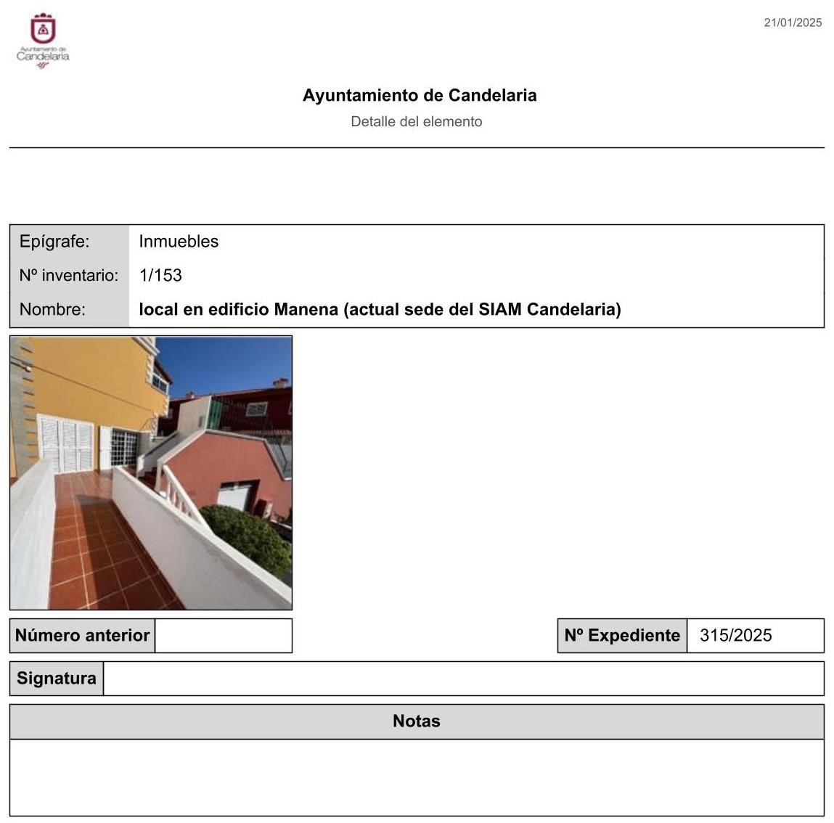
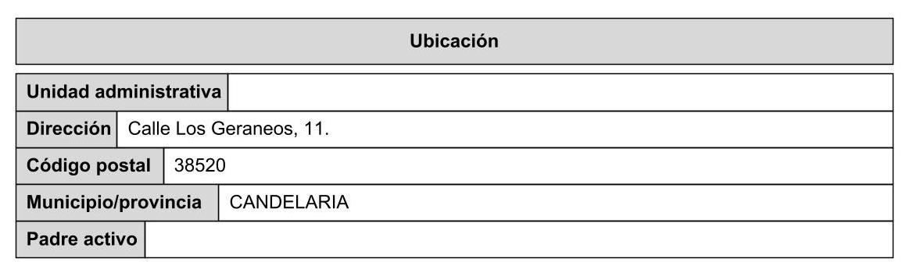
Cód. Validación: 9E2QW2CG4X2TAR3D76L367YGD
Verificación: https://candelaria.sedelectronica.es/
Documento firmado electrónicamente desde la plataforma esPublico Gestiona | Página 76 de 122

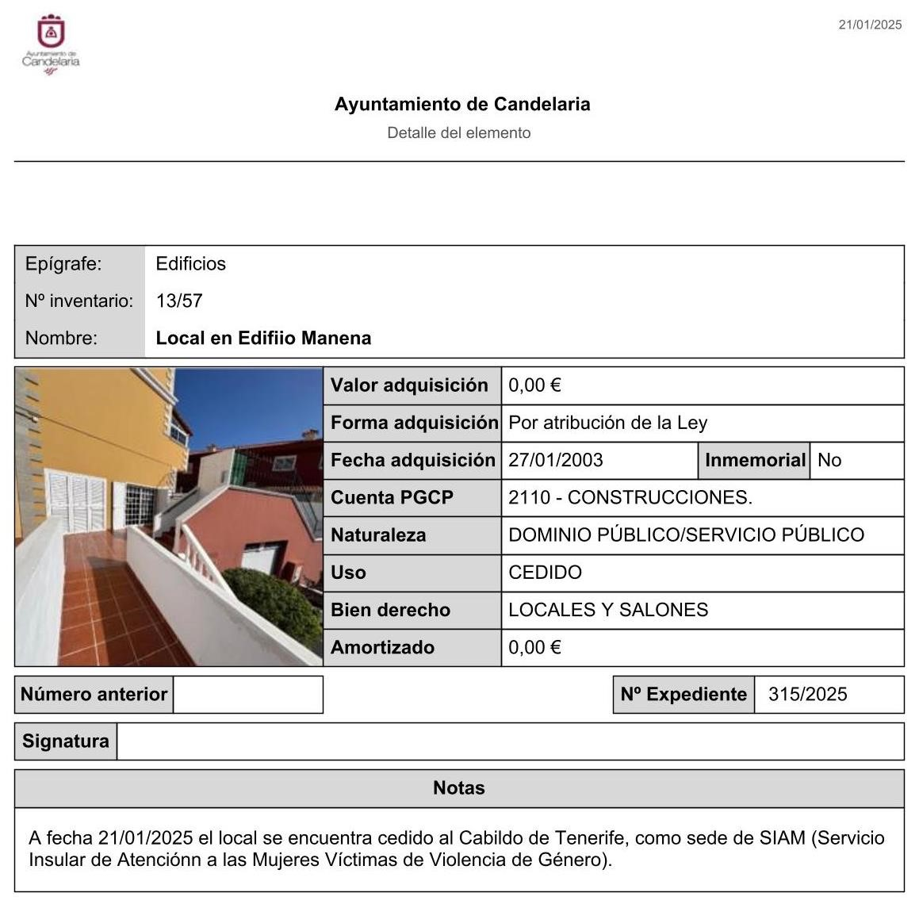
Cód. Validación: 9E2QW2CG4X2TAR3D76L367YGD
Verificación: https://candelaria.sedelectronica.es/
Documento firmado electrónicamente desde la plataforma esPublico Gestiona | Página 77 de 122

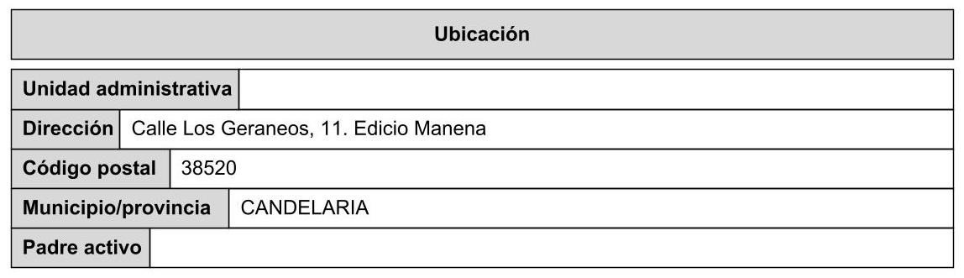

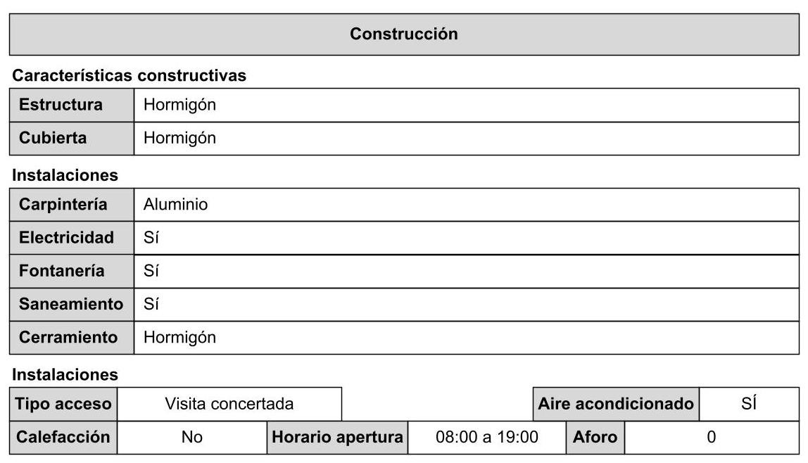
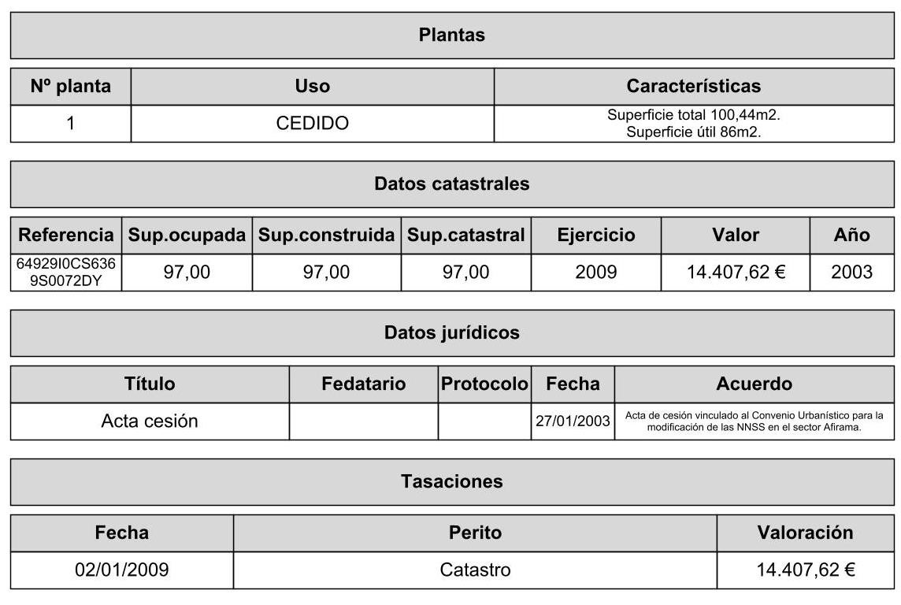
Cód. Validación: 9E2QW2CG4X2TAR3D76L367YGD
Verificación: https://candelaria.sedelectronica.es/
Documento firmado electrónicamente desde la plataforma esPublico Gestiona | Página 78 de 122
TERCERO: Tramitar la inscripción del local municipal en el Edificio Manena en el Registro de la propiedad de acuerdo con el Art. 206 de la Ley Hipotecaria.
CUARTO: Facultar a la Alcaldesa- Presidenta para que realice cuantas actuaciones considere precisas en aplicación del presente acuerdo.”

No obstante, la Junta de Gobierno Local acordará lo más procedente.

Consta en el expediente propuesta de la Alcaldesa-Presidenta, de fecha 21 de enero de 2025, cuyo tenor literal es el siguiente:

“PROPUESTA
La que suscribe, Alcaldesa-Presidenta del Ayuntamiento de la Villa de Candelaria, al amparo de lo dispuesto en el Reglamento de Organización, Funcionamiento y Régimen Jurídico de las Entidades Locales, así como en la Ley 7/85, de 2 de abril, Reguladora de las Bases de Régimen Local, tiene el honor de someter a la Junta de Gobierno local la siguiente propuesta:

Visto el informe jurídico de la Técnico de Administración General, Mª del Pilar Chico Delgado, conformado por el Secretario General Octavio Manuel Fernández Hernández, de fecha 21 de enero de 2025, que transcrito literalmente dice:

“ANTECEDENTES

Visto el expediente iniciado para llevar a cabo la actualización del Inventario de bienes del Ayuntamiento de Candelaria y la incorporación en el mismo del local municipal en el Edificio Manena (actual sede del SIAM Candelaria).

Visto que las entidades locales están obligadas a formar inventario valorado de todos los bienes y derechos que les pertenecen y que será objeto de actualización continua de conformidad con lo dispuesto en los artículos 32 y ss. del Real Decreto 1372/1986, de 13 de junio, por el que se aprueba el Reglamento de Bienes de las Entidades Locales y el artículo 86 del Texto Refundido de las Disposiciones Legales Vigentes en Materia de Régimen Local aprobado por Real Decreto Legislativo 781/1986, de 18 de abril.
Cód. Validación: 9E2QW2CG4X2TAR3D76L367YGD
Verificación: https://candelaria.sedelectronica.es/
Documento firmado electrónicamente desde la plataforma esPublico Gestiona | Página 79 de 122

Se han realizado los trabajos y trámites necesarios para aprobar la ficha del local municipal en el Edificio Manena (actual sede del SIAM Candelaria) en el Inventario de Bienes del Ayuntamiento de Candelaria.

Consta en el expediente el informe emitido por la Oficina técnica de fecha 21/01/2025, cuyo tenor literal es el siguiente:

“…Visto el expediente antedicho, en relación a la inscripción registral del local municipal en Edificio Manena (actual sede del SIAM Candelaria) en el Inventario Municipal de Bienes y Derechos, en cumplimiento con el artículo 20 del RD 1372/1986, de 13 de junio, Alicia Torres Díaz, Técnica de Bienes Municipales, emite el siguiente informe:

1.- DENOMINACIÓN

Local municipal en Edificio Manena (actual sede del SIAM Candelaria).

2.- NATURALEZA DEL BIEN

Localización: Calle Los Geranios, 11. Edificio Manena.

Referencia catastral: Forma parte de la referencia catastral 64929I0CS6369, la cual se corresponde con el Edificio Manena. No obstante, el local carece de referencia catastral, ya que habiendo consultado el catastro histórico, la parcela con referencia catastral 64929I0CS6369S0072DY, cuyo titular es el Ayuntamiento de Candelaria, fue dada de baja del catastro en el año 2009.

3.- LINDEROS

Los linderos de la parcela catastral del Edificio Manena son:
Cód. Validación: 9E2QW2CG4X2TAR3D76L367YGD
Verificación: https://candelaria.sedelectronica.es/
Documento firmado electrónicamente desde la plataforma esPublico Gestiona | Página 80 de 122
Norte | Zona verde municipal.
Sur | Calle Los Geraneos.
Este | Calle Las Arenitas.
Oeste | Edificio Oasis (referencia catastral 64929J5CS6368N).

Los linderos del local dentro del edificio son:
Norte | Parcela con referencia catastral 64929I0CS6369S0073FU.
Sur | Calle Los Geranios.
Este | Zona común de acceso a viviendas y al solarium y piscina.
Oeste | Edificio Oasis (referencia catastral 64929J5CS6368N).

4.- SUPERFICIE

Cuadro de s | uperficies útiles
Recepción y sala de espera | 12,73 m²
Archivo | 12,49 m²
Office | 5,17 m²
Despacho 1 | 8,26 m²
Despacho 2 | 8,31 m²
Despacho 3 | 11,70 m²
Despacho 4 | 8,31 m²
Baño 1 | 2,05 m²
Baño 2 | 4,01 m²
Pasillo | 12,97 m²
Superficie útil | 86 m²
Superficie total del local | 100,44 m²

5.- DESCRIPCIÓN GENERAL

Local municipal destinado a los servicios del SIAM Candelaria (servicio especializado de carácter multidisciplinar destinado a informar, asesorar e intervenir con víctimas de violencia de género). El local es de planta rectangular y está distribuido en distintos espacios, estando en la entrada las dependencias de la recepción, sala de espera y habitación destinado al archivo de los expedientes del servicio. A continuación, existe un pasillo a través del cual se distribuyen 4 despacho, un office y dos baños al fondo, uno de ellos adaptados para personas con movilidad reducida.

6.- NATURALEZA DEL DERECHO

Bien inmueble de dominio público y servicio público.

7.- TÍTULO

Acta de cesión de fecha 27/01/2003 en compensación por las actuaciones urbanísticas llevadas a cabo relativas al convenio urbanístico resultado de la aprobación de la modificación de las Normas Subsidiarias de Planeamiento Municipal con respecto al “Sector Afirama”. Mediante dicho convenio, suscrito el 27/08/1998 entre el Ayuntamiento de Candelaria, la Promotora Punta Larga, S.A. y la Promotora Caletaysse, S.L., se modificó la clasificación del suelo de dicho sector, pasando de “Suelo Apto para Urbanizar” a “Suelo Urbano”. Posteriormente fue aprobado por el Ayuntamiento Pleno en sesión de fecha 1/09/1999 y la aprobación definitiva se produjo en sesión plenaria de fecha 26/03/1999.
Cód. Validación: 9E2QW2CG4X2TAR3D76L367YGD
Verificación: https://candelaria.sedelectronica.es/
Documento firmado electrónicamente desde la plataforma esPublico Gestiona | Página 81 de 122

8.- DESTINO Y ACUERDO QUE LO HUBIERE DISPUESTO

Destino: local para servicios municipales.
Acuerdo: convenio urbanístico del “Sector de Afirama” suscrito 27/08/1998 entre el Ayuntamiento de Candelaria, la Promotora Punta Larga, S.A. y la Promotora Caletaysse, S.L.

9.- RÉGIMEN URBANÍSTICO DE APLICACIÓN

INSTRUMENTO DE PLANEAMIENTO: El presente informe se emite respecto al documento de PLAN GENERAL DE ORDENACION DE CANDELARIA, planeamiento municipal en vigor, con publicaciones en B.O.C. de fecha 10 de mayo de 2007 y B.O.P. de fecha 17 de mayo de 2007 y Modificaciones Puntuales, aprobadas definitivamente por acuerdo del Ayuntamiento Pleno, en sesiones ordinarias de fecha 26 de marzo de 2009 y 29 de diciembre de 2011 y publicada en el BOP de Santa Cruz de Tenerife de fecha 17 de junio de 2009 y 3 de febrero de 2012, respectivamente.

10.- CLASIFICACIÓN, CATEGORIZACIÓN Y CALIFICACIÓN DEL SUELO
CLASIFICACION DEL SUELO | Suelo Urbano
CATEGORIZACIÓN DEL SUELO | Suelo Urbano Consolidado
CALIFICACIÓN DEL SUELO | Residencial
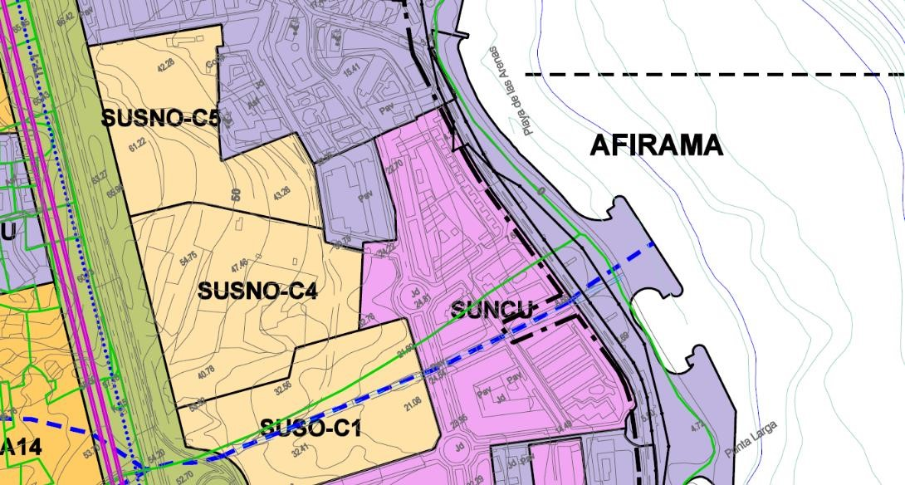
Cód. Validación: 9E2QW2CG4X2TAR3D76L367YGD
Verificación: https://candelaria.sedelectronica.es/
Documento firmado electrónicamente desde la plataforma esPublico Gestiona | Página 82 de 122

Plano de Ordenación Estructural 01: clase y categorización del territorio

Plano de Ordenación Detallada Costa de Candelaria nº16

11. COORDENADAS

Cód. Validación: 9E2QW2CG4X2TAR3D76L367YGD
Verificación: https://candelaria.sedelectronica.es/
Documento firmado electrónicamente desde la plataforma esPublico Gestiona | Página 83 de 122
Superficie Edificio Manena
Punto | Coordenadas UTM
Nº | X | Y
1 | 366403.160 | 3139179.750
2 | 366440.835 | 3139272.167
3 | 366437.500 | 3139264.030
4 | 366432.550 | 3139251.870
5 | 366426.665 | 3139237.280
6 | 366419.620 | 3139220.140
7 | 366413.480 | 3139205.085
8 | 366408.480 | 3139192.820
9 | 366403.160 | 3139179.750
10 | 366401.300 | 3139179.740
11 | 366385.900 | 3139195.770
12 | 366373.592 | 3139208.537
13 | 366405.400 | 3139285.850
1 | 366442.300 | 3139276.237

12.- FOTOGRAFÍAS

Cód. Validación: 9E2QW2CG4X2TAR3D76L367YGD
Verificación: https://candelaria.sedelectronica.es/
Documento firmado electrónicamente desde la plataforma esPublico Gestiona | Página 84 de 122

Cód. Validación: 9E2QW2CG4X2TAR3D76L367YGD
Verificación: https://candelaria.sedelectronica.es/
Documento firmado electrónicamente desde la plataforma esPublico Gestiona | Página 85 de 122

13. PLANOS

El plano se ha elaborado tomando de base el levantamiento topográfico realizado por la Oficina Técnica de Candelaria. En este sentido, al superponerlo sobre la base cartográfica del PGO de Candelaria del 2011, puede existir algún desfase o desajuste debido a la diferencia del margen de error que tiene el vuelo de la cartografía del PGO con respecto a la mayor exactitud que ofrece el GPS terrestre utilizado para realizar el levantamiento topográfico.

Cód. Validación: 9E2QW2CG4X2TAR3D76L367YGD
Verificación: https://candelaria.sedelectronica.es/
Documento firmado electrónicamente desde la plataforma esPublico Gestiona | Página 86 de 122

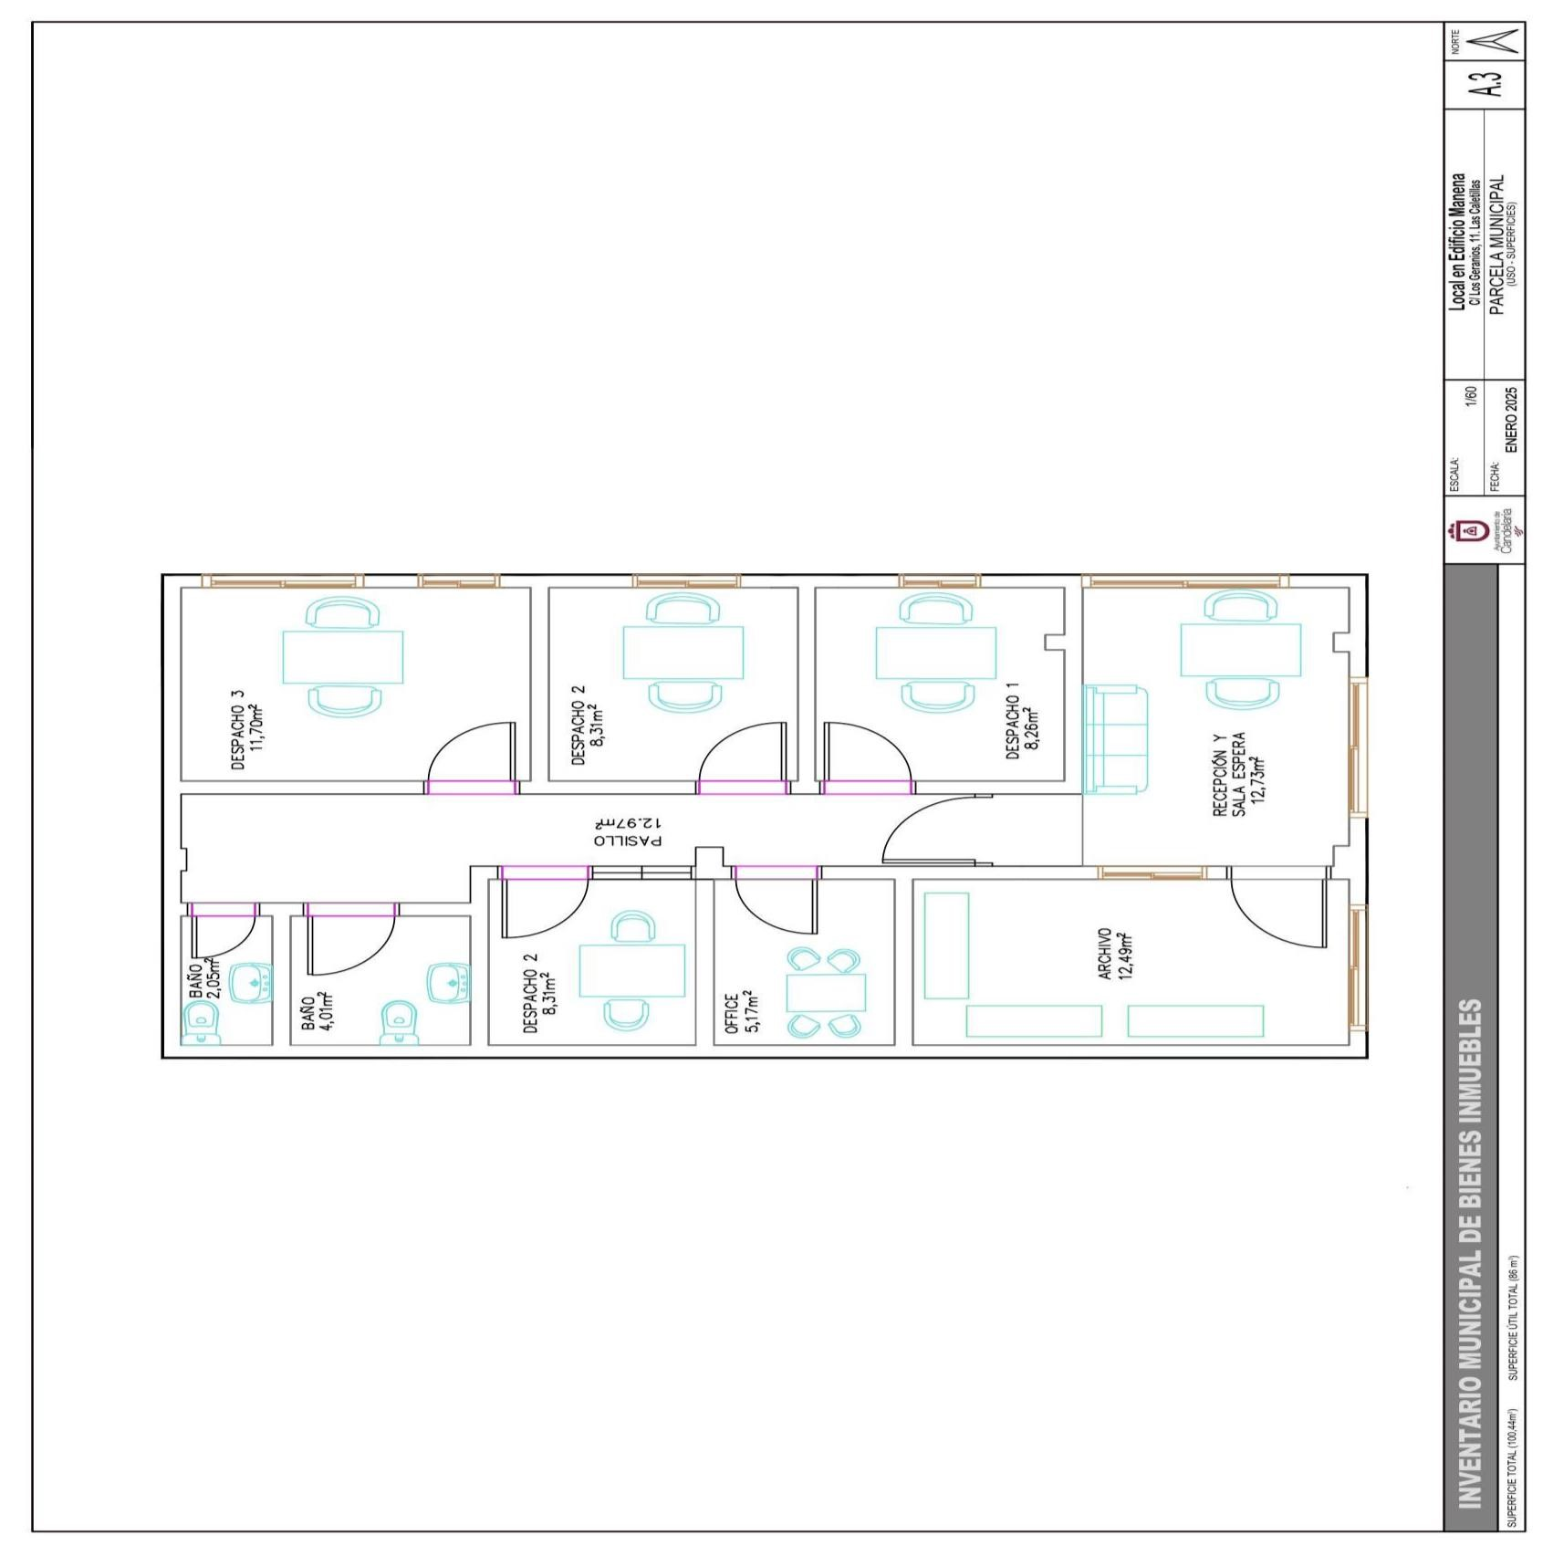
Cód. Validación: 9E2QW2CG4X2TAR3D76L367YGD
Verificación: https://candelaria.sedelectronica.es/
Documento firmado electrónicamente desde la plataforma esPublico Gestiona | Página 87 de 122

Y para que conste a los efectos oportunos, salvo error u omisión, se firma el presente informe...”.

FUNDAMENTOS JURIDICOS

La Legislación aplicable viene determinada por:
— Los artículos 17 a 36 del Reglamento de Bienes de las Entidades Locales aprobado por Real Decreto 1372/1986, de 13 de junio.
— El artículo 86 del Texto Refundido de las Disposiciones Legales Vigentes en Materia de Régimen Local aprobado por Real Decreto Legislativo 781/1986, de 18 de abril y la disposición transitoria del Reglamento de Bienes de las Entidades Locales (RB), aprobado por Real Decreto 1372/1986, de 13 de junio (BOE de 7 de julio), que establece la obligación de inventariar todos los bienes, cualquiera que sea su naturaleza, y, entre ellos, todos los de dominio público, incluidas las vías públicas.

El Pleno de la corporación Local será el órgano competente para acordar la aprobación del inventario ya formado, su rectificación y comprobación. En este supuesto, se encuentran delegadas las competencias para aprobación, modificación y rectificación del Inventario de Bienes y Derechos de la Corporación en la Junta de Gobierno Local, por acuerdo del pleno celebrado el día 27 de junio de 2023.
Cód. Validación: 9E2QW2CG4X2TAR3D76L367YGD
Verificación: https://candelaria.sedelectronica.es/
Documento firmado electrónicamente desde la plataforma esPublico Gestiona | Página 88 de 122
Visto cuanto antecede, la que suscribe eleva la siguiente propuesta de resolución:

PROPUESTA DE RESOLUCIÓN

PRIMERO: Actualizar el Inventario de bienes de la Corporación, incorporando las actualizaciones oportunas según la ficha que se adjunta correspondiente al local municipal en el Edificio Manena (actual sede del SIAM Candelaria), siendo la descripción de la misma la siguiente:
Local municipal destinado a los servicios del SIAM Candelaria (servicio especializado de carácter multidisciplinar destinado a informar, asesorar e intervenir con víctimas de violencia de género). El local es de planta rectangular y está distribuido en distintos espacios, estando en la entrada las dependencias de la recepción, sala de espera y habitación destinado al archivo de los expedientes del servicio. A continuación, existe un pasillo a través del cual se distribuyen 4 despacho, un office y dos baños al fondo, uno de ellos adaptados para personas con movilidad reducida.

SEGUNDO: Aprobar la ficha de inventario 13/57 relativa al local municipal en el Edificio Manena, vinculada al inmueble 1/153:
Cód. Validación: 9E2QW2CG4X2TAR3D76L367YGD
Verificación: https://candelaria.sedelectronica.es/
Documento firmado electrónicamente desde la plataforma esPublico Gestiona | Página 89 de 122

Cód. Validación: 9E2QW2CG4X2TAR3D76L367YGD
Verificación: https://candelaria.sedelectronica.es/
Documento firmado electrónicamente desde la plataforma esPublico Gestiona | Página 90 de 122

Cód. Validación: 9E2QW2CG4X2TAR3D76L367YGD
Verificación: https://candelaria.sedelectronica.es/
Documento firmado electrónicamente desde la plataforma esPublico Gestiona | Página 91 de 122

TERCERO: Tramitar la inscripción del local municipal en el Edificio Manena en el Registro de la propiedad de acuerdo con el Art. 206 de la Ley Hipotecaria.
CUARTO: Facultar a la Alcaldesa- Presidenta para que realice cuantas actuaciones considere precisas en aplicación del presente acuerdo....”.

En virtud de lo expuesto, se somete a la Junta de Gobierno Local la siguiente propuesta de Acuerdo:

PROPUESTA DE ACUERDO

PRIMERO: Actualizar el Inventario de bienes de la Corporación, incorporando las actualizaciones oportunas según la ficha que se adjunta correspondiente al local municipal en el Edificio Manena (actual sede del SIAM Candelaria), siendo la descripción de la misma la siguiente:
Local municipal destinado a los servicios del SIAM Candelaria (servicio especializado de carácter multidisciplinar destinado a informar, asesorar e intervenir con víctimas de violencia de género). El local es de planta rectangular y está distribuido en distintos espacios, estando en la entrada las dependencias de la recepción, sala de espera y habitación destinado al archivo de los expedientes del servicio. A continuación, existe un pasillo a través del cual se distribuyen 4 despacho, un office y dos baños al fondo, uno de ellos adaptados para personas con movilidad reducida.
Cód. Validación: 9E2QW2CG4X2TAR3D76L367YGD
Verificación: https://candelaria.sedelectronica.es/
Documento firmado electrónicamente desde la plataforma esPublico Gestiona | Página 92 de 122

SEGUNDO: Aprobar la ficha de inventario 13/57 relativa al local municipal en el Edificio Manena, vinculada al inmueble 1/153:

Cód. Validación: 9E2QW2CG4X2TAR3D76L367YGD
Verificación: https://candelaria.sedelectronica.es/
Documento firmado electrónicamente desde la plataforma esPublico Gestiona | Página 93 de 122

Cód. Validación: 9E2QW2CG4X2TAR3D76L367YGD
Verificación: https://candelaria.sedelectronica.es/
Documento firmado electrónicamente desde la plataforma esPublico Gestiona | Página 94 de 122

Cód. Validación: 9E2QW2CG4X2TAR3D76L367YGD
Verificación: https://candelaria.sedelectronica.es/
Documento firmado electrónicamente desde la plataforma esPublico Gestiona | Página 95 de 122

TERCERO: Tramitar la inscripción del local municipal en el Edificio Manena en el Registro de la propiedad de acuerdo con el Art. 206 de la Ley Hipotecaria.
CUARTO: Facultar a la Alcaldesa- Presidenta para que realice cuantas actuaciones considere precisas en aplicación del presente acuerdo.”

No obstante, la Junta de Gobierno Local acordará lo más procedente.

La Junta de Gobierno Local, previo debate y por unanimidad de los miembros presentes, acuerda:

PRIMERO: Actualizar el Inventario de bienes de la Corporación, incorporando las actualizaciones oportunas según la ficha que se adjunta correspondiente al local municipal en el Edificio Manena (actual sede del SIAM Candelaria), siendo la descripción de la misma la siguiente:
Local municipal destinado a los servicios del SIAM Candelaria (servicio especializado de carácter multidisciplinar destinado a informar, asesorar e intervenir con víctimas de violencia de género). El local es de planta rectangular y está distribuido en distintos espacios, estando en la entrada las dependencias de la recepción, sala de espera y habitación destinado al archivo de los expedientes del servicio. A continuación, existe un pasillo a través del cual se distribuyen 4 despacho, un office y dos baños al fondo, uno de ellos adaptados para personas con movilidad reducida.
Cód. Validación: 9E2QW2CG4X2TAR3D76L367YGD
Verificación: https://candelaria.sedelectronica.es/
Documento firmado electrónicamente desde la plataforma esPublico Gestiona | Página 96 de 122

SEGUNDO: Aprobar la ficha de inventario 13/57 relativa al local municipal en el Edificio Manena, vinculada al inmueble 1/153:

Cód. Validación: 9E2QW2CG4X2TAR3D76L367YGD
Verificación: https://candelaria.sedelectronica.es/
Documento firmado electrónicamente desde la plataforma esPublico Gestiona | Página 97 de 122
Cód. Validación: 9E2QW2CG4X2TAR3D76L367YGD
Verificación: https://candelaria.sedelectronica.es/
Documento firmado electrónicamente desde la plataforma esPublico Gestiona | Página 98 de 122
TERCERO: Tramitar la inscripción del local municipal en el Edificio Manena en el Registro de la propiedad de acuerdo con el Art. 206 de la Ley Hipotecaria.
CUARTO: Facultar a la Alcaldesa- Presidenta para que realice cuantas actuaciones considere precisas en aplicación del presente acuerdo.

4.- Expediente 13215/2024. Rectificación del error material producido en el Acuerdo de la Junta de Gobierno Local, de fecha 23 de diciembre de 2024, relativo a la aprobación del Acuerdo de Adhesión al PROTOCOLO DE ACTUACIÓN PARA LA ADHESIÓN DE ENTIDADES DE DERECHO PÚBLICO DEL SECTOR PÚBLICO INSULAR Y AYUNTAMIENTOS DE LA ISLA DE TENERIFE A LA CONTRATACIÓN CONJUNTA PARA LA CONTRATACIÓN DEL SERVICIO DEL CENTRO DE ATENCIÓN AL USUARIO (CAU) Y APOYO TIC (ATIC).

Consta en el expediente propuesta de la Alcaldesa-Presidenta, de fecha 24 de enero de 2025, cuyo tenor literal es el siguiente:

“PROPUESTA DE LA ALCALDÍA-PRESIDENCIA

La que suscribe, Alcaldesa-Presidenta del Ayuntamiento de la Villa de Candelaria, al amparo de lo dispuesto en el Reglamento de Organización, Funcionamiento y Régimen Jurídico de las Entidades Locales, así como en la Ley 7/1985, de 2 de abril, Reguladora de las Bases de Régimen Local, tienen el honor de someter a la consideración del Ayuntamiento Pleno la siguiente propuesta:

Antecedentes de hecho
Cód. Validación: 9E2QW2CG4X2TAR3D76L367YGD
Verificación: https://candelaria.sedelectronica.es/
Documento firmado electrónicamente desde la plataforma esPublico Gestiona | Página 99 de 122
Mediante Junta de Gobierno Local de 23 de diciembre de 2024 se adoptó Acuerdo de aprobación del Protocolo de Actuación para la Adhesión de entidades de derecho público del sector público insular y ayuntamientos de la isla de Tenerife a la contratación conjunta para la contratación del servicio del Centro de Atención al Usuario (CAU) y apoyo TIC (ATIC) promovido por Área de Presidencia, Administración y Servicios Públicos, Planificación Territorial y Patrimonio Histórico Dirección Insular de Recursos Humanos, Servicio Público y Transformación Digital Servicio Administrativo de Informática y Comunicaciones del Cabildo Insular de Tenerife.
Recibida, del Cabildo Insular de Tenerife, solicitud de subsanación de documentación a la adhesión del contrato de Servicios del Centro de Atención a Usuarios (CAU) y apoyo TIC (ATIC) en el que comprueban “que en la tabla de estimación económica que obra en el
Acuerdo por el cual aprueban el protocolo de adhesión, en lo referente a la columna de las Modificaciones, el cálculo de este concepto no se ha incluido el importe máximo del 20% en modificaciones sino un importe por un porcentaje inferior a éste.
Asimismo, la entidad ha estimado en 299.98 horas el perfil N1-Junior, en este sentido, para el cálculo del presupuesto deben estimar las horas de trabajo en números enteros y no hacer uso de los decimales.
Por otra parte, desde el Servicio Técnico de Infraestructuras Informáticas, y a partir de la experiencia previa que han tenido con otras entidades de similares dimensiones, observan el riesgo de que el presupuesto consignado para su Ayuntamiento resulte insuficiente para ejecutar las prestaciones objeto de este contrato, por lo que recomiendan valorar la posibilidad de ampliar el presupuesto e incorporar horas de trabajo de perfiles de superior cualificación como puede ser el Gestor del Servicio o el Coordinador, roles esenciales para gestionar la coordinación y delegación de tareas técnicas”.
Por tanto, procede llevar a cabo la subsanación de los errores detectados para que el texto de Acuerdo del Protocolo de Actuación para la Adhesión a la contratación conjunta para la contratación del servicio del Centro de Atención al Usuario (CAU) y apoyo TIC (ATIC) promovido por el Cabildo Insular de Tenerife se corresponda con la solicitud de subsanación recibida el 20 de enero de 2025 con nº de registro 2025-E-RC-420.
Considerando que se ha verificado la realidad de los errores materiales.
FUNDAMENTOS DE DERECHO:
Considerando el art. 109 de la Ley 39/2015, de 1 de octubre, del Procedimiento
Administrativo Común de las Administraciones Públicas, que preceptúa que las Administraciones Públicas podrán, asimismo, rectificar en cualquier momento, de oficio o a instancia de los interesados, los errores materiales, de hecho, o aritméticos existentes en sus actos.
Cód. Validación: 9E2QW2CG4X2TAR3D76L367YGD
Verificación: https://candelaria.sedelectronica.es/
Documento firmado electrónicamente desde la plataforma esPublico Gestiona | Página 100 de 122
En base a los antecedentes de hecho y fundamentos de Derecho expuestos, se emite la siguiente,
PROPUESTA DE RESOLUCIÓN:
1º.- La rectificación del error material producido en el Acuerdo de la Junta de Gobierno Local, de fecha 23 de diciembre de 2024, relativo a la aprobación del Acuerdo de Adhesión al
PROTOCOLO DE ACTUACIÓN PARA LA ADHESIÓN DE ENTIDADES DE DERECHO PÚBLICO DEL SECTOR PÚBLICO INSULAR Y AYUNTAMIENTOS DE LA ISLA DE TENERIFE A LA CONTRATACIÓN CONJUNTA PARA LA CONTRATACIÓN DEL SERVICIO DEL CENTRO DE ATENCIÓN AL USUARIO (CAU) Y APOYO TIC (ATIC), y así:
DONDE DICE:
“Primero.-
……..
CUARTA. - Financiación
La Entidad que se adhiere realiza la siguiente estimación económica de gastos para los lotes de la contratación en los que se incorpora:

Lote | Presupuesto (sin IGIC) |  |  | Prórrogas (sin IGIC) |  | Modificaciones  (sin IGIC) hasta un  máximo del veinte por  ciento del  precio inicial  (columna presupuesto) | * | Valor estimado (sin  IGIC)  *Es la suma de la columna de presupuesto, prórroga y  modificado
 | Año 1* | Año 2* | Año 3* | Año 4* | Año 5*
Lote I | 8.126,48  € | 8.126,48  € | 8.126,48  € | 8.126,48  € | 8.126,48  € | 3.250,59 € |  | 43.882,99 €
Lote II | …........... € | …........... € | …........... € | …....., € | …......€ | ….......€ |  | ….....................  €
Lote III | …........... € | …........... € | …........... € | …........... € | …........... € | …........... € |  | …........... €
Estimación económica de gastos por Lote

*Año natural
DEBE DECIR:
“Primero.- ……..
Cód. Validación: 9E2QW2CG4X2TAR3D76L367YGD
Verificación: https://candelaria.sedelectronica.es/
Documento firmado electrónicamente desde la plataforma esPublico Gestiona | Página 101 de 122
CUARTA. - Financiación
La Entidad que se adhiere realiza la siguiente estimación económica de gastos para los lotes de la contratación en los que se incorpora:

Estimación económica de gastos por Lote
Lote | Presupuesto (sin IGIC) |  |  | Prórrogas (sin IGIC) |  | Modificaciones (sin IGIC) * hasta un  máximo del veinte por ciento del  precio inicial  (columna presupuesto) | Valor estimado (sin IGIC)  *Es la suma  de la  columna de  presupuesto, prórroga y  modificado
 | Año 1* | Año 2* | Año 3* | Año 4* | Año 5*
Lote I | 23.091,60 | 23.091,60 | 23.091,60 | 23.091,60 | 23.091,60 | 13.854,96 | 129.312,96 €
Lote II | …........... € | …........... € | …........... € | …....., € | …......€ | ….......€ | ….......... €
Lote III | …........... € | …........... € | …........... € | …........... € | …........... € | …........... € | …........... €
*Año natural
2º.- La rectificación del error material producido en el Acuerdo de la Junta de Gobierno Local, de fecha 23 de diciembre de 2024, relativo a la aprobación del Acuerdo de Adhesión al
PROTOCOLO DE ACTUACIÓN PARA LA ADHESIÓN DE ENTIDADES DE DERECHO PÚBLICO DEL SECTOR PÚBLICO INSULAR Y AYUNTAMIENTOS DE LA ISLA DE TENERIFE A LA CONTRATACIÓN CONJUNTA PARA LA CONTRATACIÓN DEL SERVICIO DEL CENTRO DE ATENCIÓN AL USUARIO (CAU) Y APOYO TIC (ATIC)y así:
Cód. Validación: 9E2QW2CG4X2TAR3D76L367YGD
Verificación: https://candelaria.sedelectronica.es/
Documento firmado electrónicamente desde la plataforma esPublico Gestiona | Página 102 de 122

Perfil A G N CIT IASS OAMC PIM TEA CURPC ICOD PUERTOCANDELARIA TOTAL Coste
Gestor del Servicio | 3 | A | 1 | 48,02 € | 1.736 | 868 | 87 | 226 | 360 | 0 | 260 | 240 | 150 | 3.927 | 188.568,78 €
Coordinador | 3 | B | 1 | 46,58 € | 8.680 | 347 | 87 | 17 | 0 | 0 | 521 | 480 | 150 | 10.282 | 478.943,01 €
Supervisor | 3 | B | 2 | 45,19 € | 6.944 | 174 | 87 | 17 | 0 | 0 | 0 | 0 | 0 | 7.222 | 326.351,33 €
Técnico de N3 | 4 | C | 2 | 42,07 € | 8.680 | 174 | 347 | 17 | 0 | 0 | 0 | 0 | 0 | 9.218 | 387.807,99 €
Técnico de N2-Senior | 3 | C | 2 | 41,30 € | 31.248 | 6.944 | 347 | 243 | 240 | 150 | 260 | 240 | 0 | 39.673 | 1.638.480,03 €
Técnico de N2-Junior | 3 | C | 3 | 37,46 € | 5.208 | 1.736 | 174 | 17 | 0 | 0 | 0 | 0 | 0 | 7.135 | 267.275,60 €
Técnico de N1-Senior | 2 | B | 1 | 32,61 € | 31.248 | 6.944 | 347 | 451 | 340 | 150 | 3.472 | 3.472 | 450 | 46.875 | 1.528.579,40 €
Técnico de N1-Junior | 2 | C | 3 | 27,09 € | 5.208 | 1.736 | 174 | 35 | 0 | 0 | 0 | 0 |  | 7.152 | 193.756,35 €
TOTAL |  |  |  |  | 57,00 | 10,90 | 0,95 | 0,59 | 0,54 | 0,17 | 2,60 | 1,00 | 1,00 | 73,75 | 5.009.762,50 €
Coste anual |  |  |  |  | 3.812.360,16  € | 698.292,11 € | 63.607,91 € | 39.507,89 € | 38.286,60 € | 11.086,50 € | 160.739,71 € | 157.017,12 € | 28.864,50 €
Profesional CHmax Anual
DONDE DICE:
“Primero.- ……..

 | TOTAL | 8.126,48  € | 8.126,48  € | 8.126,48 € | 3.250,59 € | 8.126,48  € | 8.126,48  € | 8.126,48 € | 43.882,99 €
Cód. Validación: 9E2QW2CG4X2TAR3D76L367YGD
Verificación: https://candelaria.sedelectronica.es/
Documento firmado electrónicamente desde la plataforma esPublico Gestiona | Página 103 de 122
DEBE DECIR:
“Primero.- ……..
ANEXO II.- DATOS A APORTAR CON CADA ENTIDAD
Se incluyen las tablas como anexos del pliego de prescripciones técnicas con la información necesaria para la determinación del alcance de los servicios y el importe de adjudicación del correspondiente contrato.

LOTE 1

3º.- La rectificación del error material producido en el Acuerdo de la Junta de Gobierno Local, de fecha 23 de diciembre de 2024, relativo a la aprobación del Acuerdo de Adhesión al
PROTOCOLO DE ACTUACIÓN PARA LA ADHESIÓN DE ENTIDADES DE DERECHO PÚBLICO DEL SECTOR PÚBLICO INSULAR Y AYUNTAMIENTOS DE LA ISLA DE TENERIFE A LA CONTRATACIÓN CONJUNTA PARA LA CONTRATACIÓN DEL SERVICIO DEL CENTRO DE ATENCIÓN AL USUARIO (CAU) Y APOYO TIC (ATIC)y así:
DONDE DICE:
“Segundo.- Adquirir el compromiso de consignar en los sucesivos presupuestos del
Ayuntamiento cada una de las anualidades futuras a las que se extiende la presente
contratación con el siguiente desglose:
AÑO 1  IMPORTE  CON IGIC | AÑO 2  IMPORTE  CON IGIC | AÑO 3  IMPORTE  CON IGIC | PRÓRROGAS |  | MODIFICACIONES  CON IGIC | TOTAL
 |  |  | AÑO 4  IMPORTE  CON IGIC | AÑO 5  IMPORTE  CON IGIC
8.695,33 € | 8.695,33 € | 8.695,33 € | 8.695,33 € | 8.695,33 € | 3.478,13 € | 46.954,78 €
DEBE DECIR:
“Segundo.- Adquirir el compromiso de consignar en los sucesivos presupuestos del Ayuntamiento cada una de las anualidades futuras a las que se extiende la presente contratación con el siguiente desglose:
AÑO 1 | AÑO 2 | AÑO 3 | PRÓRROGAS |  | MODIFICACIONES | TOTAL
IMPORTE CON IGIC | IMPORTE CON IGIC | IMPORTE CON IGIC | AÑO 4  IMPORTE  CON IGIC | AÑO 5  IMPORTE  CON IGIC | 20% de 3 años sin las prórrogas
28.864,50 | 28.864,50 | 28.864,50 | 28.864,50 | 28.864,50 | 17.318,70 | 161.641,20 €
Cód. Validación: 9E2QW2CG4X2TAR3D76L367YGD
Verificación: https://candelaria.sedelectronica.es/
Documento firmado electrónicamente desde la plataforma esPublico Gestiona | Página 104 de 122
4º.- Dar traslado del Acuerdo que se adopte al Área de Presidencia, Administración y Servicios Públicos, Planificación Territorial y Patrimonio Histórico Dirección Insular de Recursos Humanos, Servicio Público y Transformación Digital Servicio Administrativo de Informática y Comunicaciones del Cabildo Insular de Tenerife.

En virtud de lo expuesto se somete a la Junta de Gobierno Local la siguiente propuesta de acuerdo:

PROPUESTA DE ACUERDO
1º.- La rectificación del error material producido en el Acuerdo de la Junta de Gobierno Local, de fecha 23 de diciembre de 2024, relativo a la aprobación del Acuerdo de Adhesión al
PROTOCOLO DE ACTUACIÓN PARA LA ADHESIÓN DE ENTIDADES DE DERECHO
PÚBLICO DEL SECTOR PÚBLICO INSULAR Y AYUNTAMIENTOS DE LA ISLA DE TENERIFE A LA CONTRATACIÓN CONJUNTA PARA LA CONTRATACIÓN DEL SERVICIO DEL CENTRO DE ATENCIÓN AL USUARIO (CAU) Y APOYO TIC (ATIC), y así:
DONDE DICE:
“Primero.-
……..
CUARTA. - Financiación
La Entidad que se adhiere realiza la siguiente estimación económica de gastos para los lotes de la contratación en los que se incorpora:
Cód. Validación: 9E2QW2CG4X2TAR3D76L367YGD
Verificación: https://candelaria.sedelectronica.es/
Documento firmado electrónicamente desde la plataforma esPublico Gestiona | Página 105 de 122
Estimación económica de gastos por Lote
Lote | Presupuesto (sin IGIC) |  |  | Prórrogas (sin IGIC) |  | Modificaciones  (sin IGIC) hasta un  máximo del veinte por ciento del  precio inicial  (columna presupuesto) | * | Valor estimado  (sin IGIC)  *Es la suma de la columna de presupuesto, prórroga y  modificado
 | Año 1* | Año 2* | Año 3* | Año 4* | Año 5*
Lote I | 8.126,48  € | 8.126,48  € | 8.126,48  € | 8.126,48  € | 8.126,48  € | 3.250,59 € |  | 43.882,99 €
Lote II | …........... € | …........... € | …........... € | …....., € | …......€ | ….......€ |  | ….....................  €
Lote III | …........... € | …........... € | …........... € | …........... € | …........... € | …........... € |  | …........... €
*Año natural
DEBE DECIR:
“Primero.- ……..
CUARTA. - Financiación
La Entidad que se adhiere realiza la siguiente estimación económica de gastos para los lotes de la contratación en los que se incorpora:
Estimación económica de gastos por Lote
Lote | Presupuesto (sin IGIC) |  |  | Prórrogas (sin IGIC) |  | Modificaciones (sin IGIC) * hasta un  máximo del veinte por ciento del  precio inicial  (columna presupuesto) | Valor estimado (sin IGIC)  *Es la suma de  la  columna de  presupuesto, prórroga y  modificado
 | Año 1* | Año 2* | Año 3* | Año 4* | Año 5*
Lote I | 23.091,60 | 23.091,60 | 23.091,60 | 23.091,60 | 23.091,60 | 13.854,96 | 129.312,96 €
Lote II | …........... € | …........... € | …........... € | …....., € | …......€ | ….......€ | ….......... €
Lote III | …........... € | …........... € | …........... € | …........... € | …........... € | …........... € | …........... €
*Año natural
2º.- La rectificación del error material producido en el Acuerdo de la Junta de Gobierno Local, de fecha 23 de diciembre de 2024, relativo a la aprobación del Acuerdo de Adhesión al
PROTOCOLO DE ACTUACIÓN PARA LA ADHESIÓN DE ENTIDADES DE DERECHO PÚBLICO DEL SECTOR PÚBLICO INSULAR Y AYUNTAMIENTOS DE LA ISLA DE TENERIFE A LA CONTRATACIÓN CONJUNTA PARA LA CONTRATACIÓN DEL SERVICIO DEL CENTRO DE ATENCIÓN AL USUARIO (CAU) Y APOYO TIC (ATIC)y así:
Cód. Validación: 9E2QW2CG4X2TAR3D76L367YGD
Verificación: https://candelaria.sedelectronica.es/
Documento firmado electrónicamente desde la plataforma esPublico Gestiona | Página 106 de 122
DONDE DICE:
“Primero.- ……..
ANEXO II.- DATOS A APORTAR CON CADA ENTIDAD
Se incluyen las tablas como anexos del pliego de prescripciones técnicas con la información necesaria para la determinación del alcance de los servicios y el importe de adjudicación del correspondiente contrato.

correspondiente contrato.

Perfil A G N CIT IASS OAMC PIM TEA CURPC ICODPUERTO Coste
Profesio CHma CANDELARIA TOTAL Anual nal x
Gestor del Servicio | 3 | A | 1 | 48, 02 € | 1.736 | 868 | 87 | 226 | 360 | 0 | 260 | 240 | 150 | 3.927 | 188.568,7 8 €
Coordinad  or | 3 | B | 1 | 46, 58 € | 8.680 | 347 | 87 | 17 | 0 | 0 | 521 | 480 | 150 | 10.2  82 | 478.943,0 1 €
Supervisor | 3 | B | 2 | 45, 19 € | 6.944 | 174 | 87 | 17 | 0 | 0 | 0 | 0 | 0 | 7.222 | 326.351,3 3 €
Técnico de N3 | 4 | C | 2 | 42, 07 € | 8.680 | 174 | 347 | 17 | 0 | 0 | 0 | 0 | 0 | 9.218 | 387.807,9 9 €
Técnico de N2-Senior | 3 | C | 2 | 41, 30 € | 31.248 | 6.944 | 347 | 243 | 240 | 150 | 260 | 240 | 0 | 39.6  73 | 1.638.480 ,03 €
Técnico de N2-Junior | 3 | C | 3 | 37, 46 € | 5.208 | 1.736 | 174 | 17 | 0 | 0 | 0 | 0 | 0 | 7.135 | 267.275,6 0 €
Técnico de N1-Senior | 2 | B | 1 | 32, 61 € | 31.248 | 6.944 | 347 | 451 | 340 | 150 | 3.472 | 3.472 | 450 | 46.8  75 | 1.528.579 ,40 €
Técnico de N1-Junior | 2 | C | 3 | 27, 09 € | 5.208 | 1.736 | 174 | 35 | 0 | 0 | 0 | 0 |  | 7.152 | 193.756,3 5 €
TOTAL |  |  |  |  | 57,00 | 10,90 | 0,95 | 0,59 | 0,54 | 0,17 | 2,60 | 1,00 | 1,00 | 73,75 | 5.009.762 ,50 €
Coste anual |  |  |  |  | 3.812.360  ,16 € | 698.292  ,11 € | 63.607,  91 € | 39.507  ,89 € | 38.286,  60 € | 11.086,  50 € | 160.739  ,71 € | 157.017  ,12 € | 28.864,  50 €
Cód. Validación: 9E2QW2CG4X2TAR3D76L367YGD
Verificación: https://candelaria.sedelectronica.es/
Documento firmado electrónicamente desde la plataforma esPublico Gestiona | Página 107 de 122
LOTE 1
3º.- La rectificación del error material producido en el Acuerdo de la Junta de Gobierno Local, de fecha 23 de diciembre de 2024, relativo a la aprobación del Acuerdo de Adhesión al
PROTOCOLO DE ACTUACIÓN PARA LA ADHESIÓN DE ENTIDADES DE DERECHO PÚBLICO DEL SECTOR PÚBLICO INSULAR Y AYUNTAMIENTOS DE LA ISLA DE TENERIFE A LA CONTRATACIÓN CONJUNTA PARA LA CONTRATACIÓN DEL SERVICIO DEL CENTRO DE ATENCIÓN AL USUARIO (CAU) Y APOYO TIC (ATIC)y así:
DONDE DICE:
“Segundo.- Adquirir el compromiso de consignar en los sucesivos presupuestos del Ayuntamiento cada una de las anualidades futuras a las que se extiende la presente contratación con el siguiente desglose:

AÑO 1  IMPORTE  CON IGIC | AÑO 2  IMPORTE  CON IGIC | AÑO 3  IMPORTE  CON IGIC | PRÓRROGAS |  | MODIFICACIONES  CON IGIC | TOTAL
 |  |  | AÑO 4  IMPORTE  CON IGIC | AÑO 5  IMPORTE  CON IGIC
8.695,33 € | 8.695,33 € | 8.695,33 € | 8.695,33 € | 8.695,33 € | 3.478,13 € | 46.954,78 €
DEBE DECIR:
“Segundo.- Adquirir el compromiso de consignar en los sucesivos presupuestos del Ayuntamiento cada una de las anualidades futuras a las que se extiende la presente contratación con el siguiente desglose:
AÑO 1  IMPORTE  CON IGIC | AÑO 2  IMPORTE  CON IGIC | AÑO 3  IMPORTE CON IGIC | PRÓRROGAS |  | MODIFICACIONES  20% de 3 años sin las prórrogas | TOTAL
 |  |  | AÑO 4  IMPORTE  CON IGIC | AÑO 5  IMPORTE  CON IGIC
28.864,50 | 28.864,50 | 28.864,50 | 28.864,50 | 28.864,50 | 17.318,70 | 161.641,20 €

4º.- Dar traslado del Acuerdo que se adopte al Área de Presidencia, Administración y Servicios Públicos, Planificación Territorial y Patrimonio Histórico Dirección Insular de Recursos Humanos, Servicio Público y Transformación Digital Servicio Administrativo de Informática y Comunicaciones del Cabildo Insular de Tenerife.”

No obstante, la Junta de Gobierno Local acordará lo más procedente.
Cód. Validación: 9E2QW2CG4X2TAR3D76L367YGD
Verificación: https://candelaria.sedelectronica.es/
Documento firmado electrónicamente desde la plataforma esPublico Gestiona | Página 108 de 122

Consta en el expediente Informe Jurídico emitido por Doña Mª del Pilar Chico Delgado, que desempeña el puesto de, Técnico de Administración General, de 24 de enero de 2025, debidamente fiscalizado por D. Nicolás Rojo Garnica, Interventor Municipal, de 24 de enero de 2025, del siguiente tenor literal:

“INFORME
Visto el expediente antedicho, la funcionaria Mª del Pilar Chico Delgado, que desempeña el puesto de trabajo de técnico de adm.gral., fiscalizado favorablemente por el Interventor municipal, emite el siguiente informe:
Antecedentes de hecho
Mediante Junta de Gobierno Local de 23 de diciembre de 2024 se adoptó Acuerdo de aprobación del Protocolo de Actuación para la Adhesión de entidades de derecho público del sector público insular y ayuntamientos de la isla de Tenerife a la contratación conjunta para la contratación del servicio del Centro de Atención al Usuario (CAU) y apoyo TIC (ATIC) promovido por Área de Presidencia, Administración y Servicios Públicos, Planificación Territorial y Patrimonio Histórico Dirección Insular de Recursos Humanos, Servicio Público y Transformación Digital Servicio Administrativo de Informática y Comunicaciones del Cabildo Insular de Tenerife.
Recibida, del Cabildo Insular de Tenerife, solicitud de subsanación de documentación a la adhesión del contrato de Servicios del Centro de Atención a Usuarios (CAU) y apoyo TIC
(ATIC) en el que comprueban “que en la tabla de estimación económica que obra en el
Acuerdo por el cual aprueban el protocolo de adhesión, en lo referente a la columna de las Modificaciones, el cálculo de este concepto no se ha incluido el importe máximo del 20% en modificaciones sino un importe por un porcentaje inferior a éste.
Asimismo, la entidad ha estimado en 299.98 horas el perfil N1-Junior, en este sentido, para el cálculo del presupuesto deben estimar las horas de trabajo en números enteros y no hacer uso de los decimales.
Por otra parte, desde el Servicio Técnico de Infraestructuras Informáticas, y a partir de la experiencia previa que han tenido con otras entidades de similares dimensiones, observan el riesgo de que el presupuesto consignado para su Ayuntamiento resulte insuficiente para ejecutar las prestaciones objeto de este contrato, por lo que recomiendan valorar la posibilidad de ampliar el presupuesto e incorporar horas de trabajo de perfiles de superior cualificación como puede ser el Gestor del Servicio o el Coordinador, roles esenciales para gestionar la coordinación y delegación de tareas técnicas”.
Cód. Validación: 9E2QW2CG4X2TAR3D76L367YGD
Verificación: https://candelaria.sedelectronica.es/
Documento firmado electrónicamente desde la plataforma esPublico Gestiona | Página 109 de 122
Por tanto, procede llevar a cabo la subsanación de los errores detectados para que el texto de Acuerdo del Protocolo de Actuación para la Adhesión a la contratación conjunta para la contratación del servicio del Centro de Atención al Usuario (CAU) y apoyo TIC (ATIC) promovido por el Cabildo Insular de Tenerife se corresponda con la solicitud de subsanación recibida el 20 de enero de 2025 con nº de registro 2025-E-RC-420.
Considerando que se ha verificado la realidad de los errores materiales.
FUNDAMENTOS DE DERECHO:
Considerando el art. 109 de la Ley 39/2015, de 1 de octubre, del Procedimiento
Administrativo Común de las Administraciones Públicas, que preceptúa que las Administraciones Públicas podrán, asimismo, rectificar en cualquier momento, de oficio o a instancia de los interesados, los errores materiales, de hecho o aritméticos existentes en sus actos.
En base a los antecedentes de hecho y fundamentos de Derecho expuestos, se emite la siguiente,
PROPUESTA DE RESOLUCIÓN:
1º.- La rectificación del error material producido en el Acuerdo de la Junta de Gobierno Local, de fecha 23 de diciembre de 2024, relativo a la aprobación del Acuerdo de Adhesión al
PROTOCOLO DE ACTUACIÓN PARA LA ADHESIÓN DE ENTIDADES DE DERECHO PÚBLICO DEL SECTOR PÚBLICO INSULAR Y AYUNTAMIENTOS DE LA ISLA DE TENERIFE A LA CONTRATACIÓN CONJUNTA PARA LA CONTRATACIÓN DEL SERVICIO DEL CENTRO DE ATENCIÓN AL USUARIO (CAU) Y APOYO TIC (ATIC), y así:

Cód. Validación: 9E2QW2CG4X2TAR3D76L367YGD
Verificación: https://candelaria.sedelectronica.es/
Documento firmado electrónicamente desde la plataforma esPublico Gestiona | Página 110 de 122

DONDE DICE:
“Primero. -
……..
CUARTA. - Financiación
La Entidad que se adhiere realiza la siguiente estimación económica de gastos para los lotes de la contratación en los que se incorpora:

Estimación económica de gastos por Lote
Lote | Presupuesto (sin IGIC) |  |  | Prórrogas (sin IGIC) |  | Modificaciones (sin IGIC) * hasta un  máximo del veinte por ciento del  precio inicial  (columna presupuesto) | Valor estimado (sin IGIC)  *Es la suma de  la  columna de  presupuesto, prórroga y  modificado
 | Año 1* | Año 2* | Año 3* | Año 4* | Año 5*
Lote I | 23.091,60 | 23.091,60 | 23.091,60 | 23.091,60 | 23.091,60 | 13.854,96 | 129.312,96 €
Lote II | …........... € | …........... € | …........... € | …....., € | …......€ | ….......€ | ….......... €
Lote III | …........... € | …........... € | …........... € | …........... € | …........... € | …........... € | …........... €

Cód. Validación: 9E2QW2CG4X2TAR3D76L367YGD
Verificación: https://candelaria.sedelectronica.es/
Documento firmado electrónicamente desde la plataforma esPublico Gestiona | Página 111 de 122
Lote | Presupuesto (sin IGIC) |  |  | Prórrogas (sin IGIC) |  | Modificaciones  (sin IGIC) * hasta un  máximo del veinte por ciento del  precio inicial  (columna presupuesto) | Valor estimado (sin IGIC)  *Es la suma de la columna de presupuesto, prórroga y  modificado
 | Año 1* | Año 2* | Año 3* | Año 4* | Año 5*
Lote I | 8.126,48  € | 8.126,48  € | 8.126,48  € | 8.126,48  € | 8.126,48  € | 3.250,59 € | 43.882,99 €
Lote II | …........... € | …........... € | …........... € | …....., € | …......€ | ….......€ | ….................... .  €
Lote III | …........... € | …........... € | …........... € | …........... € | …........... € | …........... € | …........... €
*Año natural
DEBE DECIR:

 | Estimación económica de gastos por Lote
Lote | Presupuesto (sin IGIC) | Prórrogas (sin IGIC) | Modificaciones  (sin IGIC) * hasta un  máximo del veinte por ciento del | Valor estimado  (sin IGIC)
“Primero. -
……..
CUARTA. - Financiación
La Entidad que se adhiere realiza la siguiente estimación económica de gastos para los lotes de la contratación en los que se incorpora:
Cód. Validación: 9E2QW2CG4X2TAR3D76L367YGD
Verificación: https://candelaria.sedelectronica.es/
Documento firmado electrónicamente desde la plataforma esPublico Gestiona | Página 112 de 122
 |  |  |  |  |  | precio inicial  (columna presupuesto) | *Es la suma de la  columna de  presupuesto, prórroga y modificado
 | Año 1* | Año 2* | Año 3* | Año 4* | Año 5*
Lote I | 23.091,60 | 23.091,60 | 23.091,60 | 23.091,60 | 23.091,60 | 13.854,96 | 129.312,96 €
Lote II | …........... € | …........... € | …........... € | …....., € | …......€ | ….......€ | ….......... €
Lote III | …........... € | …........... € | …........... € | …........... € | …........... € | …........... € | …........... €
*Año natural
2º.- La rectificación del error material producido en el Acuerdo de la Junta de Gobierno Local, de fecha 23 de diciembre de 2024, relativo a la aprobación del Acuerdo de Adhesión al
PROTOCOLO DE ACTUACIÓN PARA LA ADHESIÓN DE ENTIDADES DE DERECHO PÚBLICO DEL SECTOR PÚBLICO INSULAR Y AYUNTAMIENTOS DE LA ISLA DE TENERIFE A LA CONTRATACIÓN CONJUNTA PARA LA CONTRATACIÓN DEL SERVICIO DEL CENTRO DE ATENCIÓN AL USUARIO (CAU) Y APOYO TIC (ATIC)y así:
DONDE DICE:
Cód. Validación: 9E2QW2CG4X2TAR3D76L367YGD
Verificación: https://candelaria.sedelectronica.es/
Documento firmado electrónicamente desde la plataforma esPublico Gestiona | Página 113 de 122
LOTE 1
Perfil Profesional | A G N CHmax Ayuntamiento de Candelaria TOTAL Coste Anual Años Presupuesto |  |  |  |  |  |  |  |  | IGIC (7%) | PBL
Gestor del Servicio | 3 | A | 1 | 48,02 € | 0,00 | 0,00 | 0,00 € | 3 | 0,00 € | 0,00 € | 0,00 €
Coordinador | 3 | B | 1 | 46,58 € | 0,00 | 0,00 | 0,00 € | 3 | 0,00 € | 0,00 € | 0,00 €
Supervisor | 3 | B | 2 | 45,19 € | 0,00 | 0,00 | 0,00 € | 3 | 0,00 € | 0,00 € | 0,00 €
Técnico de N3 | 4 | C | 2 | 42,07 € | 0,00 | 0,00 | 0,00 € | 3 | 0,00 € | 0,00 € | 0,00 €
Técnico de N2Senior | 3 | C | 2 | 41,30 € | 0,00 | 0,00 | 0,00 € | 3 | 0,00 € | 0,00 € | 0,00 €
Técnico de N2Junior | 3 | C | 3 | 37,46 € | 0,00 | 0,00 | 0,00 € | 3 | 0,00 € | 0,00 € | 0,00 €
Técnico de N1Senior | 2 | B | 1 | 32,61 € | 0,00 | 0,00 | 0,00 € | 3 | 0,00 € | 0,00 € | 0,00 €
“Primero.- ……..
ANEXO II.- DATOS A APORTAR CON CADA ENTIDAD
Se incluyen las tablas como anexos del pliego de prescripciones técnicas con la información necesaria para la determinación del alcance de los servicios y el importe de adjudicación del correspondiente contrato.
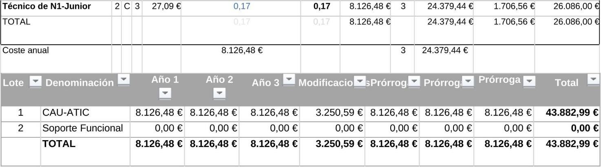

AÑO 1  IMPORTE  CON  IGIC | AÑO 2  IMPORTE  CON  IGIC | AÑO 3  IMPORTE  CON  IGIC | PRÓRROGAS |  | MODIFICACIONES  CON IGIC | TOTAL
 |  |  | AÑO 4  IMPORTE  CON  IGIC | AÑO 5  IMPORTE  CON  IGIC
8.695,33 € | 8.695,33 € | 8.695,33 € | 8.695,33 € | 8.695,33 € | 3.478,13 € | 46.954,78 €
DEBE DECIR:
“Primero.- ……..
ANEXO II.- DATOS A APORTAR CON CADA ENTIDAD
Se incluyen las tablas como anexos del pliego de prescripciones técnicas con la información necesaria para la determinación del alcance de los servicios y el importe de adjudicación del correspondiente contrato.
LOTE 1

Perfil A G N CIT IASS OAMC PIM TEA CURPC ICOD PUERTOCANDELARIA Coste
Profesio CHmax TOTAL Anual nal
Cód. Validación: 9E2QW2CG4X2TAR3D76L367YGD
Verificación: https://candelaria.sedelectronica.es/
Documento firmado electrónicamente desde la plataforma esPublico Gestiona | Página 114 de 122
Gestor del Servicio | 3 | A | 1 | 48,0 2 € | 1.736 | 868 | 87 | 226 | 360 | 0 | 260 | 240 | 150 | 3.927 | 188.568,7 8 €
Coordina  dor | 3 | B | 1 | 46,5 8 € | 8.680 | 347 | 87 | 17 | 0 | 0 | 521 | 480 | 150 | 10.2  82 | 478.943,0 1 €
Supervis or | 3 | B | 2 | 45,1 9 € | 6.944 | 174 | 87 | 17 | 0 | 0 | 0 | 0 | 0 | 7.222 | 326.351,3 3 €
Técnico de N3 | 4 | C | 2 | 42,0 7 € | 8.680 | 174 | 347 | 17 | 0 | 0 | 0 | 0 | 0 | 9.218 | 387.807,9 9 €
Técnico de N2Senior | 3 | C | 2 | 41,3 0 € | 31.248 | 6.944 | 347 | 243 | 240 | 150 | 260 | 240 | 0 | 39.6  73 | 1.638.480 ,03 €
Técnico de N2Junior | 3 | C | 3 | 37,4 6 € | 5.208 | 1.736 | 174 | 17 | 0 | 0 | 0 | 0 | 0 | 7.135 | 267.275,6 0 €
Técnico de N1Senior | 2 | B | 1 | 32,6 1 € | 31.248 | 6.944 | 347 | 451 | 340 | 150 | 3.472 | 3.472 | 450 | 46.8  75 | 1.528.579 ,40 €
Técnico de N1Junior | 2 | C | 3 | 27,0 9 € | 5.208 | 1.736 | 174 | 35 | 0 | 0 | 0 | 0 |  | 7.152 | 193.756,3 5 €
TOTAL |  |  |  |  | 57,00 | 10,90 | 0,95 | 0,59 | 0,54 | 0,17 | 2,60 | 1,00 | 1,00 | 73,75 | 5.009.762 ,50 €
Coste anual |  |  |  |  | 3.812.360  ,16 € | 698.292  ,11 € | 63.607,  91 € | 39.507,  89 € | 38.286,  60 € | 11.086,  50 € | 160.739,  71 € | 157.017  ,12 € | 28.864,  50 €

3º.- La rectificación del error material producido en el Acuerdo de la Junta de Gobierno Local, de fecha 23 de diciembre de 2024, relativo a la aprobación del Acuerdo de Adhesión al
PROTOCOLO DE ACTUACIÓN PARA LA ADHESIÓN DE ENTIDADES DE DERECHO PÚBLICO DEL SECTOR PÚBLICO INSULAR Y AYUNTAMIENTOS DE LA ISLA DE TENERIFE A LA CONTRATACIÓN CONJUNTA PARA LA CONTRATACIÓN DEL SERVICIO DEL CENTRO DE ATENCIÓN AL USUARIO (CAU) Y APOYO TIC (ATIC)y así:
DONDE DICE:
“Segundo. - Adquirir el compromiso de consignar en los sucesivos presupuestos del Ayuntamiento cada una de las anualidades futuras a las que se extiende la presente contratación con el siguiente desglose: DEBE DECIR:
“Segundo. - Adquirir el compromiso de consignar en los sucesivos presupuestos del Ayuntamiento cada una de las anualidades futuras a las que se extiende la presente contratación con el siguiente desglose:
Cód. Validación: 9E2QW2CG4X2TAR3D76L367YGD
Verificación: https://candelaria.sedelectronica.es/
Documento firmado electrónicamente desde la plataforma esPublico Gestiona | Página 115 de 122
AÑO 1  IMPORTE  CON IGIC | AÑO 2  IMPORTE  CON IGIC | AÑO 3  IMPORTE  CON IGIC | PRÓRROGAS |  | MODIFICACIONES  20% de 3 años sin las prórrogas | TOTAL
 |  |  | AÑO 4  IMPORTE  CON IGIC | AÑO 5  IMPORTE  CON IGIC
28.864,50 | 28.864,50 | 28.864,50 | 28.864,50 | 28.864,50 | 17.318,70 | 161.641,20  €

4º.- Dar traslado del Acuerdo que se adopte al Área de Presidencia, Administración y Servicios Públicos, Planificación Territorial y Patrimonio Histórico Dirección Insular de Recursos Humanos, Servicio Público y Transformación Digital Servicio Administrativo de Informática y Comunicaciones del Cabildo Insular de Tenerife.”

No obstante, la Junta de Gobierno Local acordará lo más procedente.

La Junta de Gobierno Local, previo debate y por unanimidad de los miembros presentes, acuerda:

1º.- La rectificación del error material producido en el Acuerdo de la Junta de Gobierno Local, de fecha 23 de diciembre de 2024, relativo a la aprobación del Acuerdo de Adhesión al
PROTOCOLO DE ACTUACIÓN PARA LA ADHESIÓN DE ENTIDADES DE DERECHO PÚBLICO DEL SECTOR PÚBLICO INSULAR Y AYUNTAMIENTOS DE LA ISLA DE TENERIFE A LA CONTRATACIÓN CONJUNTA PARA LA CONTRATACIÓN DEL SERVICIO DEL CENTRO DE ATENCIÓN AL USUARIO (CAU) Y APOYO TIC (ATIC), y así:

DONDE DICE:
“Primero. -
……..
CUARTA. - Financiación
La Entidad que se adhiere realiza la siguiente estimación económica de gastos para los lotes de la contratación en los que se incorpora:
Cód. Validación: 9E2QW2CG4X2TAR3D76L367YGD
Verificación: https://candelaria.sedelectronica.es/
Documento firmado electrónicamente desde la plataforma esPublico Gestiona | Página 116 de 122
 | Estimación económica de gastos por Lote
Lote | Presupuesto (sin IGIC) |  |  | Prórrogas (sin IGIC) |  | Modificaciones (sin IGIC) * hasta un  máximo del veinte por ciento del  precio inicial  (columna presupuesto) | Valor estimado (sin IGIC)  *Es la suma de  la  columna de  presupuesto, prórroga y  modificado
 | Año 1* | Año 2* | Año 3* | Año 4* | Año 5*
Lote I | 23.091,60 | 23.091,60 | 23.091,60 | 23.091,60 | 23.091,60 | 13.854,96 | 129.312,96 €
Lote II | …........... € | …........... € | …........... € | …....., € | …......€ | ….......€ | ….......... €
Lote III | …........... € | …........... € | …........... € | …........... € | …........... € | …........... € | …........... €

Cód. Validación: 9E2QW2CG4X2TAR3D76L367YGD
Verificación: https://candelaria.sedelectronica.es/
Documento firmado electrónicamente desde la plataforma esPublico Gestiona | Página 117 de 122
Lote | Presupuesto (sin IGIC) |  |  | Prórrogas (sin IGIC) |  | Modificaciones  (sin IGIC) * hasta un  máximo del veinte por ciento del  precio inicial  (columna presupuesto) | Valor estimado (sin IGIC)  *Es la suma de la columna de presupuesto, prórroga y  modificado
 | Año 1* | Año 2* | Año 3* | Año 4* | Año 5*
Lote I | 8.126,48  € | 8.126,48  € | 8.126,48  € | 8.126,48  € | 8.126,48  € | 3.250,59 € | 43.882,99 €
Lote II | …........... € | …........... € | …........... € | …....., € | …......€ | ….......€ | ….................... .  €
Lote III | …........... € | …........... € | …........... € | …........... € | …........... € | …........... € | …........... €
*Año natural
DEBE DECIR:

 | Estimación económica de gastos por Lote
Lote | Presupuesto (sin IGIC) | Prórrogas (sin IGIC) | Modificaciones (sin IGIC) * hasta un  máximo del veinte por ciento del | Valor estimado (sin IGIC)
“Primero. - ……..
CUARTA. - Financiación
La Entidad que se adhiere realiza la siguiente estimación económica de gastos para los lotes de la contratación en los que se incorpora:
Cód. Validación: 9E2QW2CG4X2TAR3D76L367YGD
Verificación: https://candelaria.sedelectronica.es/
Documento firmado electrónicamente desde la plataforma esPublico Gestiona | Página 118 de 122
 |  |  |  |  |  | precio inicial  (columna presupuesto) | *Es la suma de  la  columna de  presupuesto, prórroga y  modificado
 | Año 1* | Año 2* | Año 3* | Año 4* | Año 5*
Lote I | 23.091,60 | 23.091,60 | 23.091,60 | 23.091,60 | 23.091,60 | 13.854,96 | 129.312,96 €
Lote II | …........... € | …........... € | …........... € | …....., € | …......€ | ….......€ | ….......... €
Lote  III | …........... € | …........... € | …........... € | …........... € | …........... € | …........... € | …........... €
*Año natural
2º.- La rectificación del error material producido en el Acuerdo de la Junta de Gobierno Local, de fecha 23 de diciembre de 2024, relativo a la aprobación del Acuerdo de Adhesión al
PROTOCOLO DE ACTUACIÓN PARA LA ADHESIÓN DE ENTIDADES DE DERECHO PÚBLICO DEL SECTOR PÚBLICO INSULAR Y AYUNTAMIENTOS DE LA ISLA DE TENERIFE A LA CONTRATACIÓN CONJUNTA PARA LA CONTRATACIÓN DEL SERVICIO DEL CENTRO DE ATENCIÓN AL USUARIO (CAU) Y APOYO TIC (ATIC)y así:
DONDE DICE:
Cód. Validación: 9E2QW2CG4X2TAR3D76L367YGD
Verificación: https://candelaria.sedelectronica.es/
Documento firmado electrónicamente desde la plataforma esPublico Gestiona | Página 119 de 122
LOTE 1
Perfil Profesional | A G N CHmax Ayuntamiento de Candelaria TOTAL Coste Anual Años Presupuesto |  |  |  |  |  |  |  |  | IGIC (7%) | PBL
Gestor del Servicio | 3 | A | 1 | 48,02 € | 0,00 | 0,00 | 0,00 € | 3 | 0,00 € | 0,00 € | 0,00 €
Coordinador | 3 | B | 1 | 46,58 € | 0,00 | 0,00 | 0,00 € | 3 | 0,00 € | 0,00 € | 0,00 €
Supervisor | 3 | B | 2 | 45,19 € | 0,00 | 0,00 | 0,00 € | 3 | 0,00 € | 0,00 € | 0,00 €
Técnico de N3 | 4 | C | 2 | 42,07 € | 0,00 | 0,00 | 0,00 € | 3 | 0,00 € | 0,00 € | 0,00 €
Técnico de N2Senior | 3 | C | 2 | 41,30 € | 0,00 | 0,00 | 0,00 € | 3 | 0,00 € | 0,00 € | 0,00 €
Técnico de N2Junior | 3 | C | 3 | 37,46 € | 0,00 | 0,00 | 0,00 € | 3 | 0,00 € | 0,00 € | 0,00 €
Técnico de N1Senior | 2 | B | 1 | 32,61 € | 0,00 | 0,00 | 0,00 € | 3 | 0,00 € | 0,00 € | 0,00 €
“Primero.- ……..
ANEXO II.- DATOS A APORTAR CON CADA ENTIDAD
Se incluyen las tablas como anexos del pliego de prescripciones técnicas con la información necesaria para la determinación del alcance de los servicios y el importe de adjudicación del correspondiente contrato.

DEBE DECIR:
“Primero.- ……..
ANEXO II.- DATOS A APORTAR CON CADA ENTIDAD
Se incluyen las tablas como anexos del pliego de prescripciones técnicas con la información necesaria para la determinación del alcance de los servicios y el importe de adjudicación del correspondiente contrato.
LOTE 1
Cód. Validación: 9E2QW2CG4X2TAR3D76L367YGD
Verificación: https://candelaria.sedelectronica.es/
Documento firmado electrónicamente desde la plataforma esPublico Gestiona | Página 120 de 122
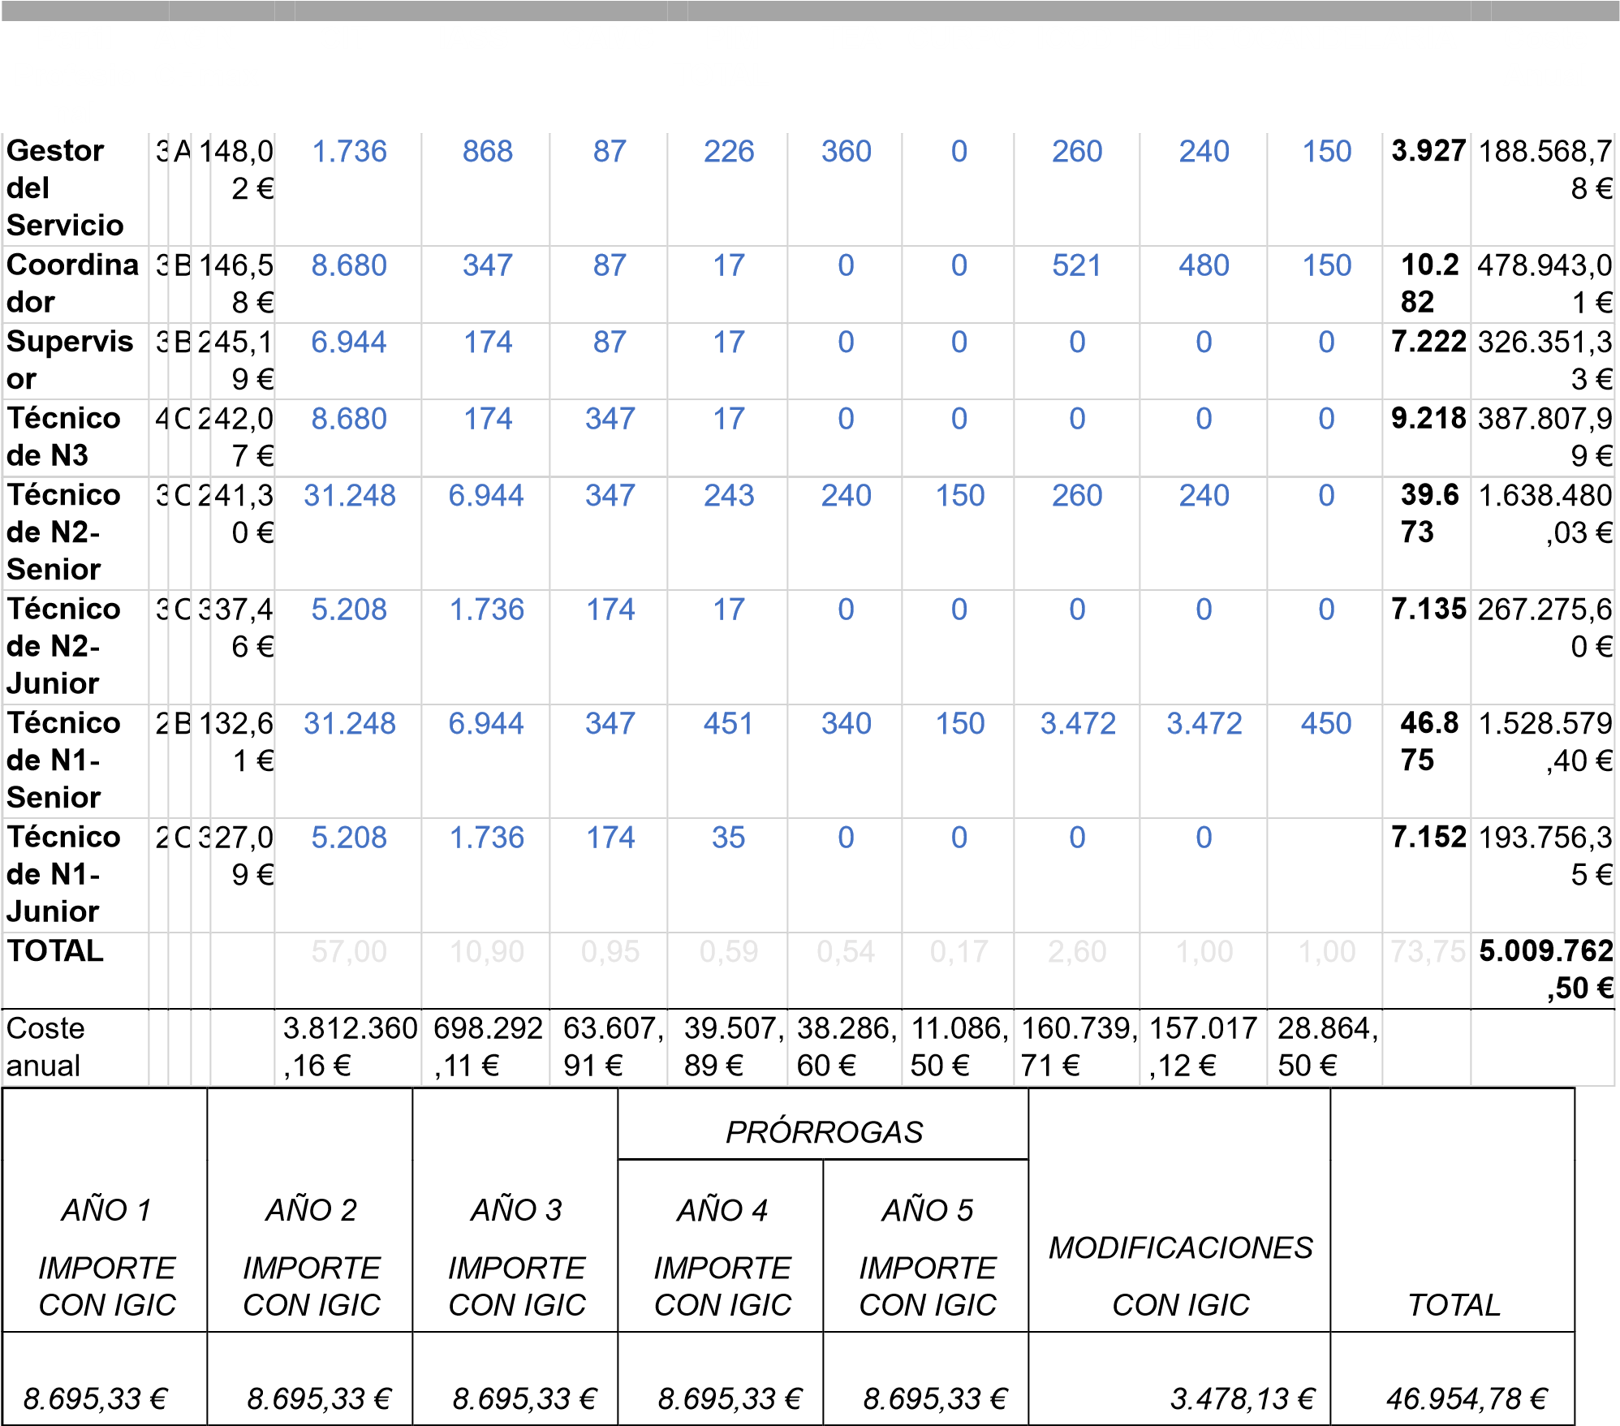
3º.- La rectificación del error material producido en el Acuerdo de la Junta de Gobierno Local, de fecha 23 de diciembre de 2024, relativo a la aprobación del Acuerdo de Adhesión al PROTOCOLO DE ACTUACIÓN PARA LA ADHESIÓN DE ENTIDADES DE DERECHO PÚBLICO DEL SECTOR PÚBLICO INSULAR Y AYUNTAMIENTOS DE LA ISLA DE TENERIFE A LA CONTRATACIÓN CONJUNTA PARA LA CONTRATACIÓN DEL SERVICIO DEL CENTRO DE ATENCIÓN AL USUARIO (CAU) Y APOYO TIC (ATIC)y así:
DONDE DICE:
“Segundo. - Adquirir el compromiso de consignar en los sucesivos presupuestos del Ayuntamiento cada una de las anualidades futuras a las que se extiende la presente contratación con el siguiente desglose: DEBE DECIR:
“Segundo. - Adquirir el compromiso de consignar en los sucesivos presupuestos del Ayuntamiento cada una de las anualidades futuras a las que se extiende la presente contratación con el siguiente desglose:
Cód. Validación: 9E2QW2CG4X2TAR3D76L367YGD
Verificación: https://candelaria.sedelectronica.es/
Documento firmado electrónicamente desde la plataforma esPublico Gestiona | Página 121 de 122
AÑO 1  IMPORTE  CON IGIC | AÑO 2  IMPORTE  CON IGIC | AÑO 3  IMPORTE  CON IGIC | PRÓRROGAS |  | MODIFICACIONES  20% de 3 años sin las prórrogas | TOTAL
 |  |  | AÑO 4  IMPORTE  CON IGIC | AÑO 5  IMPORTE  CON IGIC
28.864,50 | 28.864,50 | 28.864,50 | 28.864,50 | 28.864,50 | 17.318,70 | 161.641,20 €
4º.- Dar traslado del Acuerdo que se adopte al Área de Presidencia, Administración y Servicios Públicos, Planificación Territorial y Patrimonio Histórico Dirección Insular de Recursos Humanos, Servicio Público y Transformación Digital Servicio Administrativo de Informática y Comunicaciones del Cabildo Insular de Tenerife.

5.- URGENCIAS.

No hubo.

- ACTIVIDAD DE CONTROL
6.-----

- RUEGOS Y PREGUNTAS

7.- Ruegos y preguntas.

Cód. Validación: 9E2QW2CG4X2TAR3D76L367YGD
Verificación: https://candelaria.sedelectronica.es/
Documento firmado electrónicamente desde la plataforma esPublico Gestiona | Página 122 de 122
Y no habiendo más asuntos de que tratar, la Presidencia levantó la sesión siendo las 14:10 horas del mismo día. De todo lo que, como Secretario General, doy fe.

EL ALCALDE-ACCIDENTAL, EL SECRETARIO GENERAL
D. Jorge Baute Delgado Octavio Manuel Fernández Hernández. Decreto N.º (0202/2025), de 27 de enero de 2025

DOCUMENTO FIRMADO ELECTRÓNICAMENTE

